Mersin Bölge Müdürlüğü
BU PLAN İL AFAD KOORDİNASYONUNDA AFET VE ACİL DURUMLARDA GÖREV ALACAK HABERLEŞME VE DESTEK ÇÖZÜM ORTAKLARIYLA YAPILAN DEĞERLENDİRMELER SONUCUNDA BİLGİ TEKNOLOJİLERİ VE İLETİŞİM KURUMU MERSİN BÖLGE MÜDÜRLÜĞÜ TARAFINDAN HAZIRLANMIŞTIR.

T.C.
ADANA VALİLİĞİ
YEREL DÜZEY HABERLEŞME HİZMET GRUBU OPERASYON PLANI

İÇİNDEKİLER

ONAY SAYFASI 5
DAĞITIM ÇİZELGESİ 8
DEĞİŞİKLİK CETVELİ 9
KISALTMALAR 10
TANIMLAR 11
GENEL TANIMLAR 11
ÖZEL TANIMLAR 12
BÖLÜM 1- GİRİŞ 13
1.1. AMAÇ VE KAPSAM 13
1.2. HUKUKİ DAYANAK 13
1.3. OPERASYONEL HEDEFLER 14
1.4. OPERASYONEL VARSAYIMLAR 14
BÖLÜM 2. HİZMET GRUBU TEŞKİLİ, GÖREV VE SORUMLULUKLARI 15
2.1. YEREL DÜZEY HABERLEŞME HİZMET GRUBU TEŞKİLİ 15
2.2. YEREL DÜZEY HABERLEŞME HİZMET GRUBU GÖREV VE SORUMLULUKLARI 16
2.3. YEREL DÜZEY HHG EKİP YAPILANMASI, GÖREV VE SORUMLULUKLARI 17
2.3.1. Yerel Düzey Haberleşme Hizmet Grubu Ekipleri 18
2.3.2. Yerel Düzey Haberleşme Hizmet Grubu Sekreteryası 19
2.3.3. Yerel Düzey Haberleşme Hizmet Grubu Aydes Sorumlusu 20
2.3.4. İl Haberleşme Koordinasyon Ekibi 20
2.4. HABERLEŞME HİZMET GRUBUNUN DİĞER HİZMET GRUPLARINDAN BEKLENTİLERİ VE SUNACAĞI DESTEKLER 32
BÖLÜM 3. HAZIRLIK, KAPASİTE TESPİTİ VE MÜDAHALE PLANLAMASI 37
3.1 AFETE HAZIRLIK ÇALIŞMALARI 37
3.2 MEVCUT KAPASİTENİN BELİRLENMESİ 40
3.3 SENARYO, KAPASİTE VE İHTİYAÇ ANALİZİ ÇALIŞMALARI 40
3.4 EMİR KOMUTA ZİNCİRİNİN OLUŞTURULMASI 40
3.5 STANDART OPERASYON PROSEDÜRLERİ (YAPILACAKLAR LİSTESİ) 41
3.6 OPERASYON ZAMAN ÇİZELGESİ 44
BÖLÜM 4. AFET ANI VE MÜDAHALE ÇALIŞMALARI 48
4.1 KONUŞLANMA ALANLARININ BELİRTİLMESİ 48
4.2 HİZMET GRUBU SEKRETERYASININ OLUŞTURULMASI 48
4.3 İLK DURUM TESPİTİ VE RAPORLAMA 48
4.4 GÖREV YERİNE İNTİKAL VE MÜDAHALE ÇALIŞMALARI 48
4.5 GELEN DESTEK EKİPLERİNİN KARŞILANMASI 49
BÖLÜM 5. HABERLEŞME SİSTEMLERİ 49
BÖLÜM 6. RAPORLAMA USULLERİ 50
BÖLÜM 7. PLANIN TAKİBİ, GELİŞTİRİLMESİ VE GÜNCELLENMESİ 58
EKLER 59
EK 1 - YEREL DÜZEY HHG KOORDİNASYON VE OPERASYON EKİPLERİNİN TEŞKİLİ 60
EK 2 - YEREL DÜZEY HHG LOJİSTİK EKİPLERİNİN TEŞKİLİ 61
EK 3 – SENARYO 62
EK 3.1. – İHTİYAÇ TESPİTİ VE KAPASİTE GELİŞTİRME KARARLARI 66
EK 3.2. – İNTİKAL PLANLAMASI 67
EK 4 -YEREL DÜZEY HHG EKİPLERİ VARDİYA LİSTESİ 68
EK 5- YEREL DÜZEY HHG HABERLEŞME SİSTEMLERİ KAPASİTESİ 71
EK 5.1- ORTAK AFET FREKANSLARI 73
EK 6 - YEREL DÜZEY HHG İRTİBAT NUMARALARI 74
EK 7 - ULUSAL DÜZEY HABERLEŞME HİZMET GRUBU İRTİBAT NUMARALARI 78
EK 8- ULUSAL AFET MÜDAHALE SİSTEMİ İRTİBAT NUMARALARI 93
EK 9- FORMLAR 95
EK 10 – YEREL DÜZEY AFETLERE HAZIRLIK PROTOKOLLERİ 99
EK 11 – HARİTALAR, KROKİLER 100
EK 12 – KONTROL LİSTELERİ 102
EK 13 – PERSONEL VE ARAÇ GÖREVLİ KARTLARI 106
EK 14 – HİZMET GRUBU RAPOR FORMATLARI 107
EK 15 – DİĞER EKLER 118
EK 15.1. – ACIL DURUMLARDA KULLANILACAK OLAN UYDU TRANSMİSYONLU MOBİL BAZ İSTASYONLARINA AİT BİLGİLER 118
EK 15.2. – PLAN GÜNCELLEMESİ DETAY TABLOSU 119

TABLO LİSTESİ

Tablo 1 - Dağıtım Çizelgesi - Gereği 8
Tablo 2 - Dağıtım Çizelgesi - Bilgi 8
Tablo 3 - Değişiklik Cetveli 9
Tablo 4 - Ana, Haberleşme ve Destek Çözüm Ortakları 15
Tablo 5- Yerel Düzey HHG Görev ve Sorumlulukları 21
Tablo 6- Yerel Düzey HHG ile Diğer Gruplar Arası Beklentiler ve Sunulacak Destekler 32
Tablo 7- Eğitim Çalışmaları 38
Tablo 8- Tatbikat Çalışmaları 39
Tablo 9- Yerel Düzey HHG Operasyon Zaman Çizelgesi 44
Tablo 10- Yerel Düzey HHG Raporlama Usulleri 51

ŞEKİL LİSTESİ

Şekil 1 – Yerel Düzey Haberleşme Hizmet Grubu Teşkili 16
Şekil 2 – Yerel Düzey Haberleşme Hizmet Grubu Ekipleri 18

ONAY SAYFASI

DAĞITIM ÇİZELGESİ

Tablo 1 - Dağıtım Çizelgesi - Gereği

DAĞITIM ÇİZELGESİ
GEREĞİ;
SIRA NO | Kurum/Kuruluş | ADET
1 | Bilgi Teknolojileri ve İletişim Kurumu Mersin Bölge Müdürlüğü | 1
2 | Türk Telekom Bölge/İl Müdürlüğü | 1
3 | PTT Baş Müdürlüğü | 1
4 | TT Mobil İletişim Hizmetleri A.Ş. Bölge Müdürlüğü | 1
5 | Turkcell İletişim Hizmetleri A.Ş. Bölge Müdürlüğü | 1
6 | Vodafone İletişim Hizmetleri A.Ş. Bölge Müdürlüğü | 1
7 | Garnizon Komutanlığı | 1
8 | İl Jandarma Komutanlığı | 1
9 | İl Emniyet Müdürlüğü | 1
10 | Büyükşehir Belediye Başkanlığı | 1
11 | İl Sağlık Müdürlüğü | 1
12 | Türk Kızılayı | 1
13 | Türkiye Radyo Amatörleri Cemiyeti İl Şubesi | 1
14 | 112 Acil Çağrı Merkezi Müdürlüğü | 1
TOPLAM |  | 14

Tablo 2 - Dağıtım Çizelgesi - Bilgi
DAĞITIM ÇİZELGESİ
BİLGİ;
SIRA NO | Kurum/Kuruluş | ADET
1 | UAB Haberleşme Genel Müdürlüğü | 1
2 | Bilgi Teknolojileri ve İletişim Kurumu | 1
3 | UAB Afet ve Acil Durum Yönetim Merkezi | 1
TOPLAM |  | 3

DEĞİŞİKLİK CETVELİ

Tablo 3 - Değişiklik Cetveli

DEĞİŞİKLİK CETVELİ
SIRA NO | DEĞİŞİKLİK EMRİNİ VEREN  MAKAM, EMRİN TARİHİ VE  NUMARASI | DEĞİŞİKLİĞİN  YAPILDIĞI  TARİH | DEĞİŞİKLİĞİ YAPANIN  ADI-SOYADI, UNVANI, İMZASI
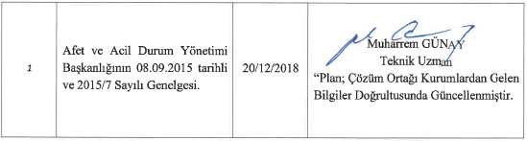

KISALTMALAR

KISALTMALAR
GENEL KISALTMALAR
AADKK Afet ve Acil Durum Koordinasyon Kurulu
AADYK Afet ve Acil Durum Yüksek Kurulu
AADYM Afet ve Acil Durum Yönetim Merkezi
AFAD Afet ve Acil Durum Yönetimi Başkanlığı
BAADYM Bakanlıkların Afet ve Acil Durum Yönetim Merkezleri
GARD Gençlik ve Spor Bakanlığı Afet ve Rehabilitasyon Gönüllüleri
İAADKK İl Afet ve Acil Durum Koordinasyon Kurulu
İAADM İl Afet ve Acil Durum Müdürlüğü
İAADYM İl Afet ve Acil Durum Yönetim Merkezi
Adana TAMP Adana Afet Müdahale Planı
KBRN Kimyasal, Biyolojik, Radyolojik, Nükleer
STK Sivil Toplum Kuruluşu
TAMP Türkiye Afet Müdahale Planı
YDHHG Yerel Düzey Haberleşme Hizmet Grubu
YDHHGOP Yerel Düzey Haberleşme Hizmet Grubu Operasyon Planı

ÖZEL KISALTMALAR
BTK Bilgi Teknolojileri ve İletişim Kurumu
EGM Emniyet Genel Müdürlüğü
HGM Haberleşme Genel Müdürlüğü
HHG Haberleşme Hizmet Grubu
İHKE İl Haberleşme Koordinasyon Ekibi
KEGM Kıyı Emniyet Genel Müdürlüğü
TSK Türk Silahlı Kuvvetleri
UAB Ulaştırma ve Altyapı Bakanlığı
UHHP Ulusal Haberleşme Hizmet Grubu Planı
UHKE Ulusal Haberleşme Koordinasyon Ekibi
UMKE Ulusal Medikal Kurtarma Ekipleri
TRAC Türkiye Radyo Amatörleri Cemiyeti
Türk Telekom Türk Telekomünikasyon A.Ş.Bölge/İl Müdürlüğü
TT Mobil TT Mobil İletişim Hizmetleri AŞ Bölge Müdürlüğü
Vodafone Vodafone Telekomünikasyon AŞ Bölge Müdürlüğü
Turkcell Turkcell İletişim Hizmetleri AŞ Bölge Müdürlüğü

TANIMLAR

GENEL TANIMLAR
Acil durum: | Toplumun tamamının veya belli kesimlerinin normal hayat ve faaliyetlerini durduran veya kesintiye uğratan, acil müdahaleyi gerektiren olaylar ile bu olayların oluşturduğu kriz halini,
Afet: | Toplumun tamamı veya belli kesimleri için fiziksel, ekonomik ve sosyal kayıplar doğuran, normal hayatı ve insan faaliyetlerini durduran veya kesintiye uğratan doğal, teknolojik veya insan kaynaklı olayları,
Afet ve acil durum yönetim merkezleri: | Afet ve acil durumlarda müdahalenin koordine edildiği, 24 saat esasına göre çalışan, kesintisiz ve güvenli bilgi işlem ve haberleşme sistemleri ile donatılan merkezleri,
Ana çözüm ortağı: | Hizmet grubunun yürüteceği hizmetlere ilişkin koordinasyondan sorumlu olan bakanlık/kurum ve kuruluşları,
Destek çözüm ortağı: | Hizmet gruplarında ana çözüm ortağı olarak görev alan bakanlık, kurum ve kuruluşların çalışmalarında destek olarak görev alan paydaşları,
1.Grup destek iller | Seviye etki derecesine göre kendi hizmet grupları ile birlikte afet bölgesine destek olacak bölge ve komşu illerden oluşturulan il gruplarını,
2.Grup destek iller | Seviye etki derecesine göre kendi hizmet grupları ile birlikte afet bölgesine destek olacak ve gerektiğinde hizmet gruplarını bizzat devam ettirecek illerden oluşturulan il gruplarını,
Müdahale: | Afet ve acil durumlarda can ve mal kurtarma, sağlık, iaşe, ibate, güvenlik, mal ve çevre koruma, sosyal ve psikolojik destek hizmetlerinin verilmesine yönelik çalışmaları,
Ön iyileştirme: | Afet ve acil durum nedeniyle bozulan yaşam şartlarının normalleştirilmesine yönelik, olayın meydana gelmesinden sonra başlayarak yapılacak kısa dönem iyileştirme faaliyetlerini,
Servis: | Müdahale organizasyonu içerisinde yer alan ve hizmet gruplarının bağlı olduğu ana yönetim birimlerini,
Standart operasyon prosedürü: | Değişik afet ve tehlikeler oluştuğunda uygulanması gereken kurallar ve tutulması gereken kayıtları,
112 acil çağrı merkezleri: | Acil yardım çağrılarını karşılamak üzere Büyükşehir Belediyesi olan illerde valiliklerin Yatırım İzleme ve Koordinasyon Başkanlığı bünyesinde, diğer illerde ise valilikler bünyesinde kurulan merkezleri,

ifade eder.

ÖZEL TANIMLAR
Koordinatör: | BTK Bölge Müdürlükleri tarafından tayin edilen Yerel Düzey Haberleşme Hizmet Grubu Operasyon Planlarının BTK Bölge Müdürlükleri koordinesinde hazırlanmasından ve uygulanmasından sorumlu kuruluş Türk Telekomünikasyon A.Ş. Bölge/İl Müdürlükleri.
0.Dakika | Afet ve acil durumun haberleşmeye olan etkisinin tespit edilebildiği en kısa süreden başlayarak, sağlıklı müdahalenin gerçekleştiği ana kadar geçen zamanı,
Acil Durum Raporu | Haberleşme Hizmet Grubu çözüm ortağı kurumlar tarafından bulundukları il-ilçe veya bölgesinde meydana gelecek afetlerin (deprem, sel, büyük yangınlar, uçak, tren, gemi kazaları, vs.) oluş haberleri ile haberleşmeye olan etkilerinin Bakanlık AADYM’ne elektronik ortam üzerinden yapacakları bildirimde kullanılacak formu,
Acil Yardım Çağrısı | Ulusal ve uluslararası düzenlemelerde kabul görmüş yangın, sağlık, doğal afetler ve güvenlik gibi acil durumlarla ilgili olarak itfaiye, polis, jandarma, sağlık ve benzeri kuruluşlara yardım talebiyle yapılan çağrıyı,
AFAD Görev Kartı | Haberleşme hizmet grubu ekiplerinde görevli olan personelin soru ve sorunlarına cevap teşkil edecek şekilde görevlerini tanımlayan personel kartını,
Bölgesel Afet | Birden çok il, ilçe veya köyde hasar ve kayıplara yol açan ya da bir il, ilçe veya bölgenin fiziksel, ekonomik ve sosyal yapısını etkileyen büyük afetleri,
Haberleşme Çözüm Ortağı | Hizmet grubunun yürüteceği hizmetlere ilişkin haberleşme altyapısının kurulup işletilmesinden sorumlu olan kurum ve kuruluşları,
Hizmet Grubu | Afet ve acil durumlarda yürütülen hizmetlerin niteliğine göre oluşturulan, ulusal müdahale planı kapsamında hizmet grubu sorumlusunun ihtiyaç duyduğu destek unsurlarını da kapsayan grubu,
Konum Verisi | Kullanıcının acil yardım çağrı hizmetlerini aramakta kullandığı cihazın yaklaşık olarak bulunduğu yere ilişkin koordinatlar ve ilgili diğer parametrelerle tanımlı alan verisini,
Kurum Koordinasyon Ekibi | Çözüm ortağı kurum/kuruluşların haberleşme hizmet grubu içerisinde üstlendiği görevleri kendi kurumu nezdinde yürütülmesini sağlayan ekibi,
Sekretarya | YDHHG’nin iş ve işlemlerini yürüten hizmet grubu birimini ifade eder.

Not: Planın hazırlanması sürecinde gerektiğinde ilave özel tanımlar da bu kısma eklenebilecektir.

BÖLÜM 1- GİRİŞ

Yerel Düzey Haberleşme Hizmet Grubu Operasyon Planı, İl Afet Müdahale Sistemi içinde yer alan ana, haberleşme ve destek çözüm ortaklarının görev ve sorumluluklarını, diğer hizmet grupları ile olan ilişkilerini, afet ve acil duruma hazırlık ve müdahale süreçlerini anlatmakta ve afet ve acil durum anında etkin koordinasyon için gerekli olan hizmet grup teşkilini, ekipman ve insan kaynakları kapasitesinin mevcut durumunu ve ihtiyaç duyulan kapasiteyi sunmaktadır.

AMAÇ VE KAPSAM

Bu planın amacı; afet ve acil durumlarda haberleşme altyapılarının sürekliliğinin sağlanabilmesi için afet bölgesindeki gerekli müdahale çalışmalarının koordineli bir şekilde gerçekleştirilmesini sağlamak ve müdahale çalışmalarında görev alacak haberleşme hizmet grubu unsurlarının afet öncesi, sırası ve sonrasında olmak üzere yapılanmasını, çalışma usul ve esaslarını, görev ve sorumluluklarını belirlemektir.
Bu plan, “Yerel Düzey Haberleşme Hizmet Grubu” kapsamında yer alan ana, haberleşme ve destek çözüm ortağı olarak belirlemiş olan kurum ve kuruluşları, STK’ları, özel sektörü ve diğer gerçek ve tüzel kişileri kapsar.

1.2. HUKUKİ DAYANAK

- 5902 sayılı Afet ve Acil Durum Yönetimi Başkanlığının Teşkilat ve Görevleri Hakkında Kanun
- 5809 sayılı Elektronik Haberleşme Kanunu
- 7269 sayılı Umumi Hayata Müessir Afetler Dolayısıyla Alınacak Tedbirler İle Yapılacak Yardımlara Dair Kanun
- 7126 sayılı Sivil Savunma Kanunu
- 5442 sayılı İl İdaresi Kanunu
- 5393 sayılı Belediye Kanunu
- 1 sayılı Cumhurbaşkanlığı Teşkilatı Hakkında Cumhurbaşkanlığı Kararnamesi
- 4 sayılı Bakanlıklara Bağlı, İlgili, İlişkili Kurum ve Kuruluşlar İle Diğer Kurum ve Kuruluşların Teşkilatı Hakkında Cumhurbaşkanlığı Kararnamesi
- Afet ve Acil Durum Müdahale Hizmetleri Yönetmeliği
- Afet ve Acil Durum Yönetim Merkezleri Yönetmeliği
- Türkiye Afet Müdahale Planı (TAMP)
- UDSEP (Ulusal Deprem Stratejisi ve Eylem Planı)
- Ulusal Düzey Haberleşme Hizmet Grubu Planı

1.3. OPERASYONEL HEDEFLER

- Mevcut haberleşme sistemlerinin tespit edilmesini, bu sistemlere ilişkin envanterin kayıt altına alınmasını, bu kayıtların güncel tutulmasını sağlamak,
- Afet bölgesindeki haberleşmenin sürekliliğini sağlayabilmek için kurumlar arası işbirliğini sağlamak,
- Afet bölgesi ile haberleşmenin sürekliliğini sağlamak için alternatif haberleşme sistemlerinin devreye alınmasına yönelik koordinasyonu sağlamak,
- Haberleşme trafik yoğunluğu nedeniyle haberleşme sistemlerinin hizmet dışı kalmasını önleyici tedbirleri almak, aldırmak,
- Afet ve acil durumlarda kamu kurum/kuruluşlarının haberleşmesine yönelik sistem ihtiyaçlarına öncelik tanınmasını sağlamak,
- Afet bölgesinde geçici haberleşme sistemlerini kurmak, kurdurmak, koordine etmek ve işletilmesini sağlamaktır.

1.4. OPERASYONEL VARSAYIMLAR

- Haberleşme tesislerine ait çok sayıda binanın ve yönetim merkezinin zarar görebileceği,
- İletişim ve haberleşme sistemlerinin kesintiye uğrayabileceği,
- Haberleşmenin, enerji kesintilerinden dolayı aksayabileceği,
- Afet bölgesinde görevli haberleşme personeli ve ailelerinin de afete maruz kalabileceği,
- Afet bölgesinde görevlendirilen haberleşme ekiplerinin barınma, ısınma, yiyecek ve içecek ihtiyaçlarının olabileceği,
- Afette haberleşme trafik yoğunluğundan kaynaklanan sebeplerden ilk saatlerde sabit ve mobil haberleşmenin sağlanamayabileceği,
- Afet bölgesinin diğer illerle bağlantısını sağlayan transmisyon hatlarının tamamen zarar görebileceği ve destek illerle haberleşmenin kesilebileceği,
- Afet bölgesindeki gerek uydu gerekse karasal haberleşme kullanıcı terminallerinin bir çoğunun kullanılamaz hale gelebileceği,
- Afet bölgesindeki santral, baz istasyonu, transmisyon sistemleri ve telsiz sistemlerinin zarar görebileceği,
- Afet bölgesindeki haberleşme sistemlerinde meydana gelebilecek arızaların merkezi bakım ve işletim birimleri tarafından tespit edilemeyebileceği.
- Afet bölgesine gönderilecek mobil haberleşme cihazlarının intikalinde gecikme yaşanabileceği.

BÖLÜM 2. HİZMET GRUBU TEŞKİLİ, GÖREV VE SORUMLULUKLARI

2.1. YEREL DÜZEY HABERLEŞME HİZMET GRUBU TEŞKİLİ

Yerel Düzeyde Haberleşme Hizmet Grubu’nu teşkil eden kurum ve kuruluşlar aşağıda belirtilmiştir.
- BTK Mersin Bölge Müdürlüğü
- Türk Telekom Bölge/İl Müdürlüğü (Koordinatör)
- PTT Başmüdürlüğü
- TT Mobil İletişim Hizmetleri A.Ş. Bölge Müdürlüğü
- Turkcell İletişim Hizmetleri A.Ş. Bölge Müdürlüğü
- Vodafone Telekomünikasyon A.Ş. Bölge Müdürlüğü
- Garnizon Komutanlığı
- İl Jandarma Komutanlığı
- İl Emniyet Müdürlüğü
- İl Sağlık Müdürlüğü
- 112 Acil Çağrı Merkezi Müdürlüğü
- Büyükşehir Belediye Başkanlığı
- Türk Kızılayı
- TRAC Şubesi/Temsilciliği

YDHHG teşkili kapsamında yer alan ana çözüm ortağı, haberleşme ve destek çözüm ortakları aşağıda verilmiştir.

Tablo 4 - Ana, Haberleşme ve Destek Çözüm Ortakları
YEREL DÜZEY HABERLEŞME HİZMET GRUBU ÇÖZÜM ORTAKLARI
ANA ÇÖZÜM ORTAĞI | - BTK Mersin Bölge Müdürlüğü
HABERLEŞME ÇÖZÜM ORTAKLARI | - Türk Telekom Bölge/İl Müdürlüğü (Koordinatör)  - PTT Başmüdürlüğü  - TT Mobil İletişim Hizmetleri A.Ş. Bölge Müdürlüğü  - Turkcell İletişim Hizmetleri A.Ş. Bölge Müdürlüğü  - Vodafone Telekomünikasyon A.Ş. Bölge Müdürlüğü
DESTEK ÇÖZÜM ORTAKLARI | - Garnizon Komutanlığı  - İl Jandarma Komutanlığı  - İl Emniyet Müdürlüğü  - İl Sağlık Müdürlüğü  - 112 Acil Çağrı Merkezi Müdürlüğü  - Büyükşehir Belediye Başkanlığı (İtfaiye)  - Türk Kızılayı  - TRAC Şubesi/Temsilciliği

Yerel Düzeyde Haberleşme Hizmet Grubu’nu teşkil eden kurum ve kuruluşlar Şekil 1’de verilmiştir.

Şekil 1 – Yerel Düzey Haberleşme Hizmet Grubu Teşkili

Destek Çözüm Ortakları
Haberleşme Çözüm Ortakları
Ana Çözüm Ortağı
Haberleşme ve Destek Çözüm Ortakları
Ana Çözüm Ortağı

2.2. YEREL DÜZEY HABERLEŞME HİZMET GRUBU GÖREV VE SORUMLULUKLARI

Yerel Düzey Haberleşme Hizmet Grubunun görev ve sorumlulukları ile hizmet grubuna sağlanabilecek destek aşağıdaki gibidir:
Ana Çözüm Ortağı; YDHHG faaliyetlerini AFAD, Haberleşme Çözüm Ortakları, Destek Çözüm Ortakları ile diğer hizmet gruplarıyla işbirliği ve koordine içerisinde yürüterek afet ve acil durumlarda yerel düzeyde kesintisiz ve güvenli haberleşmenin sürdürülmesine yönelik koordinasyonu sağlar.
Haberleşme çözüm ortakları; uhdesinde olan sabit ve mobil haberleşme altyapılarının sürekliliğini sağlar. PTT Başmüdürlüğü, afet ve acil durumlarda posta hizmetlerinin aksatılmadan yürütülmesini sağlar.
Destek çözüm ortakları, kendi kurumlarına ait olan telsiz ve/veya acil çağrı merkez sistemlerinin afet ve acil durumlarda da sürekliliğini sağlar.
Garnizon Komutanlığı; İAADYM/mülki makamların talep etmesi durumunda, asli görevlerini aksatmayacak şekilde, haberleşme konusunda muhabere imkanı bulunan birlikler ile haberleşme desteği sağlar.
Koordinatör Kurum olan Türk Telekom; Ana Çözüm Ortağı (BTK Mersin Bölge Müdürlüğü)’nın tüm görev ve sorumluluklarına sahiptir. Afet ve acil durumlarda, Ana Çözüm Ortağı görev yerine intikal edene kadar veya katılamadığı durumlarda veya yapılacak toplantı ve tatbikatlarda, Ana Çözüm Ortağının tüm görev ve sorumlulukları aynı yetkiye sahip koordinatör kurum/kuruluş olarak Türk Telekom Bölge/İl Müdürlüğü tarafından yerine getirilir.

2.3. YEREL DÜZEY HHG EKİP YAPILANMASI, GÖREV VE SORUMLULUKLARI

Ulusal düzeyde oluşturulan hizmet grubu ekipleri ile kurum/kuruluşların Bölge/İl teşkilat yapılanması dikkate alınarak yerel düzey hizmet grubu ekip yapısı oluşturulmuştur.
Yerel Düzey Hizmet Grubu teşkili kapsamında yer alan, Yerel Düzey HHG Ekip yapılanması aşağıda belirtildiği şekilde olup, planın daha verimli uygulanabilmesi için YDHHG Çözüm Ortaklarının ekip liderlerinden oluşan ve başkanlığını Anaçözüm Ortağının yaptığı İl Haberleşme Koordinasyon Ekibi (İHKE) oluşturulmuştur.
Yerel düzey hizmet grubu teşkili kapsamında yer alan, Yerel Düzey Haberleşme Hizmet Grubu Ekip yapılanması Şekil 2’de gösterilmektedir. Ayrıca, ekiplerin görev ve sorumlulukları Tablo 5’de ayrıntılı bir şekilde açıklanmıştır.

Şekil 2 – Yerel Düzey Haberleşme Hizmet Grubu Ekipleri
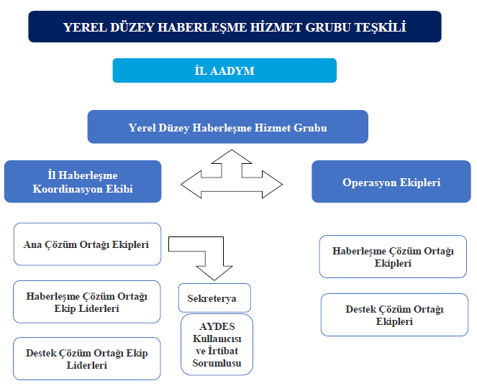

2.3.1. Yerel Düzey Haberleşme Hizmet Grubu Ekipleri
A. İl Haberleşme Koordinasyon Ekibi

1- Ana Çözüm Ortağı Ekipleri
- Sekreterya
- AYDES Kullanıcısı ve İrtibat Sorumlusu

2- Haberleşme Çözüm Ortağı Ekip Liderleri

3- Destek Çözüm Ortağı Ekip Liderleri

B. Operasyon Ekipleri
1- Haberleşme Çözüm Ortakları Ekipleri

- İl Sabit Sistemleri
1- Türk Telekom Bölge/İl Müdürlüğü

b) İl Mobil Sistemleri
1- TT Mobil İletişim Hizmetleri A.Ş. Bölge Müdürlüğü
2- Turkcell İletişim Hizmetleri A.Ş. Bölge Müdürlüğü
3- Vodafone Telekomünikasyon A.Ş. Bölge Müdürlüğü

c) PTT Baş Müdürlüğü

2- Destek Çözüm Ortakları Ekipleri
- İl Telsiz Sistemleri
1- Garnizon Komutanlığı
2- İl Jandarma Komutanlığı
3- İl Emniyet Müdürlüğü
4- İl Sağlık Müdürlüğü
5- Belediye (İtfaiye)
6- Türk Kızılayı
7 -TRAC İl Şubesi veya Temsilciliği

b) İl Acil Çağrı Merkezi Sistemleri
1- 112 Acil Çağrı Merkezi Müdürlüğü

c) İl Uydu Sistemleri
İl Afet ve Acil Durum Müdürlüğü tarafından, ildeki kurum/kuruluşların afet ve acil durum için kullandıkları uydu sistemleri dikkate alınır.
Yerel Düzey Haberleşme Hizmet Grubu Ekibi altında yer alan İl Sabit Sistemleri, İl Mobil Sistemleri, İl Telsiz Sistemleri, İl Acil Çağrı Merkezi Sistemleri ve İl Uydu sistemleri gibi tanımlamalar, hizmet grubu ekiplerinin görev ve sorumluluk tanımlamalarının tablo gruplandırmalarında anlaşılır kılmak içindir.
Yerel Düzey HHG Çözüm ortakları ekiplerinin teşkiline ilişkin detaylı tablo Ek 1 ve Ek 2’de verilmiş olup, planın sağlıklı işlemesi amacıyla ekip yapısı kapsamında oluşturulan vardiya listesi ise Ek 4’de sunulmakta ve YDHHG’de yer alan ekiplerin, afet öncesi, afet sırası ve afet sonrası görev ve sorumlulukları Tablo 5’de yer almaktadır.

2.3.2. Yerel Düzey Haberleşme Hizmet Grubu Sekreteryası

Yerel Düzey HHG Sekreterya sorumluları Ek 6’da yer almakta olup, Hizmet Grubu Sekretaryası İHKE Başkanı tarafından verilen görevlerin yanısıra aşağıdaki görevleri de yapmakla yükümlü bulunmaktadır:
-Afet sırasında ve sonrasında haberleşme ve destek çözüm ortağı ekipleri ve diğer hizmet grupları ile koordinasyonu sağlamak.
-Afet öncesinde, sırasında ve sonrasında her türlü raporlamaları hazırlatarak ilgili birimlere gönderilmesini sağlamak ve afet sonrası tecrübe analizlerini değerlendirmek.

2.3.3. Yerel Düzey Haberleşme Hizmet Grubu Aydes Sorumlusu

Ek 6’da verilen Yerel Düzey Haberleşme Hizmet Grubu AYDES Kullanıcısı ve İrtibat Sorumlusu, Afet esnasında veri girişlerini yaparak raporların oluşturulmasından; AYDES Afet Öncesi Veri Sorumlusu ise Afet öncesi veri girişleri, güncellemeleri ve takibinden sorumludur.
Söz konusu raporlarda ildeki afetin boyutuna ve haberleşme altyapılarına etkilerine özet olarak yer verilir.
Hizmet grubu içi ve dışı raporlama ve taleplerin yönetimi sürecinde Ek 9, Ek 10 ve Ek 14’de yer alan form ve raporlama formatları ile protokolleden faydalanılabilir.

2.3.4. İl Haberleşme Koordinasyon Ekibi

İl Haberleşme Koordinasyon Ekibi (İHKE), Ana Çözüm Ortağının koordinasyon ekibi olan sekreterya ve aydes kullanıcısı ve irtibat (raporlama) sorumluları ile Haberleşme ve Destek Çözüm Ortaklarının Ek 6’da belirtilen ekip liderlerinden oluşur. İHKE aslında bir Yönetim birimidir.
Afet ve acil durumlarda, Yerel Düzey Haberleşme Hizmet Grubu faaliyetleri İHKE vasıtasıyla yürütülür.
İHKE’nin Başkanı BTK Mersin Bölge Müdürüdür. BTK Bölge Müdürünün bulunmadığı durumlarda İHKE Başkanlığı görevini YDHHGO planında yer alan sekreterya yerine getirir.
Afet ve acil durumlarda illerdeki haberleşme hizmet grubu ekipleri, operasyonel faaliyetlerinin koordinasyonunu planda belirtilen Türk Telekoma ait toplantı yerlerinde yürütür.

Tablo 5- Yerel Düzey HHG Görev ve Sorumlulukları

YEREL DÜZEY HABERLEŞME HİZMET GRUBU
GÖREV VE SORUMLULUKLARI
KOORDİNASYON VE OPERASYON EKİPLERİ | AFET ÖNCESİ | AFET SIRASI  (0.Dakikadan İtibaren Sırasıyla) | AFET SONRASI
İHKE | - İhtiyaç duyulması halinde Afet Müdahale Planlarında yer alan hizmet grubunun operasyonel faaliyetlerinin yürütülmesine ilişkin konuları görüşmek üzere toplanır.  - İhtiyaç duyduğu kurum/kuruluş ve özel sektörden temsilci davet edebilir. | - Afet ve acil durumlarda planda yer alan toplantı yerlerinde toplanır.  - İhtiyaç duyduğu kurum/kuruluş ve özel sektörden temsilci davet edebilir.  - Afet ve acil durumlarda, ildeki hizmet grubu operasyonel faaliyetlerinin gerçekleştirilmesini sağlar ve ekiplerin il düzeyindeki koordinasyonunu sağlar.  - Afet anında haberleşme ihtiyacına öncelik tanınan kurum/kuruluşu ilgili operasyon ekibine bildirir.  - Afete ilişkin, kurumlara ait ekiplerden gelen raporlar neticesinde ildeki haberleşmenin durumuna ilişkin yerel seviyedeki raporları oluşturur. | - AFAD tarafından afet ve acil durumun sonlandığı bilgisinin ilanını müteakip, kurum ve kuruluşlardan toplanan tüm raporları bir araya getirip, kapsamlı değerlendirmeden geçirir.  - Bu kapsamda, ildeki operasyonel planların daha sağlıklı bir yapıya kavuşturulması ve afet sonrasında ortaya çıkan tecrübe birikiminin aktarılması amacıyla detaylı bir “Haberleşme İl Afet Raporu”nu oluşturur.
İL SABİT SİSTEMLER EKİBİ | - Ekipler, afet sırasında kullanacağı haberleşme terminalleri ile destek ekipmanlarını heran hazırda tutar.  - Afet anında uygulanmak üzere sabit sistemlerine ilişkin il operasyonel planlarını hazırlar ve güncel tutar.  - Afet anına yönelik planlanan eğitim ve tatbikatlara katılır. | - Alarm sistemlerinden veya ihbar kaynaklarından afetin gerçekleştiğine dair ilk mesajları veya haberleri alır ve harekete geçer.  - İldeki sabit haberleşme altyapısının durumuna ilişkin raporları oluşturur ve “Kurum Koordinasyon Ekibi”ne ulaştırılmasını sağlar.  - İldeki sabit haberleşme sistemlerine ilişkin arızalara ilk müdahaleleri gerçekleştirir.  - İldeki sabit haberleşme sistemlerini besleyen şebeke ve yedek enerji kaynaklarını kontrolünü sağlar, enerji ihtiyacının karşılanmasına yönelik gerekli tedbirleri alır ve enerji kesintilerinin giderilmesi konusunda yerel dağıtım şirketleri ile irtibata geçer.  - İldeki sabit sistemler ekiplerinin yeterli olmaması durumunda merkezdeki ve/veya çevre illerdeki (yakından uzağa doğru) ve/veya ilin bağlı olduğu bölgedeki destek ekibine bilgi verir.  - İldeki sabit haberleşme sistemlerinin faaliyet durumunun tespit edilmesi, bu sistemlerin arızalarının giderilmesi, vb konularda, İHKE ile koordineli çalışır.  - İldeki sabit haberleşme sistemlerine ilişkin ihtiyaçları tespit edip, merkezdeki ve/veya çevre illerdeki (yakından uzağa doğru) ve/veya ilin bağlı olduğu bölgedeki destek ekibinden talep eder.  - Afette görevli ve hayati öneme sahip kurum ve kuruluşların faaliyet kaybına uğramış sabit haberleşme sistemlerine öncelikli olarak ilk müdahaleleri gerçekleştirir, ivedi olarak çalışır duruma getirilmesine yönelik ihtiyaçları tespit eder, arızaların giderilmesine ilişkin ilk çalışmaları olanaklar dahilinde yapar ve söz konusu sistemleri çalışır duruma getirir.  - İldeki sabit haberleşme altyapılarını ayakta tutmaya yönelik olarak taşınabilir sabit haberleşme sistemlerini hizmete verir ve işletir.  - Santrallerin, soft switchlerin, IMS’lerin vb. şebeke bileşenlerinin trafik yoğunluğundan dolayı etkilenmemesi için şebeke trafiğini yönlendirmek ve yeni transmisyon yolları kurmak dahil diğer önlemleri alır.  - Acil yardım çağrı hizmeti numaralarının çalışır durumda kalmaları için gerekli transmisyon kapasite artışı ile yönlendirme taleplerini gerçekleştirir.  - İldeki sistemlerinin enerji beslemeleri ve yedeklerini kapsamlı olarak kontrol eder ve gerekiyorsa yeniden planlar, gerekli ikmalleri yapar ve gerekmesi durumunda sistemlerini güvenli alanlara taşır.  - İldeki arızalı erişim sistemleri ile transmisyon hatlarını tespit eder ve bakım-onarımını gerçekleştirir.  - Sahip olduğu hasarlı ya da yıkılan sabit haberleşme altyapılarını belirler ve İHKE’ye raporlar. | - İldeki sabit haberleşme sistemlerinin uzun vadeli bakım, onarım ve idamesini gerçekleştirir.  - Kurmuş olduğu geçici haberleşme sistemleri (taşınabilir sabit haberleşme sistemleri, vb.) yerine, yerleşik sabit haberleşme altyapılarını ve erişim sistemlerini kurar ve işletir.  - AFAD tarafından afet ve acil durumun sonlandığı bilgisinin ilanını müteakip, ildeki haberleşme altyapısının afet sonrasındaki durumuna ilişkin detaylı raporu hazırlar ve “Kurum Koordinasyon Ekibi”ne ulaştırılmasını sağlar.  - İldeki sabit haberleşme sistemlerine ilişkin operasyonel planlarını revize eder.
İL MOBİL SİSTEMLER EKİPLERİ | - Ekipler, afet sırasında kullanacağı haberleşme terminalleri ile destek ekipmanlarını heran hazırda tutar.  - Afet anında uygulanmak üzere mobil sistemlerine ilişkin il operasyonel planlarını hazırlar ve güncel tutar.  - Afet anına yönelik planlanan eğitim ve tatbikatlara katılır. | - Alarm sistemlerinden veya ihbar kaynaklarından afetin gerçekleştiğine dair ilk mesajları veya haberleri alır ve harekete geçer.  - İldeki mobil haberleşme altyapısının durumuna ilişkin raporları oluşturur ve “Kurum Koordinasyon Ekibi”ne ulaştırılmasını sağlar.  - İldeki mobil haberleşme sistemlerine ilişkin arızalara ilk müdahaleleri gerçekleştirir.  - İldeki mobil haberleşme sistemlerini besleyen şebeke ve yedek enerji kaynaklarını kontrolünü sağlar, enerji ihtiyacının karşılanmasına yönelik gerekli tedbirleri alır ve enerji kesintilerini giderilmesi konusunda yerel dağıtım şirketleri ile irtibata geçer.  - İldeki mobil sistemler ekiplerinin yeterli olmaması durumunda merkezdeki ve/veya çevre illerdeki (yakından uzağa doğru) ve/veya ilin bağlı olduğu bölgedeki destek ekibine bilgi verir.  - İldeki mobil haberleşme sistemlerinin faaliyet durumunun tespit edilmesi, bu sistemlerin arızalarının giderilmesi, vb konularda, İHKE ile koordineli çalışır.  - İldeki mobil haberleşme sistemlerine ilişkin ihtiyaçları tespit edip, merkezdeki ve/veya çevre illerdeki (yakından uzağa doğru) ve/veya ilin bağlı olduğu bölgedeki destek ekibinden talep eder.  - Afette görevli ve hayati öneme sahip kurum ve kuruluşların faaliyet kaybına uğramış mobil haberleşme sistemlerine öncelikli olarak ilk müdahaleleri gerçekleştirir, ivedi olarak çalışır duruma getirilmesine yönelik ihtiyaçları tespit eder, arızaların giderilmesine ilişkin ilk çalışmaları olanaklar dahilinde yapar ve söz konusu sistemleri çalışır duruma getirir.  - İldeki mobil haberleşme altyapılarını ayakta tutmaya yönelik olarak taşınabilir mobil haberleşme sistemlerini hizmete verir ve işletir.  - Acil yardım çağrı hizmeti numaralarının çalışır durumda kalmaları için gerekli transmisyon kapasite artışı ile yönlendirme taleplerini gerçekleştirir.  - İldeki sistemlerinin enerji beslemeleri ve yedeklerini kapsamlı olarak kontrol eder ve gerekiyorsa yeniden planlar, gerekli ikmalleri yapar ve gerekmesi durumunda sistemlerini güvenli alanlara taşır.  - İldeki arızalı erişim sistemleri ile transmisyon hatlarını tespit eder ve bakım-onarımını gerçekleştirir.  - Sahip olduğu hasarlı ya da yıkılan mobil haberleşme altyapılarını belirler ve İHKE’ye raporlar. | - İldeki mobil haberleşme sistemlerinin uzun vadeli bakım, onarım ve idamesini gerçekleştirir.  - Kurmuş olduğu geçici haberleşme sistemleri (taşınabilir mobil haberleşme sistemleri, mobil baz istasyonu,vb.) yerine, yerleşik mobil haberleşme altyapılarını ve erişim sistemlerini kurar ve işletir.  - AFAD tarafından afet ve acil durumun sonlandığı bilgisinin ilanını müteakip, ildeki haberleşme altyapısının afet sonrasındaki durumuna ilişkin detaylı raporu hazırlar ve “Kurum Koordinasyon Ekibi”ne ulaştırılmasını sağlar.  - İldeki mobil haberleşme sistemlerine ilişkin operasyonel planlarını revize eder.
PTT BAŞ MÜDÜRLÜĞÜ | - Afet anına yönelik planlanan eğitim ve tatbikatlara katılır.  - Afet anında kuracağı geçici posta dağıtım merkezlerine ilişkin planlamaları yapar. | - Alarm sistemlerinden veya ihbar kaynaklarından afetin gerçekleştiğine dair ilk mesajları veya haberleri alır ve harekete geçer.  - İldeki ekiplerinin yeterli olmaması durumunda merkezdeki ve/veya çevre illerdeki (yakından uzağa doğru) ve/veya ilin bağlı olduğu bölgedeki destek ekibine bilgi verir.  - Gerektiğinde Afet bölgesinde posta yoluyla haberleşmenin sağlanmasını ile geçici posta dağıtım merkezlerinin kurulmasını koordine eder. | - Gerektiğinde posta hizmetlerinin sağlanmasına yönelik afet sonrası çalışmaları koordine eder.
İL UYDU SİSTEMLERİ EKİPLERİ | - Ekipler, afet sırasında kullanacağı haberleşme terminalleri ile destek ekipmanlarını heran hazırda tutar.  - Afet anında uygulanmak üzere uydu sistemlerine ilişkin il operasyonel planlarını hazırlar ve güncel tutar.  - Afet anına yönelik planlanan eğitim ve tatbikatlara katılır. | - Alarm sistemlerinden veya ihbar kaynaklarından afetin gerçekleştiğine dair ilk mesajları veya haberleri alır ve harekete geçer.  - İldeki uydu haberleşme sistemlerine ilişkin arızaları hizmet aldığı uydu firmasına bildirir ve arızanın giderilmesini sağlar.  - Sahip olduğu uydu haberleşme sistemlerini afet bölgesinde kurar ve işletir.  - İHKE ile koordineli çalışır.  - İldeki uydu sistemlerinin yeterli olmaması durumunda ulusal seviyede destek ekiplerine ve/veya uydu firmalarına bilgi verir ve destek alır.  - İldeki uydu haberleşme sistemlerinin kurulmasını ve işletilmesini sağlar. | - AFAD tarafından afet ve acil durumun sonlandığı bilgisinin ilanını müteakip, ildeki uydu haberleşme sistemlerine ilişkin operasyonel raporları hazırlar ve “Kurum Koordinasyon Ekibi”ne ulaştırılmasını sağlar.  - İldeki uydu haberleşme sistemlerine ilişkin operasyonel planlarını revize eder.
İL TELSİZ SİSTEMLERİ EKİPLERİ | - Ekipler, afet sırasında kullanacağı haberleşme terminalleri ile destek ekipmanlarını heran hazırda tutar.  - Afet anında uygulanmak üzere telsiz sistemlerine ilişkin il operasyonel planlarını hazırlar ve güncel tutar.  - Afet anına yönelik planlanan eğitim ve tatbikatlara katılır. | - Alarm sistemlerinden veya ihbar kaynaklarından afetin gerçekleştiğine dair ilk mesajları veya haberleri alır ve harekete geçer.  - İldeki telsiz haberleşme altyapısının durumuna ilişkin raporları oluşturur ve “Kurum Koordinasyon Ekibi”ne ulaştırılmasını sağlar.  - İldeki telsiz haberleşme sistemlerine ilişkin arızalara ilk müdahaleleri gerçekleştirir.  - İldeki telsiz haberleşme sistemlerini besleyen şebeke ve yedek enerji kaynaklarını kontrolünü sağlar, enerji ihtiyacının karşılanmasına yönelik gerekli tedbirleri alır ve enerji kesintilerini giderilmesi konusunda yerel dağıtım şirketleri ile irtibata geçer.  - İldeki telsiz sistemleri ekiplerinin yeterli olmaması durumunda merkezdeki ve/veya çevre illerdeki (yakından uzağa doğru) ve/veya ilin bağlı olduğu bölgedeki destek ekibine bilgi verir.  - İldeki telsiz haberleşme sistemlerinin faaliyet durumunun tespit edilmesi, bu sistemlerin arızalarının giderilmesi, vb konularda, İHKE ile koordineli çalışır.  - İldeki telsiz haberleşme sistemlerine ilişkin ihtiyaçları tespit edip, merkezdeki ve/veya çevre illerdeki (yakından uzağa doğru) ve/veya ilin bağlı olduğu bölgedeki destek ekibinden talep eder.  - İldeki arızalı telsiz rölelerinin bakım- onarımını gerçekleştirir.  - İldeki sistemlerinin enerji beslemeleri ve yedeklerini kapsamlı olarak kontrol eder ve gerekiyorsa yeniden planlar, gerekli ikmalleri yapar ve gerekmesi durumunda sistemlerini güvenli alanlara taşır.  - Sahip olduğu hasarlı ya da yıkılan telsiz haberleşme altyapılarını belirler ve İHKE’ye raporlar. | - İldeki telsiz haberleşme sistemlerinin uzun vadeli bakım, onarım ve idamesini gerçekleştirir.  - AFAD tarafından afet ve acil durumun sonlandığı bilgisinin ilanını müteakip, ildeki haberleşme altyapısının afet sonrasındaki durumuna ilişkin detaylı raporu hazırlar ve “Kurum Koordinasyon Ekibi”ne ulaştırılmasını sağlar.  - İldeki telsiz haberleşme sistemlerine ilişkin operasyonel planlarını revize eder.
İL ACİL ÇAĞRI MERKEZİ SİSTEMLERİ EKİPLERİ | - Ekipler, afet sırasında görev alacak çağrı merkezi karşılayıcılarının ve kullanılacak çağrı merkezi sistemlerinin il operasyonel planlarını hazırlar ve güncel tutar.  - Afet anına yönelik planlanan eğitim ve tatbikatlara katılır. | - Alarm sistemlerinden veya ihbar kaynaklarından afetin gerçekleştiğine dair ilk mesajları veya haberleri alır ve harekete geçer.  - İldeki acil çağrı merkezinin durumuna ilişkin raporları oluşturur ve “Kurum Koordinasyon Ekibi”ne ulaştırılmasını sağlar.  - İldeki acil çağrı merkezine ait sistemlerine ilişkin arızalara ilk müdahaleleri gerçekleştirir.  - İldeki acil çağrı merkezindeki sistemleri besleyen şebeke ve yedek enerji kaynaklarını kontrolünü sağlar, enerji ihtiyacının karşılanmasına yönelik gerekli tedbirleri alır ve enerji kesintilerinin giderilmesi konusunda yerel dağıtım şirketleri ile irtibata geçer.  - İldeki acil çağrı merkezi ekiplerinin yeterli olmaması durumunda merkezdeki ve/veya çevre illerdeki (yakından uzağa doğru) ve/veya ilin bağlı olduğu bölgedeki destek ekibine bilgi verir.  - İldeki acil çağrı merkezinin faaliyet durumunun tespit edilmesi, bu sistemlerin arızalarının giderilmesi, vb konularda, İHKE ile koordineli çalışır.  - İldeki acil çağrı merkezine ait sistemlere ilişkin ihtiyaçları tespit edip, merkezdeki ve/veya çevre illerdeki (yakından uzağa doğru) ve/veya ilin bağlı olduğu bölgedeki destek ekibinden talep eder.  - Afetzedelerin konum verilerini ilgili işletmecilerden alır ve ilgili ekiplerle paylaşır.  - İldeki arızalı acil çağrı merkezine ait sistemlerinin onarımını sağlar.  - Acil Çağrı Merkezine ait arızalı transmisyon hatlarını tespit eder ve onarımını sağlar.  - Sahip olduğu acil çağrı merkezlerine ait hasarlı ya da yıkılan binaları belirler ve İHKE’ye raporlar. | - İldeki acil çağrı merkezlerine ait sistemlerin uzun vadeli bakım, onarım ve idamesini gerçekleştirir.  - AFAD tarafından afet ve acil durumun sonlandığı bilgisinin ilanını müteakip, ildeki acil çağrı merkezinin afet sonrasındaki durumuna ilişkin detaylı raporu hazırlar ve “Kurum Koordinasyon Ekibi”ne ulaştırılmasını sağlar.  - İldeki acil çağrı merkezine ilişkin operasyonel planlarını revize eder.

2.4. HABERLEŞME HİZMET GRUBUNUN DİĞER HİZMET GRUPLARINDAN BEKLENTİLERİ VE SUNACAĞI DESTEKLER

Hizmet Grupları arasındaki iletişimin yapısal bir şekilde belirtilmesi amacıyla Yerel Düzey Haberleşme Hizmet Grubunun Diğer Hizmet Grupları ile Yardımlaşma ve Yükümlülükleri içeren bilgiler, Tablo 6’da sunulmaktadır.

Tablo 6- Yerel Düzey HHG ile Diğer Gruplar Arası Beklentiler ve Sunulacak Destekler

YEREL DÜZEY HABERLEŞME HİZMET GRUBU
DİĞER HİZMET GRUPLARI İLE BEKLENTİLER VE SUNULACAK DESTEKLER
HİZMET GRUBU ADI | DİĞER HİZMET GRUPLARINDAN BEKLENTİLER | DİĞER HİZMET GRUPLARINA VERİLECEK DESTEK
1.Haberleşme Hizmet Grubu |  | -
2.Ulaşım Alt Yapı Hizmet Grubu | Afet ve acil durumlarda haberleşme hizmetlerinde görevli personeli ve teçhizatı için hava, kara ve demiryolu ulaşımı ve güzergahların açık tutulması konularında destek alınır. | Haberleşmenin sürekliliğinin sağlanması konusunda destek sağlanır.
3.Nakliye Hizmet Grubu | Afet ve acil durumlarda haberleşme sistemlerine ilişkin teçhizat, donanım, yakıt vb. unsurların nakli için hava, kara ve demiryolu konularında destek alınır. Afet anında haberleşme sistemlerini ve yardımcı sistemleri taşıyan kara taşıma araçlarının azami yüklü ağırlığını aşması durumunda, belirli tonaj toleranslarının sağlanması hususunda beklentiler değerlendirilir. | Haberleşmenin sürekliliğinin sağlanması konusunda destek sağlanır.
4.Teknik Destek ve İkmal Hizmet Grubu |  | Haberleşmenin sürekliliğinin sağlanması konusunda destek sağlanır.
5. Alt Yapı Hizmet Grubu | Haberleşme alt yapısının hasarlarının onarımı için gerekli ekipman, iş makinası ve personel desteği sağlanması hususunda beklentiler değerlendirilir. | Haberleşmenin sürekliliğinin sağlanması konusunda destek sağlanır.
6. Hasar Tespit Hizmet Grubu |  | Haberleşmenin sürekliliğinin sağlanması konusunda destek sağlanır.
7.Enkaz Kaldırma Hizmet Grubu |  | Haberleşmenin sürekliliğinin sağlanması konusunda destek sağlanır.
8.Beslenme Hizmet Grubu |  | Haberleşmenin sürekliliğinin sağlanması konusunda destek sağlanır.
9.Sağlık Hizmet Grubu |  | Haberleşmenin sürekliliğinin sağlanması konusunda destek sağlanır.
10.Psikososyal Destek Hizmet Grubu |  | Haberleşmenin sürekliliğinin sağlanması konusunda destek sağlanır.
11. Ayni Bağış Depo Yönetimi ve Dağıtım Hizmet Grubu |  | Haberleşmenin sürekliliğinin sağlanması konusunda destek sağlanır.
12.Yangın Hizmet Grubu | Afet durumunda Haberleşme sistemlerinde ve binalarında çıkabilecek yangınların söndürülmesi konusunda destek alınması. | Haberleşmenin sürekliliğinin sağlanması konusunda destek sağlanır.
13.Güvenlik ve Trafik Hizmet Grubu | HHG mobil unsurlarının sorunlu bölgelere ulaşacakları güzergahların açık tutulması, güvenliğinin sağlanması ve öncelikli “geçiş üstünlüğü” kullanımı hususlarında destek alınır. | Haberleşmenin sürekliliğinin sağlanması konusunda destek sağlanır.
14.Defin Hizmet Grubu |  | Haberleşmenin sürekliliğinin sağlanması konusunda destek sağlanır.
15.Tahliye ve Yerleştirme Planlama Hizmet Grubu | Tahliyede kullanılacak yollara ait bilginin temin edilmesinde destek alınır. | Haberleşmenin sürekliliğinin sağlanması konusunda destek sağlanır.
16.Kaynak Yönetimi Hizmet Grubu |  | Haberleşmenin sürekliliğinin sağlanması konusunda destek sağlanır.
17.Barınma Hizmet Grubu | Haberleşme hizmet grubu saha destek ekiplerinin barınma ihtiyacı konusunda destek alınır. | Haberleşmenin sürekliliğinin sağlanması konusunda destek sağlanır.
18.Hizmet Grupları Lojistiği Hizmet Grubu | Afet ve acil durumlarda AFAD tarafından ilan edilen seviyenin 2, 3 veya 4 olması halinde görevlendirilen destek ekipleri “minimum 72 saat, maksimum 120 saat” kendini idame ettirecek şekilde personel, araç, gereç ile sosyal (barınma, beslenme, hijyen malzemesi vb.) ve ofis ihtiyaçlarını karşılarlar. Belirtilen süre aşımında veya çalışma süresi içinde ortaya çıkabilecek ilave ihtiyaçlar bu hizmet grubu tarafından sağlanır. | Haberleşmenin sürekliliğinin sağlanması konusunda destek sağlanır.
19.Arama ve Kurtarma Hizmet Grubu |  | Haberleşmenin sürekliliğinin sağlanması konusunda destek sağlanır. Afetzedelerin konum verilerini ihtiyaç halinde acil çağrı merkezleri ve/veya UAB/AFAD üzerinden arama kurtarma ekiplerine imkanlar dahilinde sağlar.
20.Satın Alma ve Kiralama Hizmet Grubu | Afet ve acil durumlarda haberleşme hizmetlerinin temini için gerekli durumlarda acil haberleşme ekipmanı satın alınmasında destek alınır. | Haberleşmenin sürekliliğinin sağlanması konusunda destek sağlanır.
21.Muhasebe, Bütçe ve Mali Raporlama Hizmet Grubu |  | Haberleşmenin sürekliliğinin sağlanması konusunda destek sağlanır.
22.Zarar Tespit Hizmet Grubu |  | Haberleşmenin sürekliliğinin sağlanması konusunda destek sağlanır.
23.Gıda, Tarım ve Hayvancılık Hizmet Grubu |  | Haberleşmenin sürekliliğinin sağlanması konusunda destek sağlanır.
24.Bilgi Yönetimi, Değerlendirme ve İzleme Hizmet Grubu |  | Haberleşmenin sürekliliğinin sağlanması konusunda destek sağlanır.
25.Enerji Hizmet Grubu | Haberleşme altyapılarının enerji ihtiyaçları için elektrik arızalarının öncelikli olarak giderilmesi konusunda destek alınır. | Haberleşmenin sürekliliğinin sağlanması konusunda destek sağlanır.
26.KBRN Hizmet Grubu |  | Haberleşmenin sürekliliğinin sağlanması konusunda destek sağlanır.

BÖLÜM 3. HAZIRLIK, KAPASİTE TESPİTİ VE MÜDAHALE PLANLAMASI

3.1 AFETE HAZIRLIK ÇALIŞMALARI

Afet öncesinde hizmet grubunun ana çözüm ortağı ve/veya koordinatör kuruluş (Türk Telekom Bölge/İl Müdürlüğü) tarafından, haberleşme ve destek çözüm ortakları ile bir araya gelerek YDHHGOP kapsamında görev ve sorumluluklar ile hazırlanan planın uygulanabilirliğini sağlamak için afet öncesi eğitim ve tatbikat çalışmaları yapılır. Eğitim çalışmaları Tablo-7’de, Tatbikat çalışmaları ise Tablo-8’de verilmiştir.

Tablo 7- Eğitim Çalışmaları

YEREL DÜZEY HABERLEŞME HİZMET GRUBU
EĞİTİM ÇALIŞMALARI
EĞİTİM VERİLECEK EKİPLER |  | EĞİTİM KONUSU | EĞİTİM DÖNEMİ | EĞİTİM KAPSAMI | AÇIKLAMALAR
BTK ve/veya Türk Telekom Koordinasyon Ekibi |  | Yerel Afet Müdahale Planı ve Yerel Düzey Hizmet Grupları Planı Hakkında Bilgilendirme ve Uygulayıcı Oryantasyon Eğitimi | Yılda bir |  | Planlarda görev alan personel ile yürütülecek görevler, bilgi düzeyinin muhafazası ve yenilenmesi amacıyla ve ihtiyaç duyulması halinde İl Afet ve Acil Durum Müdürlüğü tarafından bu eğitim verilir.
Operasyon ve Koordinasyon Ekipleri |  | YDHHGO Planı uygulama eğitimi | Yılda bir | Planda tanımlanan ekiplerin görev ve sorumlulukları | İhtiyaç duyulması halinde Afet Müdahale Planlarında yer alan çözüm ortağı personele ile yürütülecek görevler için BTK ve/veya Koordinatör Kurum (TT) Koordinasyon ekibi tarafından eğitim verilir ve plan ile ilgili öneriler değerlendirilir.

Tablo 8- Tatbikat Çalışmaları

YEREL DÜZEY HABERLEŞME HİZMET GRUBU
TABİKAT ÇALIŞMALARI
DÜZENLENECEK TATBİKATLAR | TATBİKATA KATILACAK EKİPLER | TATBİKAT DÖNEMİ | AÇIKLAMALAR
Masa Başı Tatbikatı | Koordinasyon Ekibi ile Operasyon Ekipleri | Yılda bir | Afet ve acil duruma yönelik hazırlanan planları denemek, görülen yetersizliklere göre geliştirilerek, güncelleştirmek ve personeli bu suretle eğitmek amacıyla İl Afet ve Acil Durum Müdürlüğü koordinasyonunda tüm ekiplerin katılımı ile masa başı tatbikatı gerçekleştirilir.
Saha Tatbikatı | Koordinasyon Ekibi ile Operasyon Ekipleri | Yılda bir | Afet ve acil durumlarda planda yer alan kurum/kuruluşların afet ve acil durumlarda kullanılacak haberleşme sistemlerin ilgili tatbikat alanına sevki ve kurulumlarının yapılmasına ilişkin İl Afet ve Acil Durum Müdürlüğü koordinasyonunda saha tatbikatı gerçekleştirilir.

3.2 MEVCUT KAPASİTENİN BELİRLENMESİ

Operasyon ekipleri haberleşme sistemlerinde meydana gelen mevcut arızalar ile ilgili görevlerini ifa edip sistemlere ilişkin bakım-onarımı yapmakta ve haberleşmenin sürekliliğini sağlamaya yönelik, şebekelerinde gerekli tedbirleri almaktadırlar. Bu sırada, ihtiyaç duydukları malzeme, teçhizat ve personel kurumları tarafından en kısa sürede karşılanmaktadır.
3.2.1. İNSAN KAYNAKLARI KAPASİTESİ
Yerel Düzey Haberleşme Hizmet Grubu çerçevesinde ana çözüm ortağı ile haberleşme ve destek çözüm ortakları ekiplerinde görev alacak koordinasyon ve operasyon personel kapasitesi ise Ek 6’da yer almaktadır.
3.2.2 MALZEME, ARAÇ VE EKİPMAN KAPASİTESİ
Sahada oluşması muhtemel arızaların giderilmesi çalışmalarında araç ihtiyacı, kurumların veya kurumların alt yüklenicilerinin araç parkından karşılanmaktadır. İhtiyaç duydukları malzeme, teçhizat ve personel kurumları tarafından en kısa sürede karşılanmaktadır.
3.2.3. HABERLEŞME KAPASİTESİ
Haberleşme Hizmet Grubu ana çözüm ortağı BTK Mersin Bölge Müdürlüğü ve/veya koordinatör Kuruluş olan Türk Telekom Bölge/İl Müdürlüğü; afet anında aşağıda belirtilen haber alma kaynaklarını ve buna özgü geliştirdiği haberleşme sistemlerini kullanır.
Haberleşme hizmet grubu ekipleri, öncelikli olarak mevcut karasal haberleşme altyapılarını (PSTN, GSM veya internet ortamında) kullanarak ses ve veri haberleşmesini gerçekleştirir. Söz konusu altyapıların aksaması halinde telsiz ve uydu haberleşme terminalleri kullanılarak gerek merkez ile gerekse destek iller ile haberleşme sağlanır. HHG haberleşme sistemleri kapasitesi Ek 5’de’de yer almaktadır.
Afet bölgesinde, gerektiğinde telsiz haberleşmesinde Ek 5’de yer alan ortak afet frekansları, İl Afet ve Acil Durum Müdürlüğünün izni ve koordinesinde kullanılır.

3.3 SENARYO, KAPASİTE VE İHTİYAÇ ANALİZİ ÇALIŞMALARI

Genel varsayımlar ve ilimiz afet riskleri dikkate alınarak hazırlanan senaryo, afet hazırlıkları açısından büyük önem arz etmektedir. İlimizin afet riskleri dikkate alındığında; depremlerin/sellerin/heyelanların en fazla can ve mal kaybına neden olan afetler olduğu, en fazla ekonomik kaybın seller ile ortaya çıktığı görülmektedir.
Ek 3’de yer alan Senaryo çalışmalarında muhtemel etki analizleri doğrultusunda yaklaşık ihtiyaçlar belirlenmiş; insan kaynağı, haberleşme sistemleri ve ekipmanı kapasite ihtiyacı ortaya konulmuştur.

3.4 EMİR KOMUTA ZİNCİRİNİN OLUŞTURULMASI

Afet ve acil durumlarda ildeki haberleşme hizmet grubu ekiplerinin operasyonel faaliyetlerinin koordinasyonu ana çözüm ortağı/koordinatör kurum ve İHKE tarafından sağlanır. İHKE, faaliyetlerinde İAADYM ve UHKE’ye karşı sorumludur.
İHKE kapsamında yer alan üyeler, kendi haberleşme sistemleri hususunda İHKE Başkanına karşı sorumludurlar.
Her bir Haberleşme Sisteminde yer alan operasyon ekip üyeleri, bağlı bulundukları kurum/kuruluşun İHKE üyesi olan ekip liderine karşı sorumludur.
Ekip üyeleri talimatları bağlı bulundukları İHKE üyesinden alır, faaliyetleri sonucunda raporlarını ilgili İHKE üyesine sunarlar.

3.5 STANDART OPERASYON PROSEDÜRLERİ (YAPILACAKLAR LİSTESİ)

Afet ve acil durumlarda illerdeki haberleşme hizmet grubu ekiplerinin operasyonel faaliyetlerinin koordinasyonu İHKE tarafından sağlanır.

İHKE;

Afet Öncesi:
- İhtiyaç duyulması halinde Afet Müdahale Planlarında yer alan hizmet grubunun operasyonel faaliyetlerinin yürütülmesine ilişkin konuları görüşmek üzere toplanır.
- İhtiyaç duyduğu kurum/kuruluş ve özel sektörden temsilci davet edebilir.

Afet Sırasında:
- Afet ve acil durumlarda planda yer alan toplanma yerinde toplanır.
- Gerekmesi halinde telefon, telsiz vb. iletişim zincirini devreye sokarak ekiplerde yer alan personele ulaşır ve personelin daha önce belirlenen toplanma yerine intikalini sağlar.
- İhtiyaç duyduğu kurum/kuruluş ve özel sektörden temsilci davet edebilir.
- Afet ve acil durumlarda, ildeki hizmet grubu operasyonel faaliyetlerinin gerçekleştirilmesini ve ekiplerin il düzeyindeki koordinasyonunu sağlar.
- Afet anında haberleşme ihtiyacına öncelik tanınan kamu kurum/kuruluşu ilgili operasyon ekibine bildirir.
- Sahada görev yapan personelin gerekli güvenlik tedbirlerini almasını temin eder.
- Afete ilişkin kurumlar/ekiplerden gelen raporlar neticesinde ildeki haberleşmenin durumuna ilişkin yerel seviyedeki raporları oluşturur.

Afet Sonrasında:
- AFAD tarafından afet ve acil durumun sonlandığı bilgisinin ilanını müteakip, kurum ve kuruluşlardan toplanan tüm raporları bir araya getirip, kapsamlı değerlendirmeden geçirir.
- Bu kapsamda, ildeki operasyonel planların daha sağlıklı bir yapıya kavuşturulması ve afet sonrasında ortaya çıkan tecrübe birikiminin aktarılması amacıyla detaylı bir “Haberleşme İl Afet Raporu”nu oluşturur.

İl Sabit, Mobil, Uydu, Telsiz ve Acil Çağrı Sistemleri Ekipleri;

Afet Öncesinde:
- Ekipler, afet sırasında kullanacağı haberleşme terminalleri ile destek ekipmanlarını heran hazırda tutar.
- Afet anına yönelik planlanan eğitim ve tatbikatlara katılır.

Afet Sırasında:
- Alarm sistemlerinden veya ihbar kaynaklarından afetin gerçekleştiğine dair ilk mesajları veya haberleri almasını müteakip ilgili Ekip Sorumlusu ile irtibata geçerek derhal görevli olduğu ilin toplanma yerine intikal eder.
- Varsa kendisini tanıtan yeleğini giyer ve/veya personel kartını takar.
- İldeki sabit, mobil, uydu, telsiz ve acil çağrı sistemlerini afet ve acil durum haberleşme için işletilmesini sağlar.
- İldeki sabit, mobil, uydu, telsiz ve acil çağrı haberleşme altyapısının durumuna ilişkin raporları oluşturur ve “Kurum Koordinasyon Ekibi” ve İHKE’ye ulaştırılmasını sağlar.
- İldeki sabit, mobil, uydu, telsiz ve acil çağrı haberleşme sistemlerine ilişkin arızaların bakım ve onarıma yönelik ilk müdahaleleri gerçekleştirir.
- İldeki sabit, mobil, uydu, telsiz ve acil çağrı haberleşme sistemlerini besleyen şebeke ve yedek enerji kaynaklarını kontrolünü sağlar, enerji ihtiyacının karşılanmasına yönelik gerekli tedbirleri alır ve enerji kesintilerinin giderilmesi konusunda yerel dağıtım şirketleri ile irtibata geçer.
- İldeki sabit, mobil, uydu, telsiz ve acil çağrı haberleşme sistemleri ve yedeklerini kapsamlı olarak kontrol eder ve gerekiyorsa yeniden planlar, gerekli ikmalleri yapar ve gerekmesi durumunda sistemleri güvenli alanlara taşır.
- İldeki sabit, mobil, uydu, telsiz ve acil çağrı sistemler ekiplerinin yeterli olmaması durumunda merkezdeki ve/veya çevre illerdeki (yakından uzağa doğru) ve/veya ilin bağlı olduğu bölgedeki destek ekibine bilgi verir.
- İldeki sabit, mobil, uydu, telsiz ve acil çağrı haberleşme sistemlerinin faaliyet durumunun tespit edilmesi, bu sistemlerin arızalarının giderilmesi, vb konularda, İHKE ile koordineli çalışır.
- İldeki sabit, mobil, uydu, telsiz ve acil çağrı haberleşme sistemlerine ilişkin ihtiyaçları tespit edip, merkezdeki ve/veya çevre illerdeki (yakından uzağa doğru) ve/veya ilin bağlı olduğu bölgedeki destek ekibinden talep eder.
- Afette görevli ve hayati öneme sahip kurum ve kuruluşların faaliyet kaybına uğramış sabit, mobil, uydu, telsiz ve acil çağrı haberleşme sistemlerine öncelikli olarak ilk müdahaleleri gerçekleştirir, ivedi olarak çalışır duruma getirilmesine yönelik ihtiyaçları tespit eder, arızaların giderilmesine ilişkin ilk çalışmaları imkan dahilinde yapar ve söz konusu sistemleri çalışır duruma getirir.
- İldeki sabit, mobil, uydu, telsiz ve acil çağrı haberleşme altyapılarını ayakta tutmaya yönelik olarak taşınabilir haberleşme sistemlerini hizmete verir ve işletir.
- Sabit, mobil, ve acil çağrı santrallerin, soft switchlerin, IMS’lerin vb. şebeke bileşenlerinin trafik yoğunluğundan dolayı etkilenmemesi için şebeke trafiğini yönlendirmek ve yeni transmisyon yolları kurmak dahil diğer önlemleri alır.
- Acil yardım çağrı hizmeti numaralarının çalışır durumda kalmaları için gerekli transmisyon kapasite artışı ile yönlendirme taleplerini gerçekleştirir.
- İldeki sabit, mobil, uydu, telsiz ve acil çağrı sistemlerinin enerji beslemeleri ve yedeklerini kapsamlı olarak kontrol eder ve gerekiyorsa yeniden planlar, gerekli ikmalleri yapar ve gerekmesi durumunda sistemlerini güvenli alanlara taşır.
- İldeki arızalı sabit, mobil, , telsiz ve acil çağrı erişim sistemleri ile transmisyon hatlarını tespit eder ve bakım-onarımını gerçekleştirir.
- Sahip olduğu hasarlı ya da yıkılan sabit, mobil, uydu, telsiz ve acil çağrı haberleşme altyapılarını/sistemlerini belirler ve İHKE’ye raporlar.
- Afetzedelerin konum verilerini ilgili işletmecilerden alır ve ilgili ekiplerle paylaşır.

Afet Sonrasında:
- İldeki sabit, mobil, uydu, telsiz ve acil çağrı haberleşme sistemlerinin uzun vadeli bakım, onarım ve idamesini gerçekleştirir.
- Kurmuş olduğu geçici haberleşme sistemleri (taşınabilir sabit, mobil, uydu, telsiz ve acil çağrı haberleşme sistemleri, mobil baz istasyonu vb.) yerine, yerleşik sabit, mobil, uydu, telsiz ve acil çağrı haberleşme altyapılarını ve erişim sistemlerini kurar ve işletir.
- AFAD tarafından afet ve acil durumun sonlandığı bilgisinin ilanını müteakip, ildeki haberleşme altyapısının afet sonrasındaki durumuna ilişkin detaylı raporu hazırlar ve “Kurum Koordinasyon Ekibi”ve İHKE’ye ulaştırılmasını sağlar.
- İldeki sabit, mobil, uydu, telsiz ve acil çağrı haberleşme sistemlerine ilişkin operasyonel planlarını revize eder.

3.6 OPERASYON ZAMAN ÇİZELGESİ

Hizmet grubu bazında 0. dakikadan itibaren yapılacak işler, Yerel Düzey Hizmet Grubu Operasyon Zaman Çizelgesi kapsamında iş akış çerçevesinde aşağıda anlatılmaktadır.

Tablo 9- Yerel Düzey HHG Operasyon Zaman Çizelgesi

YEREL DÜZEY HABERLEŞME HİZMET GRUBU
OPERASYON ZAMAN-ÇİZELGESİ
AKUT DÖNEM
BİRİM/EKİP | YAPILACAK İŞ  (0. Dakikadan İtibaren Sırasıyla) | Sürekli | 0-1 SAAT | 1-3 SAAT | 3-6 SAAT | 6-12 SAAT | 12-24 SAAT | 24-36 SAAT | 36-48 SAAT | 48-72 SAAT | 72 SAAT SONRASI
Hizmet Grubu Yöneticisi (BTK Bölge Müdürü) veya Vekili (Türk Telekom Bölge/İl Müdürü) | - Afet ve acil durumun türü ve seviyesine göre İHKE üyelerinin gerektiğinde toplanmasını sağlar. |  | X | X
 | - İHKE faaliyetlerine başkanlık eder. | X
 | - Afet ve acil durum haberleşme hizmetlerinin, işbirliği içerisinde ilgili çözüm ortağı kurumlarca yürütülmesini temin etmek amacıyla, kurum koordinasyon ekipleri ile gerekli koordinasyonu sağlar. | X
 | - Afet bölgesindeki haberleşmenin durumuna ilişkin ilk raporun oluşturulmasını ve İl AFAD’a ve UAB/UHKE’ye iletilmesini sağlar. |  | X
 | - Afet bölgesindeki haberleşmenin durumuna ilişkin düzenli olarak raporların oluşturulmasını ve İl AFAD’a ve UAB/UHKE’ye iletilmesini sağlar. | X |  |  |  |  |  |  |  |  | X  Gerektiğinde
İl Habe İl Haberleşme Koordinasyon Ekibi (İHKE)  rleşme Koordinasyon Ekibi (İHKE) | - Afet ve acil durumun türü ve seviyesine göre Planda yer alan Türk Telekoma ait yerde gerektiğinde toplanır. |  | X | X
 | - Afet ve acil durumlarda, haberleşme hizmetlerinin operasyonel faaliyetlerini koordine eder. | X
 | - Afet bölgesinden gelen raporlar neticesinde haberleşmenin durumuna ilişkin yerel seviyedeki raporları 0. Dakikadan itibaren sürekli oluşturulmasını sağlar ve İl AFAD’a ve UAB/UHKE’ye iletir. | X |  |  |  |  |  |  |  |  | X  Gerektiğinde
İHKE Sekratarya EkibiEkibi kratarya Ekibi | - HHG tarafından yürütülen faaliyetlerin ilgili ekipler/kurumlar arasında işbirliği içerisinde gerçekleştirilmesi için gerekli koordinasyonu sağlar. | X
 | - İHKE’nin toplanmasını sağlar. |  | X | X
 | - Afet ve acil durum haberleşme hizmetleri durum raporlarının oluşturulmasını sağlar ve İl AFAD’a ve UAB/UHKE’ye iletir. |  | X | X | X | X | Gerektiğinde | Gerektiğinde | Gerektiğinde | Gerektiğinde | Gerektiğinde
İl Sabit Sistemler Ekibi  ler Ekibi | - 0. Dakika raporunu oluşturarak İHKE ekibini bilgilendirir |  | X
 | - İHKE ekibine periyodik olarak bilgi akışı sağlar. | X
 | - Haberleşme altyapısını ayakta tutmaya yönelik olarak acil haberleşme araçlarının afet bölgesine sevkini koordine eder. Saha destek ekiplerinin afet bölgesine hızlı bir şekilde toplanmalarını sağlar. |  | X | X
 | - Afet Bölgesindeki arızalara ilişkin ilk müdahaleleri gerçekleştirir |  | X | X
 | - Haberleşme sistemlerini besleyen şebeke ve yedek enerji kaynaklarının kontrolünü sağlar |  | X | X
 | - Afette görevli ve hayati öneme sahip kurum ve kuruluşların faaliyet kaybına uğramış sabit haberleşme sistemlerinin çalışır duruma gelmesi için öncelikli olarak müdahaleleri gerçekleştirir. |  | X | X | X | X
 | - Acil haberleşme araçlarının işletilmesini sağlar. |  |  |  | X | X | X
 | - Haberleşmenin kesintisiz ve sürekli çalışır durumda kalması için gerekli transmisyon kapasite artışı ile yönlendirme taleplerini sahip olduğu altyapıdan sağlar. |  |  |  | X | X | X | X
 | - Kurulan geçici haberleşme cihazları yerine yerleşik haberleşme altyapılarını hizmete verir |  |  |  |  |  |  | X | X | X | X
İl Mobil Sistemler Ekibi emler Ekibi | - Kriz yönetim ekibinin kriz yönetim merkezine hareketi ve ilgili İl müdürlüğümüz personelinin ve BÇO (Bakım Çözüm Ortağı) firma çalışanlarının toplanma bölgesine intikali |  | X
 | - İlk bulguların tespiti ve raporlanması |  | X
 | - Level 2 / Level 3 operasyon yönetimi ile iletişim ve ihtiyaç halinde bu ekiplerin görev yerlerine intikali | X
 | - Operasyon ekiplerinin sistemlere uzaktan erişimi, ilgili ekiplerin sistemlere fiziksel erişimi | X
 | - Kriz yönetim merkezinin öncelik sırasında göre ihtiyaçların tespiti ve vendor depolarının açılması | X
 | - Kriz yönetim merkezinde beslenme, ulaşım ve konaklama ihtiyacının karşılanması |  |  |  |  | X | X | X | X | X
 | - Gerekli ise ilave transmisyon ihtiyacının tespiti, mobil baz istasyonlarının planlanması, bölgeye sevki ve kurulumu | X
İl Telsiz Sistemleri Ekibi emleri Ekipleri | - İlk bilgi alımı akabinde toplanma ve sevk |  | X | X
 | - Olay yeri kriz merkezine konuşlanma ve olay yeri bilgisinin iletimi (ulaşım ve varış süresine koşut) |  | X | X | X
 | - Olay yerinde taktik haberleşme ve kurumlararası haberleşme düzeninin oluşturulması |  | X | X | X | X | X | X | X | X | X
 | - Olay yerinde acil yardım çağrı merkezleri ile saha arasında alternatif haberleşmenin oluşturulması |  |  | X | X | X | X | X | X | X
 | - Olay yerinde diğer saha destek ekiplerine ekiplerine telsiz haberleşme desteği verilmesi (varış, yerel ekiplerin varlığı, sayısı ile durumuna ve Hizmet Sağlayıcılarının ekiplerinde Amatör Telsizcileri bulunmasına koşuttur) |  |  | X | X | X | X | X | X | X
İl Acil Çağrı Merkezi Sistemleri Ekibi ri | - İlk bilgi alımı akabinde toplanma ve sevk |  | X | X
 | - Olay yeri kriz merkezine konuşlanma ve olay yeri bilgisinin iletimi (ulaşım ve varış süresine koşut) |  | X | X | X
 | - 110, 112, 122,155,156,158 ve 168 acil yardım çağrı merkezi sistemlerinin çalışır durumda tutulması | X

BÖLÜM 4. AFET ANI VE MÜDAHALE ÇALIŞMALARI

4.1 KONUŞLANMA ALANLARININ BELİRTİLMESİ

Haberleşme Hizmet Grubunda görevli personel, afet ve acil durumdan haberdar olmasını müteakip emir beklemeksizin toplanma yerine gidecektir.
I. ve II. toplanma yerinin adresine ilişkin harita ve açıklamalar Ek-11’de yer almaktadır. I.Toplanma yeri olarak beİirlenen yerin hasar görmesi halinde II. Toplanma yerinde toplanılacaktır.
Haberleşme hizmet grubu ekipleri ile afet bölgesine müdahalede kullanacakları destek kaynaklarının afet bölgesine hızlı ve sağlıklı bir şekilde ulaştırılmasına ilişkin planlar, ekiplerin bağlı olduğu Kurumlarca yapılır. Bu planlarda, haberleşme hizmet grubu destek kaynaklarının mümkün mertebe ekipler ile birlikte taşınması esastır.

4.2 HİZMET GRUBU SEKRETERYASININ OLUŞTURULMASI

Yerel Düzey HHG Sekreteryasının oluşumu, görev ve sorumlulukları ile ilgili açıklamalara Bölüm 2’de yer verilmiştir.

4.3 İLK DURUM TESPİTİ VE RAPORLAMA

Afet mahallindeki sistemlerimizin uz denetim sistemlerinden alınan alarm loglarındaki bilgilere göre ön durum tespiti yapılır. Buna göre ekip ve teçhizatlar afet mahalline hızlı bir şekilde yönlendirilir.
Afet meydana geldikten sonra hizmet gruplarının konuşlanma alanına gelmesiyle birlikte haberleşme ve destek çözüm ortağı ekipleri kendi sistemlerine ait durum tespitini yapar, kayıt tutmaya başlar ve hazırladığı raporları İHKE’ye aktarır.

4.4 GÖREV YERİNE İNTİKAL VE MÜDAHALE ÇALIŞMALARI

Afet ve acil durumlarda AFAD tarafından ilan edilen seviyenin 2, 3 veya 4 olması halinde görevlendirilen saha destek ekipleri “minimum 72 saat, maksimum 120 saat” kendini idame ettirecek şekilde personel, araç, gereç ile sosyal (barınma, beslenme, hijyen malzemesi vb.) ve ofis ihtiyaçlarını karşılarlar. Kurumların göndereceği Operasyon ekiplerinin sayısına ve hangi bölgeden intikal edeceğine ulusal düzeyde Kurum Koordinasyon Ekipleri, yerel düzeyde ise kurumun İHKE üyesi/taşra birimi yöneticisi tarafından karar verilecektir. Belirtilen süre aşımında veya çalışma süresi içinde ortaya çıkabilecek ilave ihtiyaçlar Hizmet Grupları Lojistiği tarafından sağlanır. Dolayısı ile her kurumun destek ekipleri afetlere hazırlık kapsamında kendi lojistik planlamasını önceden yapar.
Yerel Düzey Haberleşme Hizmet Grubu Sekreteryası, Ek-11’de belirtilen toplanma yerinde, ekipler arasındaki koordinasyonu sağlayacaktır.

Görevli ekipler;
Operasyon Ekipleri
- HHG Haberleşme Çözüm Ortağı ekipleri,
- HHG Destek Çözüm Ortağı ekipleri,

Afet ve acil durumdan haberdar olmalarını müteakip emir beklemeksizin kurumlarınca kendilerine tahsisli araçlar ile toplanma yerine intikal edecektir.
Kesilen haberleşmenin kısmen sağlanabilmesi için haberleşme ve destek çözüm ortaklarına ait Mobil ve/veya Acil Haberleşme Araçları, İHKE’nin talimatları doğrultusunda acil haberleşme ihtiyacı tespit edilen bölgelere sevk edilecektir.

4.5 GELEN DESTEK EKİPLERİNİN KARŞILANMASI

Gerekli olduğu durumlarda, bölge dışından veya destek illerden gelebilecek ekipler Ek-11’de belirtilen Toplanma Yerine yönlendirilecektir.
Uluslararası desteğin devreye girmesi durumunda, yabancı destek ekipleri ülkeye giriş yaptıkları en yakın terminallerde (havaalanı, liman, gümrük kapısı, vb.) karşılanarak en kısa sürede Toplanma Yerine intikal etmeleri sağlanacaktır.
Bu ekiplerin ihtiyaç duyacağı; ulaşım, enerji, barınma imkânları ve lojistik malzemeler diğer hizmet gruplarıyla koordineli bir şekilde temin edilecektir.
Gelen destek ekipler, personel ve teknik yeterliliklerine göre gerekli planlamalar kapsamında görevlendirilecektir.

BÖLÜM 5. HABERLEŞME SİSTEMLERİ

Haberleşme Hizmet Grubu ana çözüm ortağı BTK Mersin Bölge Müdürlüğü ve/veya koordinatör Kuruluş olan Türk Telekom Bölge/İl Müdürlüğü; afet anında aşağıda belirtilen haber alma kaynaklarını ve buna özgü geliştirdiği haberleşme sistemlerini kullanır.
Haberleşme hizmet grubu ekipleri, öncelikli olarak mevcut karasal haberleşme altyapılarını (PSTN, GSM veya internet ortamında) kullanarak ses ve veri haberleşmesini gerçekleştirir. Söz konusu altyapıların aksaması halinde telsiz ve uydu haberleşme terminalleri kullanılarak gerek merkez ile gerekse destek iller ile haberleşme sağlanır.
Afet bölgesinde, gerektiğinde telsiz haberleşmesinde Ek 5’de yer alan ortak afet frekansları, İl Afet ve Acil Durum Müdürlüğünün izni ve koordinesinde kullanılır.

BÖLÜM 6. RAPORLAMA USULLERİ

Yerel Düzey raporlama usullerini içeren bilgiler detaylı olarak Tablo-10’da sunulmaktadır. Raporlama usulleri kapsamında, Operasyon Ekipleri, oluşan afet ve acil durumla ilgili resmi raporlarını İHKE ye bildirir. İHKE, bu bilgiler doğrultusunda hazırladığı raporları İAADYM’ne bildirir. Valilik (İAADYM) kendisine iletilen bilgiler doğrultusunda hazırlanan raporları Afet ve Acil Durum Koordinasyon Kuruluna ve Vali’ye sunar. Basın ve kamuoyunun bilgilendirilmesi Vali ve AFAD tarafından yapılır.
Afet esnasında veri girişlerini yaparak raporların oluşturulmasından ve takibinden sorumlu olan AYDES Kullanıcısı ve İrtibat Sorumlusu personel, söz konusu raporlarda ildeki afetin boyutuna ve haberleşme altyapılarına olan etkilerine özet olarak yer verilir.
Hizmet grubu içi ve dışı raporlama ve taleplerin yönetimi sürecinde Ek-9, Ek-10 ve Ek-14’de yer alan form ve protokolleden faydalanılabilir.

Tablo 10- Yerel Düzey HHG Raporlama Usulleri

YEREL DÜZEY HABERLEŞME HİZMET GRUBU
RAPORLAMA USULLERİ
 |  | RAPORLANACAK  BİLGİ  (0.Dakikadan itibaren sırasıyla) | RAPORLAYACAK  EKİP | GRUP  İÇİ | GRUP DIŞI | RAPORLAMA PERİYODU | RAPORUN  SUNULACAĞI MAKAM, BİRİM | AÇIKLAMALAR
AKUT DÖNEM | 0-3 SAAT | Sahip Olduğu Telsiz Haberleşme Sistemleri ile Acil Çağrı Merkezi Sistemlerinin 0. Dakika Durumuna İlişkin Rapor | İl; Emniyet, Jandarma, Sağlık, 112 Acil Çağrı Merkezi Müdürlükleri ve Belediye (İtfaiye), Türk Kızılayı, TRAC | X | X | 1 Defa- | İHKE | Planda yer alan Destek Çözüm Ortakları tarafından rapora ilişkin bilgi, gerektiğinde telefon veya e-posta ile iletilir.
 |  | 112 Çağrı Kayıt ve Operasyon Yönetimi sisteminin faal olup olmadığı, Telli (telefon, faks vb) sistemlerin faal olup olmadığı, Telsiz (VHF/UHF ve HF) sistemlerinin faal olup olmadığı  VTC sisteminin faal olup olmadığı  Uydu Sistemlerinin faal olup olmadığı | İl Sağlık Müdürlüğü | X | X | Her saat başı | SAĞLIK BAKANLIĞI SAKOM* | Rapor bilgisi, gerektiğinde İHKE ve İl AFAD’a periyodik olarak iletilir.
 |  | Haberleşme Sistemlerinin 0.dakika Durumuna İlişkin Kısa Rapor | Türk Telekom, TT Mobil, Turkcell, Vodafone | X | X | 1 Defa | İHKE | Olayın meydana geldiği anda Kısa Mesaj Servisi (SMS) ve telefon ile iletilir.
 |  | 0.Dakika Afet ve Acil Durum Haberleşme Hizmetleri Durum Raporu (Uydu Haberleşme Hizmetleri) | İl AFAD koordinasyonunda | X | X | - | İL AFAD | İldeki uydu telefon haberleşmesi koordinasyonu ve işlemleri İl AFAD tarafından yapılır.
 |  | 0.Dakika Afet ve Acil Durum Haberleşme Hizmetleri Durum Raporu (Sabit Telekomünikasyon Hizmetleri) | Türk Telekom | X | X | 1 Saat | İHKE | 30 Dakika içerisinde ilki faks ve e-posta ile iletilir. Daha sonra her saat başı iletilir.
 |  | 0.Dakika Afet ve Acil Durum Haberleşme Hizmetleri Durum Raporu (Mobil Haberleşme Hizmetleri) | TT Mobil, Turkcell, Vodafone | X | X | 1 Saat | İHKE | 30 Dakika içerisinde ilki faks ve e-posta ile iletilir. Daha sonra her saat başı iletilir.
 |  | Kesinti yaşanan baz istasyonu sayısı | TT Mobil, Turkcell, Vodafone | X | X | 1 Saat | İHKE | E-posta ve faksla iletilir.
 |  | Hizmet grubunda bulunan veya dahil olan kurum ve kuruluşlardan alınan bilgi | İHKE | X | X | 1 Saat | İL AFAD | Raporlama AYDES üzerinden yapılır
 | 3-6 SAAT | Sahip Olduğu Telsiz Haberleşme Sistemleri ile Acil Çağrı Merkezi Sistemlerine İlişkin Rapor | İl; Emniyet, Jandarma, Sağlık, 112 Acil Çağrı Merkezi Müdürlükleri ve Belediye (İtfaiye), Türk Kızılayı, TRAC | X | X | - | İHKE | Planda yer alan Destek Çözüm Ortakları tarafından rapora ilişkin bilgi, gerektiğinde telefon veya e-posta ile iletilir
 |  | 112 Çağrı Kayıt ve Operasyon Yönetimi sisteminin faal olup olmadığı, Telli (telefon, faks vb) sistemlerin faal olup olmadığı ,Telsiz (VHF/UHF ve HF) sistemlerinin faal olup olmadığı  VTC sisteminin faal olup olmadığı  Uydu Sistemlerinin faal olup olmadığı | İl Sağlık Müdürlüğüi | X | X | Her iki saatte bir | Sağlık Bakanlığı SAKOM* | Rapor bilgisi, gerektiğinde İHKE ve İl AFAD’a periyodik olarak iletilir.
 |  | Afet ve Acil Durum Haberleşme Hizmetleri Durum Raporu (Uydu Haberleşme Hizmetleri) | İl AFAD koordinasyonunda | X | X | - | TÜRKSAT A.Ş. (talep halinde) | İldeki uydu telefon haberleşmesi koordinasyonu ve işlemleri İl AFAD tarafından yapılır. Uydu haberleşme kapsamında hazırlanacak olan rapordur.
 |  | Afet ve Acil Durum Haberleşme Hizmetleri Durum Raporu (Sabit Telekomünikasyon Hizmetleri) | Türk Telekom | X | X | 1 Saat | İHKE | Her saat başı iletilir.
 |  | Afet ve Acil Durum Haberleşme Hizmetleri Durum Raporu (Mobil Haberleşme Hizmetleri) | TT Mobil, Turkcell, Vodafone | X | X | 1 Saat | İHKE | Her saat başı iletilir.
 |  | Kesinti yaşanan baz istasyonu sayısı  Trafik artış oranı  Elektrik kesintisine uğrayan baz istasyonu sayısı, | TT Mobil, Turkcell, Vodafone | X | X | 1 Saat | İHKE | Her saat başı iletilir.
 |  | Hizmet grubunda bulunan veya dahil olan kurum ve kuruluşlardan alınan bilgi | İHKE | X | X | 1 Saat | İL AFAD | Raporlama AYDES üzerinden yapılır
 | 6-12 SAAT | Sahip Olduğu Telsiz Haberleşme Sistemleri ile Acil Çağrı Merkezi Sistemlerine İlişkin Rapor | İl; Emniyet, Jandarma, Sağlık, 112 Acil Çağrı Merkezi Müdürlükleri ve Belediye (İtfaiye), Türk Kızılayı, TRAC | X | X | - | İHKE | Planda yer alan Destek Çözüm Ortakları tarafından rapora ilişkin bilgi, gerektiğinde telefon veya e-posta ile iletilir
 |  | 112 Çağrı Kayıt ve Operasyon Yönetimi sisteminin faal olup olmadığı, Telli (telefon, faks vb) sistemlerin faal olup olmadığı, Telsiz (VHF7UHF ve HF) sistemlerinin faal olup olmadığı  VTC sisteminin faal olup olmadığı  Uydu Sistemlerinin faal olup olmadığı | İl Sağlık Müdürlüğü | X | X | Her iki saatte bir | Sağlık Bakanlığı SAKOM* | Rapor bilgisi, gerektiğinde İHKE ve İl AFAD’a periyodik olarak iletilir.
 |  | Afet ve Acil Durum Haberleşme Hizmetleri Durum Raporu (Uydu Haberleşme Hizmetleri) | İl AFAD koordinasyonunda | X | X | - | TÜRKSAT A.Ş. (talep halinde) | İldeki uydu telefon haberleşmesi koordinasyonu ve işlemleri İl AFAD tarafından yapılır. Uydu haberleşme kapsamında hazırlanacak olan rapordur.
 |  | Afet ve Acil Durum Haberleşme Hizmetleri Durum Raporu (Sabit Telekomünikasyon Hizmetleri) | Türk Telekom | X | X | 1 Saat | İHKE | Her saat başı iletilir.
 |  | Afet ve Acil Durum Haberleşme Hizmetleri Durum Raporu (Mobil Haberleşme Hizmetleri) | TT Mobil, Turkcell, Vodafone | X | X | 1 Saat | İHKE | Her saat başı iletilir.
 |  | Kesinti yaşanan baz istasyonu sayısı  Trafik artış oranı  Elektrik kesintisine uğrayan baz istasyonu sayısı, | TT Mobil, Turkcell, Vodafone | X | X | 1 Saat | İHKE | Her saat başı iletilir.
 |  | Hizmet grubunda bulunan veya dahil olan kurum ve kuruluşlardan alınan bilgi | İHKE | X | X | 1 Saat | İL AFAD | Raporlama AYDES üzerinden yapılır
 | 12-24 SAAT | Sahip Olduğu Telsiz Haberleşme Sistemleri ile Acil Çağrı Merkezi Sistemlerine İlişkin Rapor | İl; Emniyet, Jandarma, Sağlık, 112 Acil Çağrı Merkezi Müdürlükleri ve Belediye (İtfaiye), Türk Kızılayı, TRAC | X | X | Değişiklik oldukça, gerektiğinde düzenlenir. | İHKE | Operasyonu aksatmayacak şekilde biraz daha kapsamlı hazırlanan haberleşme sistemlerinin durumuna ilişkin rapordur.
 |  | 112 Çağrı Kayıt ve Operasyon Yönetimi sisteminin faal olup olmadığı, Telli (telefon, faks vb) sistemlerin faal olup olmadığı, Telsiz (VHF7UHF ve HF) sistemlerinin faal olup olmadığı  VTC sisteminin faal olup olmadığı  Uydu Sistemlerinin faal olup olmadığı | İl Sağlık Müdürlüğü | X | X | Her üç saatte bir | Sağlık Bakanlığı SAKOM* | Rapor bilgisi, gerektiğinde İHKE ve İl AFAD’a periyodik olarak iletilir.
 |  | Afet ve Acil Durum Haberleşme Hizmetleri Durum Raporu (Uydu Haberleşme Hizmetleri) | İl AFAD koordinasyonunda | X | X | - | TÜRKSAT A.Ş. (talep halinde) | İldeki uydu telefon haberleşmesi koordinasyonu ve işlemleri İl AFAD tarafından yapılır. Uydu haberleşme kapsamında hazırlanacak olan rapordur.
 |  | Haberleşme Hizmetlerine İlişkin Afet Durum Raporu (Sabit, Mobil ve Uydu) | Türk Telekom, TT Mobil, Turkcell ve Vodafone | X | X | Gerektiğinde düzenlenir. | İHKE | Operasyonu aksatmayacak şekilde biraz daha kapsamlı hazırlanan haberleşme sistemlerinin durumuna ilişkin rapordur.
 |  | Hizmet grubunda bulunan veya dahil olan kurum ve kuruluşlardan alınan bilgi | İHKE | X | X | 1 Saat | İL AFAD | Raporlama AYDES üzerinden yapılır
 | 24-36 SAAT | Sahip Olduğu Telsiz Haberleşme Sistemleri ile Acil Çağrı Merkezi Sistemlerine İlişkin Afet Durum Raporu | İl; Emniyet, Jandarma, Sağlık, 112 Acil Çağrı Merkezi Müdürlükleri ve Belediye (İtfaiye), Türk Kızılayı, TRAC | X | X | Değişiklik oldukça, gerektiğinde düzenlenir. | İHKE | Operasyonu aksatmayacak şekilde biraz daha kapsamlı hazırlanan haberleşme sistemlerinin durumuna ilişkin rapordur.
 |  | 112 Çağrı Kayıt ve Operasyon Yönetimi sisteminin faal olup olmadığı, Telli (telefon, faks vb) sistemlerin faal olup olmadığı, Telsiz (VHF7UHF ve HF) sistemlerinin faal olup olmadığı  VTC sisteminin faal olup olmadığı  Uydu Sistemlerinin faal olup olmadığı | İl Sağlık Müdürlüğü | X | X | Her üç saatte bir | Sağlık Bakanlığı SAKOM* | Rapor bilgisi, gerektiğinde İHKE ve İl AFAD’a periyodik olarak iletilir.
 |  | Afet ve Acil Durum Haberleşme Hizmetleri Durum Raporu (Uydu Haberleşme Hizmetleri) | İl AFAD koordinasyonunda | X | X | - | TÜRKSAT A.Ş. (talep halinde) | İldeki uydu telefon haberleşmesi koordinasyonu ve işlemleri İl AFAD tarafından yapılır. Uydu haberleşme kapsamında hazırlanacak olan rapordur.
 |  | Haberleşme Hizmetlerine İlişkin Afet Durum Raporu (Sabit, Mobil ve Uydu) | Türk Telekom, TT Mobil, Turkcell ve Vodafone | X | X | Gerektiğinde düzenlenir. | İHKE | Operasyonu aksatmayacak şekilde biraz daha kapsamlı hazırlanan haberleşme sistemlerinin durumuna ilişkin rapordur.
 |  | Hizmet grubunda bulunan veya dahil olan kurum ve kuruluşlardan alınan bilgi | İHKE | X | X | Gerektiğinde düzenlenir. | İL AFAD | Raporlama AYDES üzerinden yapılır
 | 36-72 SAAT | Sahip Olduğu Telsiz Haberleşme Sistemleri ile Acil Çağrı Merkezi Sistemlerine İlişkin Afet Durum Raporu | İl; Emniyet, Jandarma, Sağlık, 112 Acil Çağrı Merkezi Müdürlükleri ve Belediye (İtfaiye), Türk Kızılayı, TRAC | X | X | Değişiklik oldukça, gerektiğinde düzenlenir. | İHKE | Operasyonu aksatmayacak şekilde biraz daha kapsamlı hazırlanan haberleşme sistemlerinin durumuna ilişkin rapordur.
 |  | 112 Çağrı Kayıt ve Operasyon Yönetimi sisteminin faal olup olmadığı, Telli (telefon, faks vb) sistemlerin faal olup olmadığı, Telsiz (VHF7UHF ve HF) sistemlerinin faal olup olmadığı  VTC sisteminin faal olup olmadığı  Uydu Sistemlerinin faal olup olmadığı | İl Sağlık Müdürlüğü | X | X | Her üç saatte bir | Sağlık Bakanlığı SAKOM* | Rapor bilgisi, gerektiğinde İHKE ve İl AFAD’a periyodik olarak iletilir.
 |  | Afet ve Acil Durum Haberleşme Hizmetleri Durum Raporu (Uydu Haberleşme Hizmetleri) | İl AFAD koordinasyonunda | X | X | - | TÜRKSAT A.Ş. (talep halinde) | İldeki uydu telefon haberleşmesi koordinasyonu ve işlemleri İl AFAD tarafından yapılır. Uydu haberleşme kapsamında hazırlanacak olan rapordur.
 |  | Haberleşme Hizmetlerine İlişkin Afet Durum Raporu (Sabit, Mobil ve Uydu) | Türk Telekom, TT Mobil, Turkcell ve Vodafone | X | X | Gerektiğinde düzenlenir. | İHKE | Operasyonu aksatmayacak şekilde biraz daha kapsamlı hazırlanan haberleşme sistemlerinin durumuna ilişkin rapordur.
 |  | Hizmet grubunda bulunan veya dahil olan kurum ve kuruluşlardan alınan bilgi | İHKE | X | X | Gerektiğinde düzenlenir. | İL AFAD | Raporlama AYDES üzerinden yapılır.
AKUT DÖNEM SONRASI  72 SAAT SONRASI |  | Sahip Olduğu Telsiz Haberleşme Sistemleri ile Acil Çağrı Merkezi Sistemlerine İlişkin Afet Durum Raporu | İl; Emniyet, Jandarma, Sağlık, 112 Acil Çağrı Merkezi Müdürlükleri ve Belediye (İtfaiye), Türk Kızılayı, TRAC | X | X | Gerektiğinde düzenlenir | İHKE | Operasyonu aksatmayacak şekilde biraz daha kapsamlı hazırlanan haberleşme sistemlerinin durumuna ilişkin rapordur.
 |  | 112 Çağrı Kayıt ve Operasyon Yönetimi sisteminin faal olup olmadığı, Telli (telefon, faks vb) sistemlerin faal olup olmadığı, Telsiz (VHF7UHF ve HF) sistemlerinin faal olup olmadığı  VTC sisteminin faal olup olmadığı  Uydu Sistemlerinin faal olup olmadığı | İl Sağlık Müdürlüğü | X | X | Gerektiğinde düzenlenir. | Sağlık Bakanlığı SAKOM* | Rapor bilgisi, gerektiğinde İHKE ve İl AFAD’a periyodik olarak iletilir.
 |  | Afet ve Acil Durum Haberleşme Hizmetleri Durum Raporu (Uydu Haberleşme Hizmetleri) | İl AFAD koordinasyonunda | X | X | - | TÜRKSAT A.Ş. (talep halinde) | İldeki uydu telefon haberleşmesi koordinasyonu ve işlemleri İl AFAD tarafından yapılır. Uydu haberleşme kapsamında hazırlanacak olan rapordur.
 |  | Haberleşme Hizmetlerine İlişkin Afet Durum Raporu (Sabit, Mobil ve Uydu) | Türk Telekom, TT Mobil, Turkcell ve Vodafone | X | X | Gerektiğinde düzenlenir. | İHKE | Operasyonu aksatmayacak şekilde biraz daha kapsamlı hazırlanan haberleşme sistemlerinin durumuna ilişkin rapordur.
 |  | Hizmet grubunda bulunan veya dahil olan kurum ve kuruluşlardan alınan bilgi | İHKE | X | X | Gerektiğinde düzenlenir. | İL AFAD | Raporlama AYDES üzerinden yapılır.

BÖLÜM 7. PLANIN TAKİBİ, GELİŞTİRİLMESİ VE GÜNCELLENMESİ

İşbu Hizmet Grubu Planı; afet öncesi, sırası ve sonrasındaki ihtiyaçlar ve öncelikler, görev ve sorumluluklar, kapasiteler, kaynaklar, ulusal ve yerel düzey çözüm ortaklarının rolleri ve yasal çerçeve değiştiği zaman güncellenir.
YDHHGOP’de yer alan tüm verilerin güncelliğinin sağlanmasının temini için, haberleşme ve destek çözüm ortakları, güncel verilerin bildirilmesinden, ana çözüm ortağı ve/veya koordinatör kuruluş ise bu verilerin plana aktarılmasından sorumludur.
Güncellemeler yıllık olarak yapılacaktır. Ana çözüm ortağı önemli bilgilerin değişmesi durumunda bunların iletilmesinden ve planların güncellenmesinden sorumludur.
Ayrıca hizmet grubu en az yılda bir kez toplanarak planı gözden geçirir, değiştirilmesi gereken noktaları inceler, güncellenmesi gereken bilgileri tespit eder, planın geliştirilmesine yönelik önerileri tartışır ve son durumu planına yansıtarak güncellenmiş planları onay için ilgili mercilere sunar.
Afet ve Acil Durum Müdahale Hizmetleri Yönetmeliği’nin 12. maddesinde belirtildiği üzere; “Plan üzerinde etkisi olmayan ekler, planı hazırlayan kurumun en üst yöneticisi tarafından, plan değişiklikleri ile plan üzerinde değişiklik yapan ek değişiklikleri planı onaylamaya yetkili makam tarafından onaylanır. Onaylanan planların birer sureti ilgili kurum ve kuruluşlara gönderilir. Yapılan güncellemeler asli değişiklik içeriyorsa onaya tabidir.”
Planların güncellenmesinden sorumlu kişilerin değişmesi durumunda AFAD’a bilgi verilmelidir.

YERELDÜZEY HABERLEŞME
HİZMET GRUBU OPERASYON PLANI

EKLER

EK 1 - YEREL DÜZEY HHG KOORDİNASYON VE OPERASYON EKİPLERİNİN TEŞKİLİ

YEREL DÜZEY HABERLEŞME HİZMET GRUBU
KOORDİNASYON VE OPERASYON EKİPLERİNİN TEŞKİLİ
Hizmet Grubu Ekipleri/  Görevlendirilen Kurum | Ana Çözüm Ortağı | Koordinatör | Haberleşme Çözüm  Ortağı 1 | Haberleşme Çözüm  Ortağı 2 | Haberleşme Çözüm  Ortağı 3 | Haberleşme Çözüm  Ortağı 4 | Destek Çözüm Ortağı 1 | Destek Çözüm Ortağı 2 | Destek Çözüm Ortağı 3 | Destek Çözüm Ortağı 4 | Destek Çözüm Ortağı 5 | Destek Çözüm Ortağı 6 | Destek Çözüm Ortağı 7 | Destek Çözüm Ortağı 8 | Destek Çözüm Ortağı 9 | Destek Çözüm Ortağı 10
 | BTK Mersin Bölge Müdürlüğü | Türk Telekom Bölge/İl Müdürlüğü | PTT Başmüdürlüğü | TT Mobil İlet. Hiz. A.Ş. | Turkcell İlet. Hiz. A.Ş. | Vodafone Telek. A.Ş. | Garnizon Komutanlığı | İl Jandarma Komutanlığı | Sahil Güvenlik Bölge Komutanlığı | İl Emniyet Müdürlüğü | İl Sağlık Müdürlüğü | 112 Acil Çağrı Merkezi Müdürlüğü | İl Afet Acil Durum Müdürlüğü | Belediye Başkanlığı (itfaiye) | Türk Kızılayı | TRAC
- İHKE | X | X | X | X | X | X | X | X |  | X | X | X |  | X | X | X
- Sabit Sistemler Ekibi |  | X | X
- Mobil Sistemler Ekipleri |  |  |  | X | X | X
- Uydu Sistemler Ekibi
- Telsiz Sistemleri Ekipleri |  |  |  |  |  |  |  | X |  | X | X |  |  | X | X | X
- Acil Çağrı Merkezi Ekipleri |  |  |  |  |  |  |  |  |  |  |  | X

EK 2 - YEREL DÜZEY HHG LOJİSTİK EKİPLERİNİN TEŞKİLİ

YEREL DÜZEY HABERLEŞME HİZMET GRUBU
LOJİSTİK EKİPLERİNİN TEŞKİLİ
Hizmet Grubu Ekipleri/  Görevlendirilen Kurum | Ana Çözüm Ortağı | Koordinatör | Haberleşme Çözüm  Ortağı 1 | Haberleşme Çözüm  Ortağı 2 | Haberleşme Çözüm  Ortağı 3 | Haberleşme Çözüm  Ortağı 4 | Destek Çözüm Ortağı 1 | Destek Çözüm Ortağı 2 | Destek Çözüm Ortağı 3 | Destek Çözüm Ortağı 4 | Destek Çözüm Ortağı 5 | Destek Çözüm Ortağı 6 | Destek Çözüm Ortağı 7 | Destek Çözüm Ortağı 8 | Destek Çözüm Ortağı 9 | Destek Çözüm Ortağı 10
 | BTK Mersin Bölge Müdürlüğü | Türk Telekom Bölge/İl Müdürlüğü | PTT Başmüdürlüğü | TT Mobil İlet. Hiz. A.Ş. | Turkcell İlet. Hiz. A.Ş. | Vodafone Telek. A.Ş. | Garnizon Komutanlığı | İl Jandarma Komutanlığı | Sahil Güvenlik Bölge Komutanlığı | İl Emniyet Müdürlüğü | İl Sağlık Müdürlüğü | 112 Acil Çağrı Merkezi Müdürlüğü | İl Afet Acil Durum Müdürlüğü | Belediye Başkanlığı (itfaiye) | Türk Kızılayı | TRAC
- İHKE
- Sabit Sistemler Ekibi
- Mobil Sistemler Ekipleri
- Uydu Sistemler Ekibi
- Telsiz Sistemleri Ekipleri
- Acil Çağrı Merkezi Ekipleri

Açıklama: Haberleşme Hizmet Grubundaki Koordinasyon ve Operasyon Ekipleri, görevlerini kendi imkanlarıyla yerine getireceğinden dolayı ayrıca Haberleşme Hizmet Grubu içerisinde Lojistik Ekibi Teşkiline ihtiyaç duyulmamıştır.

EK 3 – SENARYO
ADANA İLİ AFET SENARYOSU

Adana ilinde (nüfus 2.149.260 kişi) Aralık ayında saat 14.48’de büyüklüğü 6,2 Mw olan bir deprem meydana gelmiştir. İvme kayıtlarına göre Adana iline sınırı olan illerin depremden etkilenme düzeyleri ekli harita ve tabloda verilmiştir.
AFAD, alınan ilk bilgiler ışığında tüm hizmet gruplarının Seviye 4’ten afete müdahale çalışmalarına başlaması çağrısı yapmıştır. AFAD Başkanlığı yerel ve destek il ekiplerine ek olarak tüm ulusal düzey hizmet gruplarının planlanan 4. seviye saha destek ekip ve ekipmanlarıyla, yapılan intikal planları çerçevesinde, AFAD ile koordineli olarak harekete geçmesini Afet ve Acil Durum Yönetim Merkezleri’ne duyurmuştur. Afet nedeniyle Başkanlık Genelgesine istinaden uluslararası yardım çağrısı yayımlanmış olup arama-kurtarma başta olmak üzere her türlü ayni ve nakdi yardım kabul edilmektedir.
İlk belirlemelere göre AFAD Deprem Dairesinden alınan harita ve veriler (ilçe bazında tahmini yaralı ve can kaybı ile hasarlı ve yıkık bina istatistikleri) ekte verilmektedir. Bu verilerde özellikle Ceyhan, Yüreğir ve Sarıçam ilçelerinin etkilendiği görülmektedir. Bu verilere ek olarak üç ilçede yer alan 7 okulda yaklaşık 1400 çocuğun mahsur kaldığı tahmin edilmektedir.
Şehre en yakın havaalanları yaklaşık 3,5 km mesafede iç hat/dış hat trafiğine açık Adana Şakirpaşa Havalimanı ve 180 km mesafede iç hat / dış hat trafiğine açık Hatay Havalimanı bulunmaktadır. Ayrıca şehirden 68 km uzaklıkta Mersin (İçel) Limanı ve 125 km uzaklıkta İskenderun Limanı (büyük ölçekli ) bulunmaktadır. Şehre en yakın AFAD Lojistik Deposu Ceyhan yolu D-400 karayolu üzerinde ve 33 km uzaklıktadır.
İldeki baz istasyonlarının bir kısmı hasar görmüş olup, kullanıcılar bazı bölgelerde sabit ve mobil ses, data, SMS hizmetlerini aşırı trafik yoğunluğundan veya sistem kesintilerinden dolayı alamamaktadır.
Diğer taraftan içme suyu ihtiyacının karşılandığı kaynağın kesilmesi ve derin kuyunun göçmesi sonucu şehre içme suyu temin edilememektedir. Şehrin su boru hattı ve atık su hattı zarar gördüğünden bazı mahallelerde şehir suyu kesik, atık sular ise kontrolsüzce ortama karışmaktadır.
Adana ili şehir merkezinde ve Ceyhan, Yüreğir ve Sarıçam ilçelerinde elektrik hatları zarar görmüştür. Güvenlik nedeniyle şehir merkezinin ve Ceyhan, Yüreğir ve Sarıçam ilçe merkezlerinin tamamında 24 saat süre ile enerji kesilmiştir. Yine şehrin bazı noktalarında doğalgaz borularında kırıklar oluştuğu ve bu sebeple doğalgaz sızıntısı olduğu haberi alınmıştır.
Şehre ulaşım sağlanan bazı karayolları ve tren yolu zarar görmüştür. Adana şehrinin Osmaniye-Hatay-Gaziantep şehirleri ile bağlantısını sağlayan D-400 karayolu Ceyhan nehri üzerinde bulunan Ceyhan E-5 Köprüsünün ağır hasarlı olduğu bildirilmiştir.
Adana ili ve Ceyhan ilçesi arasındaki TEM otoyolunda gerçekleşen zincirleme kaza nedeniyle ulaşımın aksadığı tahmin edilmektedir. Zincirleme kazaya karışan ve hasar gören araçlar arasında LPG tankeri bulunmaktadır. Ayrıca Adana ile Ceyhan ilçesi arasındaki D-400 karayolunda ise akaryakıt tankerinin devrildiği belirtilmiştir.
Şehre yaklaşık 35 km uzaklıkta yer alan Organize Sanayi Bölgesi de ciddi hasar görmüş, bazı fabrikalar yıkılmıştır. Meydana gelen afetten yaklaşık 1 saat sonra OSB’deki kimyevi madde üreten tesiste yangın çıktığı bildirilmiştir.
Şehirde … (adet) kamu, … (adet) özel hastane bulunmaktadır. Özel hastanelerden … adedi özel ihtisas hastanesidir. (göz ve KBB). .… (adet) devlet hastanesi ile ….. (adet) özel hastane depremde ağır hasar görmüş, kullanılmaz durumdadır. Özel hastanelerden biri doğum hastanesidir. İçerideki hastaların acilen diğer hastanelere sevk edilmesi gerekmektedir. (Hastane yatak kapasitesi, kuvözdeki yenidoğan sayısı ve yoğun bakım ünitelerindeki hasta sayısı ilgili HG’ler tarafından öngörülecek ve senaryoya eklenecektir)
Deprem sonrasında şehrin değişik bölgelerinde birçok konutu etkileyebilecek yangınların çıktığı bilinmektedir. Depremden 6 saat sonra şehir merkezine 20-45 km arası değişik mesafelerde bulunan yaklaşık 10 adet köyün de zarar gördüğü bildirilmiştir. Köylerde evler ve ahırlardan bazılarının yıkıldığı bilgisi gelmiştir ancak sayı bilinmemekte olup, tespit çalışması başlamıştır.
Tarım alanlarını sulama amaçlı yapılmış Yüreğir ilçesindeki Kılıçlı Göleti, deprem sırasında hasar görmüş ve gölet suyunun acilen tahliye edilmesi gerekmiştir. Sulama kanallarından taşan sular tarım alanlarında, seralarda ve bazı konutlarda su baskınına sebep olmuştur. Su baskınında telef olan hayvanlar nedeniyle salgın hastalık riski olabileceği bildirilmiştir.

Afetin gerçekleşmesinden 1 gün sonra şehrin farklı yerlerinde az ve orta düzeyde 3 AVM hasar görmüş 155’i arayarak yağmaya karşı güvenlik önlemi talep etmektedir.
NOT:
- Öngörülen senaryoda depremin meydana getirebileceği ikincil afetler (Zemin sıvılaşması, kaya düşmesi, heyelan vs.) hesaplanmamıştır.
- Senaryo metninde boş bırakılan kısımlar ikincil afetlerde göz alınarak ilgili hizmet grupları tarafından doldurulması beklenmektedir.

T.C.
İÇİŞLERİ BAKANLIĞI
Afet ve Acil Durum Yönetimi Başkanlığı
Deprem Dairesi Başkanlığı
(Türkiye Kuvvetli Yer Hareketi ve Ön Hasar Tahmin Sistemleri Çalışma Grubu)
Adana İli deprem senaryosu için iki ayrı fayın (Misis Fayı ve Doğu Anadolu Fayı) üretebileceği senaryo depremler göz önüne alınmış olup, senaryo depremlerin Adana ilinde meydana getirebileceği kayba ilişkin senaryo sonuçları aşağıda verilmektedir.

Yer: Adana Senaryo Depremi
Tarih: 2018
Saat: 00:00:00
Büyüklük: 6.2 Mw
Maksimum Şiddet: IX

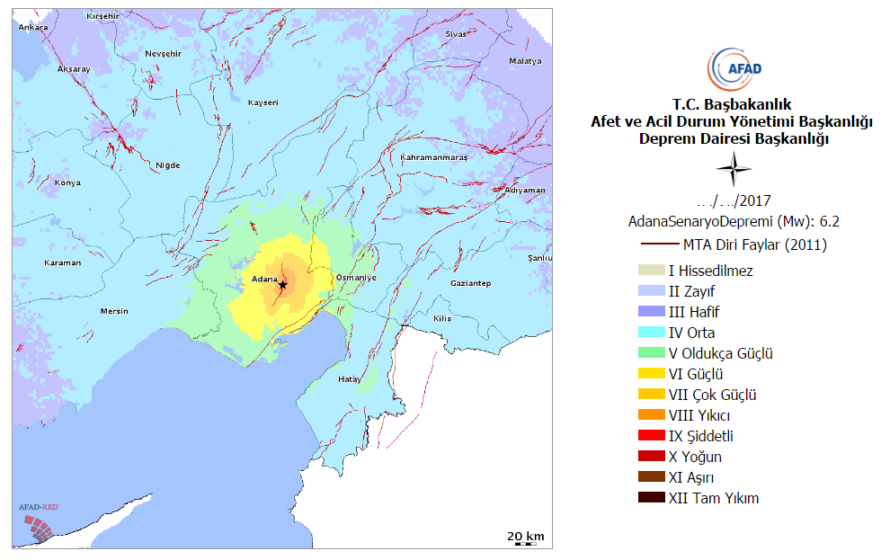
Tahmini Sismik Şiddet Haritası

Tahmini Hasar ve Can Kaybı İstatistikleri
İl Bazında Tahmini Yaralı/Can Kaybı ve Hasarlı/Yıkık Bina İstatistikleri
İl | Bina Sayısı | Az Hasarlı Bina | Orta Hasarlı Bina | Ağır Hasarlı Bina | Yıkık Bina | Etkilenen Toplam Nüfus | Ayakta Tedavi | Hafif Yaralı | Ağır Yaralı | Can Kaybı | Geçici Barınma (Kişi Sayısı)
Adana | 80784 | 9855 | 6480 | 3650 | 266 | 353680 | 480 | 170 | 64 | 31 | 8174
Osmaniye | 568 | 51 | 24 | 8 | 0 | 1501 | 0 | 0 | 0 | 0 | 10
Toplam | 81352 | 9906 | 6504 | 3658 | 266 | 355181 | 480 | 170 | 64 | 31 | 8184

İlçe Bazında Tahmini Yaralı/Can Kaybı ve Hasarlı/Yıkık Bina İstatistikleri

İl | İlçe | Bina Sayısı | Az Hasarlı Bina | Orta Hasarlı Bina | Ağır Hasarlı Bina | Yıkık Bina | Etkilenen Toplam Nüfus | Ayakta Tedavi | Hafif Yaralı | Ağır Yaralı | Can Kaybı | Geçici Barınma (Kişi Sayısı)
Adana | Ceyhan | 31110 | 4746 | 3642 | 2457 | 222 | 140552 | 370 | 138 | 57 | 29 | 5990
Adana | Sarıçam | 20723 | 2130 | 1217 | 576 | 31 | 84684 | 62 | 18 | 5 | 2 | 1086
Adana | İmamoğlu | 10556 | 1398 | 887 | 405 | 11 | 25814 | 24 | 8 | 2 | 0 | 551
Adana | Yüreğir | 16286 | 1391 | 646 | 188 | 2 | 96760 | 24 | 6 | 0 | 0 | 511
Adana | Kozan | 2109 | 190 | 88 | 24 | 0 | 5870 | 0 | 0 | 0 | 0 | 36
Toplam |  | 80784 | 9855 | 6480 | 3650 | 266 | 353680 | 480 | 170 | 64 | 31 | 8174

EK 3.1. – İHTİYAÇ TESPİTİ VE KAPASİTE GELİŞTİRME KARARLARI

Saha ekipleri haberleşme sistemlerinde meydana gelen mevcut arızalarda görevlerini ifa etmekte olup sistemlere ilişkin bakım-onarımı yapmaktadırlar/yaptırmaktadırlar ve haberleşmenin sürekliliğini sağlamaya yönelik şebekelerinde gerekli tedbirleri almaktadırlar.

YEREL DÜZEY HABERLEŞME HİZMET GRUBU
SENARYO PERSONEL KAPASİTE ANALİZİ
Sıra No | ÇÖZÜM ORTAĞI | SENARYODA ÖN GÖRÜLEN | VAROLAN | İHTİYAÇ DUYULAN
1 | BTK Mersin Bölge Müdürlüğü | 2 | 5 | 0
2 | Türk Telekom İl Müdürlüğü | 2 | 5 | 0
3 | PTT Baş Müdürlüğü | 2 | 4 | 0
4 | TT Mobil İletişim Hizmetleri A.Ş. | 2 | 4 | 0
5 | Turkcell İletişim Hizmetleri A.Ş. | 2 | 4 | 0
6 | Vodafone Telekomünikasyon A.Ş. | 2 | 4 | 0
7 | Garnizon Komutanlığı | 2 | 2 | 0
8 | İl Jandarma Komutanlığı | 2 | 2 | 0
9 | İl Emniyet Müdürlüğü | 2 | 2 | 0
10 | İl Sağlık Müdürlüğü | 2 | 2 | 0
11 | Belediye Başkanlığı | 2 | 2 | 0
12 | Türk Kızılayı | 0 | 0 | 0
13 | TRAC Şubesi/Temsilciliği | 2 | 2 | 0
14 | 112 Acil Çağrı Merkezi Müdürlüğü | 2 | 2 | 0
TOPLAM |  | 26 | 40

YEREL DÜZEY HABERLEŞME HİZMET GRUBU
SENARYO HABERLEŞME EKİPMAN KAPASİTE ANALİZİ
DESTEK EKİPMANLAR | SENARYODA ÖN GÖRÜLEN | VAROLAN | İHTİYAÇ DUYULAN
Acil İletişim Aracı | 1 | 1 | 0
Uydu Transmisyonlu Baz İstasyonu | 1 | 1 | 0
Mobil Baz İstasyonu | 3 | 3 | 0

EK 3.2. – İNTİKAL PLANLAMASI

YEREL DÜZEY HABERLEŞME HİZMET GRUBU
SENARYO İNTİKAL PLANLAMASI
 | No | Ekip Bazında/ Paket Bazında | Kişi Sayısı/Miktarı | Niteliği/Cinsi | Bulunduğu Bölge | Bulunduğu İl | Bulunduğu Yer, Tesis | Öncelik Sıralaması | İntikal Usulü
ÇÖZÜM ORTAĞI EKİPLERİ | 1 | 1.Ekip (BTK Mersin Bölge) | 2 | Personel | Akdeniz | Mersin | Bölge Müdürlüğü | 1 | Karayolu
 | 2 | 2.Ekip (Türk Telekom) | 3 | Personel | Akdeniz r | Adana | Bölge Müdürlüğü | 1 | Karayolu
 | 3 | 3.Ekip (Ptt) | 2 | Personel | Akdeniz | Adana | Baş Müdürlük | 1 | Karayolu
 | 4 | 4.Ekip (TT Mobil) | 2 | Personel | Akdeniz | Adana | Bölge Müdürlüğü | 1 | Karayolu
 | 5 | 5.Ekip (Turkcell) | 2 | Personel | Akdeniz | Adana | Bölge Müdürlüğü | 1 | Karayolu
 | 6 | 6.Ekip (Vodafone) | 2 | Personel | Akdeniz | Adana | Bölge Müdürlüğü | 1 | Karayolu
 | 7 | 7.Ekip (Garnizon) | 2 | Personel | Akdeniz | Adana | Merkez | 1 | Karayolu
 | 8 | 8.Ekip (İl Jandarma) | 2 | Personel | Akdeniz | Adana | Merkez | 1 | Karayolu
 | 9 | 9.Ekip (İl Emniyet) | 2 | Personel | Akdeniz | Adana | Merkez | 1 | Karayolu
 | 10 | 10.Ekip (İl Sağlık) | 2 | Personel | Akdeniz | Adana | Merkez | 1 | Karayolu
 | 11 | 11.Ekip (Belediye) | 2 | Personel | Akdeniz | Adana | Merkez | 1 | Karayolu
 | 12 | 12.Ekip (Kızılay) |  |  |  | -- | -- | --
 | 13 | 13.Ekip (Trac) | 2 | Personel | Akdeniz | Adana | Merkez | 1 | Karayolu
 | 14 | 14.Ekip (112 Acil Çağrı Merkezi) | 2 | Personel | Akdeniz | Adana | Merkez | 1 | Karayolu
TOPLAM |  |  | 27

EK 4 -YEREL DÜZEY HHG EKİPLERİ VARDİYA LİSTESİ

YEREL DÜZEY HABERLEŞME HİZMET GRUBU
VARDİYA LİSTESİ
KURUM/ KURULUŞ ADI | EKİPTEKİ GÖREVİ | ADI SOYADI | KURUMDAKİ GÖREVİ | EV ADRESİ | CEP TELEFONU | SABİT TELEFONU
TÜRK TELEKOM | Vardiya 1.1  Ekip Lideri | RAMAZAN BOZKURT | Bölge Md. Yrd. | Belediye Evleri Mh. Göksün Apt. Kat:3 No:5 Çukurova/Adana
 | Vardiya 1.2  Aydes Sorumlusu | SABİT SIRRI ÖZGÜZEL | Mühendis | Mahfesığmaz Mah.79042 Sokak. Miraç Apt. No:5 K:9 No:18 Çukurova/ADANA
 | Vardiya 2.1  Ekip Lideri | KADİR KAYA | Müdür | Sakarya Mah 55003 sok No:150, Yeşilevler Türk Telekom Lojmanı 01130 Seyhan/Adana
 | Vardiya 2.2  Aydes Sorumlusu | HALİL BOYLU | Müdür | Huzurevleri Mahallesi 77066 Sok. İrfan Bilgi Sitesi B Blok K:10 D: 20 Çukurova ADANA
 | Vardiya 2.3  Aydes Sorumlusu | HALİL EKİZ | Müdür | Huzurevleri Mah. 77176. Sok. Efe Yıldırım Sitesi B Blok No:12 Çukurova/ADANA
PTT | Vardiya 1.1 | Cengizhan KAVAK | Başmüdür Yardımcısı | Kurtuluş Mah.64019 Sok. K.7 D.2 Seyhan/ADANA
 | Vardiya 1.2 | Hüdavendiğar SÖNMEZ | İşletme Hizmetleri Müdürü | 2000 Evler Bülent Angın Blv.No.7 K.8 D.18 Gözde Apt. Çukurova/ADANA
 | Vardiya 2.1 | Necmi ERSUNGUR | Destek Hizmetleri Müdür V. | Toros Mah.78102 Sok Sera Apt K.5 D.10 Çukurova/ADANA
 | Vardiya 2.2 | Halil EKİCİ | İnsan Kaynakları Müd. V. | Yeşiltepe Mah.2853 Sok.No.1/2 Sarıçam/ADANA
TT MOBİL | Vardiya 1.1 | Mehmet Salih AY | Saha Yönetimi | Pınar Mah.74084 sokak. İnci Ctiy Sitesi A blok no:12 Seyhan/ ADANA
 | Vardiya 1.2 | Burak ŞENDAĞ | Saha Yönetimi | Kurtulış mah.64019 sokak no:1 Kat 3 Seyhan/ADANA
 | Vardiya 2.1 | Ömer Faruk Kaya | Saha Yönetimi | Tellidere mah. 7210.sokak No.:18 kat:4 daire :12 Seyhan/ ADANA
 | Vardiya 2.2 | Selçuk ALBOSTAN | Saha Müdahale | Karahan Mah. Yeşilvadi 2 Konutları Özbek Apt. 22. blok 4/8 Çukurova / ADANA
TURKCELL | Vardiya 1.1 | ABDULKADİR KARTAL | Ekip Sorumlusu | SEYHAN/ADANA
 | Vardiya 1.2 | GÖKHAN KILIÇ | Ekip Üyesi | YÜREĞİR/ADANA
 | Vardiya 2.1 | ONUR KELLECİ | Ekip Üyesi | SEYHAN/ADANA
 | Vardiya 2.2 | AHMET TEKİN | Ekip Üyesi | SEYHAN/ADANA
VODAFONE | Vardiya 1.1 | SONER YAPIÖRER | BAKIM MÜDÜRÜ | Ceyhan Yolu üzeri girne bulvaı no:118 Yüreğir /Adana
 | Vardiya 1.2 | AKIN CAGLAR | BAKIM MÜHENDİSİ | Yeni Mah.. 4318 Sok K:3 NO:6 Sarıçam / Adana
 | Vardiya 2.1 | KADİR YAPIÖRER | BAKIM TEKNIKERI | Meztanzade Mah. 21023 sok no:22 Seyhan / Adana
 | Vardiya 2.2 | SAMIL ARSLAN | BAKIM TEKNIKERI | Derelikoyu Mrks No:335 Osmaniye
GARNİZON KOM. | Vardiya 1 | Bülent KILIÇ | Mu. Yb. | 6.Mekanize Piyade Tümen Komutanlığı Merkez/ADANA
 | Vardiya 2 | Ali Rıza KASIMOĞLU | Mu. Bnb. | 6.Mekanize Piyade Tümen Komutanlığı Merkez/ADANA
İL JANDARMA KOM. | Vardiya 1 | Adem CANER | MEBS. Şb. Md. | Öztoprak Loj. No:7 Seyhan/ADANA
 | Vardiya 2 | Cengiz TOBCU | MEBS. İYM. Ks.A. | Aksantaş Toki J. Loj. DG-4B No:18 Yavuzlar/ADANA
İL EMNİYET MÜDÜRLÜĞÜ | Vardiya 1 | Mehmet YALÇIN | Grup Amiri | Çukurova/ADANA
 | Vardiya 2 | Mustafa ÖZCAN | Grup Amiri | Çukurova/ADANA
İL SAĞLIK MÜDÜRLÜĞÜ | Vardiya 1 | Metin YILDIZ | Afet Birimi ve UMKE Sorumlusu | Pınar Mah. 74200 Sokak No:19 K:10/20 Seyhan/ADANA
 | Vardiya 2 | Ahmet YÜCEL ÇOMU | Acil ve Afet Sağlık Hiz. Şube Müd. | Sümer Mah. 69156. Sokak Rüyakent-2 Sitesi B Blok K:6 /15 Seyhan/ADANA
BELEDİYE BAŞKANLIĞI | Vardiya 1 | Şahin DAĞ | Bilgi İşlem Sorumlusu | Pınar Mah. 74213. Sok. No:1-3 Hasbahçe Evleri C Blok K:14 No:28 Seyhan/ADANA
 | Vardiya 2 | Mustafa ALTUNOĞLU | Bilgi İşlem Sorumlusu | Belediye Evleri Mah. 84116 Sok. no:14/3 Çukurova/ADANA
TÜRK KIZILAYI | Bildirim yapılmadı
 | Bildirim yapılmadı
TRAC | Vardiya 1 | Eyüp ÜNSAL | Şube Başkanı | Toros Mah. 78134 Sokak Özlem Apt. No:5 K:6 D:11 Çukurova/ADANA
 | Vardiya 2 | Korhan BÜKEN | Sekreter | Kurtuluş Mah. Ramazanoğlu Cad. Nimet hanım Apt. No:13 K:4 D:10 Seyhan/ADANA
112 ACİL ÇAĞRI MERKEZİ MÜDÜRLÜĞÜ | Vardiya 1 | Doğan Caner PAK | Mühendis | Güzelyalı Mah. 81172 Sokak Duygu Apt. 7/13 Çukurova/ADANA
 | Vardiya 2 | Mustafa BÜYÜKGÜZEL | V. H. K. İ. | Yıldırım Beyazıt Mah. 538 Sokak No:6 Sarıçam/ADANA
Not: Vardiya ekipleri ayrı ayrı tablolarda gösterilmemiştir. Kendi alt gruplarında gösterilmiştir.

EK 5- YEREL DÜZEY HHG HABERLEŞME SİSTEMLERİ KAPASİTESİ

YEREL DÜZEY HABERLEŞME HİZMET GRUBU
HABERLEŞME SİSTEMLERİ KAPASİTESİ
Kurum/Kuruluş | Haberleşme Türü | İl Geneli  Adedi | Kapasitesi |  | Öncelik Sırası | Açıklamalar
Türk Telekom | Sabit Sistemler | 1774 | 168689 |  | 1 | Saha dolabı ve toplam abone kapasitesi.
Türk Telekom | Sabit Sistemler | 1 | 256 |  | 2 | Acil İletişim Aracı; Afet anında kullanılacak yüksek kapasiteli ses ve internet hizmeti verebilecek mobil araçtır. Adana, Gaziantep, Hatay, Mersin, K.Maraş, Niğde, Osmaniye, Kilis illeri ile ihtiyaç halinde Antalya Karaman ve Konya illerinede hizmet verecek Acil iletişim aracı Adana Ceyhan Yolu üzeri Girne Bulv. No: 226 Yüreğir/ADANA adresinde bulundurulmaktadır.  Sorumlu Kişi:Sabit Sırrı Özgüzel (uzm. Müh.)  GSM:5054163311 E-posta:sabitozguzelturktelekom.com.tr
Türk Telekom | Sabit Sistemler | 1 | 256 |  | 2 | Sabit Telekomünikasyon santrali olarak; Adana, Afyon, Ankara(2), Balıkesir, Bolu, Bursa, Denizli, Diyarbakır, Erzurum, İstanbul(2), İzmir, K.Maraş, Manisa, Samsun ve Trabzon illerinde toplan 17 adet bulunmaktadır.(Adana Sistem adresi; Yeşilyurt Mah. 70001 Sok. No:45 Seyhan ADAN), (Koordinat: N: 37° 01' 31" E: 35°18'36")
TT Mobil | Mobil Sistemler | 1127 | - |  | 1 | Ildeki sabit baz istasyonu sayısı
 | Mobil Sistemler | 1 |  |  | 2 | Türkiye genelinde işletmecinin sahip olduğu mobil istasyon sayısı 87 adettir. İhtiyaç durumuna gore istenilen adrese yönlendirilecektir.
Turkcell | Mobil Sistemler | 1233 | - |  | 1 | Ildeki sabit baz istasyonu sayısı
 | Mobil Sistemler | 1 |  |  | 2 | Türkiye genelinde işletmecinin sahip olduğu mobil istasyon sayısı 109 adettir. İhtiyaç durumuna gore istenilen adrese yönlendirilecektir.
Vodafone | Mobil Sistemler | 1218 | - |  | 1 | Ildeki sabit baz istasyonu sayısı
 | Mobil Sistemler | 1 |  |  | 2 | Türkiye genelinde işletmecinin sahip olduğu mobil istasyon sayısı 70 adettir. İhtiyaç durumuna gore istenilen adrese yönlendirilecektir.
Turkcell | Mobil Sistemler | 1 | 320 |  | 2 | Görev verilen uydu transmisyonlu baz istasyonu, Ek-15 de belirtilen adreste bulunmaktadır.
Garnizon Komutanlığı | Sayısal Telsiz |  |  |  | 2
 | Analog Telsiz |  |  |  | 2
 | HF Telsiz |  |  |  | 2
Jandarma Alay Komutanlığı | Sayısal Telsiz |  |  |  | 2
 | Analog Telsiz |  |  |  | 2
 | HF Telsiz |  |  |  | 2
İl Emniyet Müdürlüğü | Sayısal Telsiz |  |  |  | 2
 | Analog Telsiz |  |  |  | 2
 | HF Telsiz |  |  |  | 2
İl Sağlık Müdürlüğü | Sayısal Telsiz | 213 |  |  | 2 | 71 el, 96 araç, 46 sabit
 | Analog Telsiz |  |  |  | 2
 | HF Telsiz | 1 |  |  | 2
Belediye Başkanlığı  (İtfaiye) | Sayısal Telsiz | 598 |  |  | 2 | 500 el, 83 araç, 15 sabit (B.B.Başkanlığı 598 adet)
 | Analog Telsiz |  |  |  | 2
 | HF Telsiz |  |  |  | 2
Türk Kızılayı | Sayısal Telsiz |  |  |  | 2 | Bildirilmedi
 | Analog Telsiz |  |  |  | 2 | Bildirilmedi
 | HF Telsiz |  |  |  | 2 | Bildirilmedi
TRAC Şubesi | Sayısal Telsiz | 1 | - |  | 2 | VHF/UHF ROLE
 | Analog Telsiz | 4 | - |  | 2 | 2 UHF ROLE, 2 VHF ROLE
 | HF Telsiz | 1 | - |  | 2
Kurum/ Kuruluş | Haberleşme Türü | Numaralar |  | Adedi | Öncelik Sırası | Açıklamalar
112 Acil Çağrı Merkezi Müdürlüğü | Acil Çağrı Sistemi | 112 |  | 90 | 1 | 112 çağrı ön analiz sonrası kanal aktarımı yapılmaktadır.

EK 5.1- ORTAK AFET FREKANSLARI

ORTAK AFET FREKANSLARI
İL AFET VE ACİL DURUM MÜDÜRLÜĞÜ KOORDİNESİ DIŞINDA KULLANILAMAZ.
FREKANS BANDI | GÖNDERME  TX | ALMA  RX | AÇIKLAMA
VHF ROLE | 147.875 MHz | 147.375 MHz
VHF SIMPLEKS | 147.875 MHz | 147.875 MHz
UHF ROLE | 439.1375 MHz | 449.1375 MHz
UHF SIMPLEKS | 439.1375 MHz | 439.1375 MHz
HF (F23) | 6.901 kHz | 6.901 kHz | Gündüz
HF (F24) | 4.950 kHz | 4.950 kHz | Gece
HF (F25) | 7.306 kHz | 7306 kHz | Gündüz-YEDEK
HF (F26) | 3.948 kHz | 3.948 kHz | Gece-YEDEK

EK 6 - YEREL DÜZEY HHG İRTİBAT NUMARALARI

YEREL DÜZEY HABERLEŞME HİZMET GRUBU
İRTİBAT NUMARALARI
KURUM/ KURULUŞ ADI | EKİPTEKİ GÖREVİ | ADI SOYADI | KURUMDAKİ GÖREVİ | EV ADRESİ | CEP TELEFONU | SABİT TELEFONU | E-Posta
BTK MERSİN BÖLGE MÜDÜRLÜĞÜ | AFAD Plan Sorumlusu (SEKRETERYA) | İsmail AÇIL | Bölge Müdürü V. | BTK Mersin Bölge Müdürlüğü |  |  | ismail.acil@btk.gov.tr
 | AFAD Plan Sorumlusu (SEKRETERYA) | Muharrem GÜNAY | Teknik Uzman | BTK Mersin Bölge Müdürlüğü |  |  | muharrem.gunay@btk.gov.tr
 | AFAD Plan Sorumlusu (SEKRETERYA) | Ener ÖZGÜR | Mühendis | BTK Mersin Bölge Müdürlüğü |  |  | ener.ozgur@btk.gov.tr
 | AYDES Kullanıcısı ve İrtibat Sorumlusu (RAPORLAMA) | Mustafa ÇİL | Mühendis | BTK Mersin Bölge Müdürlüğü |  |  | mustafa.cil@btk.gov.tr
 | AYDES Kullanıcısı ve İrtibat Sorumlusu (RAPORLAMA) | Ahmet KOŞAY | Mühendis | BTK Mersin Bölge Müdürlüğü |  |  | ahmet.kosay@btk.gov.tr
TÜRK TELEKOM | Ekip Lideri | RAMAZAN BOZKURT | Bölge Md. Yrd. | Belediye Evleri Mh. Göksün Apt. Kat:3 No:5 Çukurova/Adana |  |  | ramazan.bozkurt@turktelekom.com.tr
 | Aydes Sorumlusu | SABİT SIRRI ÖZGÜZEL | Mühendis | Mahfesığmaz Mah.79042 Sokak. Miraç Apt. No:5 K:9 No:18 Çukurova/ADANA |  |  | sabit.ozguzel@turktelekom.com.tr
 | Ekip Lideri | KADİR KAYA | Müdür | Sakarya Mah 55003 sok No:150, Yeşilevler Türk Telekom Lojmanı 01130 Seyhan/Adana |  |  | kadir.kaya@turktelekom.com.tr
 | Aydes Sorumlusu | HALİL BOYLU | Müdür | Huzurevleri Mahallesi 77066 Sok. İrfan Bilgi Sitesi B Blok K:10 D: 20 Çukurova ADANA |  |  | halil.boylu@turktelekom.com.tr
 | Aydes Sorumlusu | HALİL EKİZ | Müdür | Huzurevleri Mah. 77176. Sok. Efe Yıldırım Sitesi B Blok No:12 Çukurova/ADANA |  |  | halil.ekiz@turktelekom.com.tr
PTT | Ekip Lideri | Cengizhan KAVAK | Başmüdür Yardımcısı | Kurtuluş Mah.64019 Sok. K.7 D.2 Seyhan/ADANA
 | Üye | Hüdavendiğar SÖNMEZ | İşletme Hizmetleri Müdürü | 2000 Evler Bülent Angın Blv.No.7 K.8 D.18 Gözde Apt. Çukurova/ADANA
 | Üye | Necmi ERSUNGUR | Destek Hizmetleri Müdür V. | Toros Mah.78102 Sok Sera Apt K.5 D.10 Çukurova/ADANA
 | Üye | Halil EKİCİ | İnsan Kaynakları Müd. V. | Yeşiltepe Mah.2853 Sok.No.1/2 Sarıçam/ADANA
TT MOBİL | Ekip Lideri | Mehmet Salih AY | Saha Yönetimi | Pınar Mah.74084 sokak. İnci Ctiy Sitesi A blok no:12 Seyhan/ ADANA |  |  | mehmetsalih.ay@turktelekom.com.tr
 | Üye | Burak ŞENDAĞ | Saha Yönetimi | Kurtulış mah.64019 sokak no:1 Kat 3 Seyhan/ADANA |  |  | burak.sendag@turktelekom.com.tr
 | Üye | Ömer Faruk Kaya | Saha Yönetimi | Tellidere mah. 7210.sokak No.:18 kat:4 daire :12 Seyhan/ ADANA |  |  | omerfaruk.kaya@turktelekom.com.tr
 | Üye | Selçuk ALBOSTAN | Saha Müdahale | Karahan Mah. Yeşilvadi 2 Konutları Özbek Apt. 22. blok 4/8 Çukurova / ADANA |  |  | selcuk.albostan@selkom.com.tr
TURKCELL | Ekip Lideri | ABDULKADİR KARTAL | Ekip Sorumlusu | SEYHAN/ADANA |  |  | abdulkadir.kartal@turkcell.com.tr
 | Üye | GÖKHAN KILIÇ | Ekip Üyesi | YÜREĞİR/ADANA |  |  | gokhan.kilic@bbiletisim.com.tr
 | Üye | ONUR KELLECİ | Ekip Üyesi | SEYHAN/ADANA |  |  | onur.kelleci@bbiletisim.com.tr
 | Üye | AHMET TEKİN | Ekip Üyesi | SEYHAN/ADANA |  |  | ahmet.tekin@bbiletisim.com.tr
VODAFONE | Ekip Lideri | SONER YAPIÖRER | BAKIM MÜDÜRÜ | Ceyhan Yolu üzeri girne bulvaı no:118 Yüreğir /Adana |  |  | Soner.yapiorer@vodafone.com
 | Üye | AKIN CAGLAR | BAKIM MÜHENDİSİ | Yeni Mah.. 4318 Sok K:3 NO:6 Sarıçam / Adana |  |  | Akin.caglar@huawei.com.tr
 | Üye | KADİR YAPIÖRER | BAKIM TEKNIKERI | Meztanzade Mah. 21023 sok no:22 Seyhan / Adana |  |  | kadir.yapiorer1@huawei.com
 | Üye | SAMIL ARSLAN | BAKIM TEKNIKERI | Derelikoyu Mrks No:335 Osmaniye |  |  | Samil.arslan@yupana.com.tr
GARNİZON KOM. | Ekip Lideri | Bülent KILIÇ | Mu. Yb. | 6.Mekanize Piyade Tümen Komutanlığı Merkez/ADANA
 | Üye | Ali Rıza KASIMOĞLU | Mu. Bnb. | 6.Mekanize Piyade Tümen Komutanlığı Merkez/ADANA
İL JANDARMA KOM. | Ekip Lideri | Adem CANER | MEBS. Şb. Md. | Öztoprak Loj. No:7 Seyhan/ADANA
 | Üye | Cengiz TOBCU | MEBS. İYM. Ks.A. | Aksantaş Toki J. Loj. DG-4B No:18 Yavuzlar/ADANA
İL EMNİYET MÜDÜRLÜĞÜ | Ekip Lideri | Mehmet YALÇIN | Grup Amiri | Çukurova/ADANA |  |  | memmet.yalcin5@egm.gov.tr
 | Üye | Mustafa ÖZCAN | Grup Amiri | Çukurova/ADANA |  |  | Mustafa.ozcanaffd6@egm.gov.tr
İL SAĞLIK MÜDÜRLÜĞÜ | Ekip Lideri | Metin YILDIZ | Afet Birimi ve UMKE Sorumlusu | Pınar Mah. 74200 Sokak No:19 K:10/20 Seyhan/ADANA
 | Üye | Ahmet YÜCEL ÇOMU | Acil ve Afet Sağlık Hiz. Şube Müd. | Sümer Mah. 69156. Sokak Rüyakent-2 Sitesi B Blok K:6 /15 Seyhan/ADANA
BELEDİYE BAŞKANLIĞI | Ekip Lideri | Şahin DAĞ | Bilgi İşlem Sorumlusu | Pınar Mah. 74213. Sok. No:1-3 Hasbahçe Evleri C Blok K:14 No:28 Seyhan/ADANA
 | Üye | Mustafa ALTUNOĞLU | Bilgi İşlem Sorumlusu | Belediye Evleri Mah. 84116 Sok. no:14/3 Çukurova/ADANA
TÜRK KIZILAYI | Bildirim yapılmadı
 | Bildirim yapılmadı
TRAC | Ekip Lideri | Eyüp ÜNSAL | Şube Başkanı | Toros Mah. 78134 Sokak Özlem Apt. No:5 K:6 D:11 Çukurova/ADANA
 | Üye | Korhan BÜKEN | Sekreter | Kurtuluş Mah. Ramazanoğlu Cad. Nimet hanım Apt. No:13 K:4 D:10 Seyhan/ADANA |  |  | korhan@korhanbuken.com.tr
112 ACİL ÇAĞRI MERKEZİ MÜDÜRLÜĞÜ | Ekip Lideri | Doğan Caner PAK | Mühendis | Güzelyalı Mah. 81172 Sokak Duygu Apt. 7/13 Çukurova/ADANA
 | Üye | Mustafa BÜYÜKGÜZEL | V. H. K. İ. | Yıldırım Beyazıt Mah. 538 Sokak No:6 Sarıçam/ADANA

EK 7 - ULUSAL DÜZEY HABERLEŞME HİZMET GRUBU İRTİBAT NUMARALARI

ULUSAL DÜZEY ULAŞTIRMA VE ALTYAPI BAKANLIĞI
HABERLEŞME HİZMET GRUBU
İRTİBAT NUMARALARI
 | İSİM | GÖREV | EV TEL | İŞ TEL | CEP TEL | UYDU TEL | MAİL ADRESİ | DİĞER
BAKANLIK AFET ACİL DURUM YÖNETİM MERKEZİ
BAKANLIK AFET ACİL DURUM YÖNETİM MERKEZİ YÖNETİCİSİ | Şakir ÜNVER | Daire Başkanı |  |  |  | +8821661105593 | sunver@udhb.gov.tr | UAB
HABERLEŞME GENEL MÜDÜRLÜĞÜ | Gökhan Evren | Haberleşme Genel Müdürü V. |  |  |  | 0088216 611 066 58 | gokhan.evren@btk.gov.tr | Faks: 0312 203 18 85
HABERLEŞME HİZMET GRUBU |  |  |  |  |  |  | tamp_haberlesme@udhb.gov.tr
HABERLEŞME HİZMET GRUBU YÖNETİCİSİ | Gündüz ŞENGÜL | Genel Müdür Yrd. |  |  |  | - | gunduz.sengul@udhb.gov.tr | UAB HGM
KOORDİNASYON EKİPLERİ
AFAD
Başkan | İrfan KESKİN | Daire Başkanı | Yok |  |  | - |  | AFAD
Başkan (Yedek) | Eda DURAN | Çalışma Grup Başkanı | Yok |  |  | - |  | AFAD
Üye | Murat TOSUN | Uzman Yardımcısı | Yok |  |  | - |  | AFAD
Üye | Nizamettin Yıldırım | Uzman Yardımcısı | Yok |  |  | - |  | AFAD
Üye | Onur KOYUNCU | Uzman Yardımcısı | Yok |  |  | - |  | AFAD
Üye | Levent TANBOĞA | Mühendis | Yok |  |  | - |  | AFAD
Üye | Engin ÇORUH | Mühendis | Yok |  |  | - |  | AFAD
Üye | Bayram GÜDÜCÜ | Çözümleyici | Yok |  |  | - |  | AFAD
UHKE
Başkan (Asil) | Gündüz ŞENGÜL | Genel Müdür Yrd. | 24 |  |  | - |  | UAB HGM
Başkan(Yedek) | Orhan Kemal ARDIÇ | Daire Başkanı | - |  |  |  |  | UAB HGM
Üye (Asil) | Arif ARISOY | Daire Başkanı | - |  |  |  |  | BTK
Üye(Yedek) | Afşin BÜYÜKBAŞ | Daire Başkanı | - |  |  |  |  | BTK
Üye (Asil) | Muhabere Yarbay Mesut TÜLEK  (GEÇİCİ GÖREVLENDİRME) | Gnkur.MEBS Bşk.lığı Pl.Koor.D.Pl.Hrk.Ş.Md.lüğü Mu.Sis.Pl.Hrk.Sb. | - |  |  |  |  | Genelkurmay Başkanlığı
Üye(Yedek) | Muhabere Yarbay  Bayram Mert DEVECİ  (GEÇİCİ GÖREVLENDİRME) | MEBS İhtç. ve Kons.Ş.  Hrk.İhtyç.İnc. veKoor.Sb. | - |  |  |  |  | Genelkurmay Başkanlığı
Üye (Asil) | Dr.Selim ÇAPAR | Başkan | - |  |  |  |  | İçişleri Bakanlığı
Üye(Yedek) | - | - |  |  |  |  |  | -
Üye (Asil) | Erdal ÇENESİZ | Daire Başkanı |  |  |  |  |  | Sağlık Bakanlığı
Üye(Yedek) | Ali Emre ÇAĞAN | Daire Başkanı |  |  |  |  |  | Sağlık Bakanlığı
Üye (Asil) | Gürbüz AKBULUT | Genel Müdür Yrd. |  |  |  |  |  | PTT A.Ş.
Üye(Yedek) | Mehmet ORHON | Posta ve Kargo Hizmetleri D.Bşk. V. |  |  |  |  |  | PTT A.Ş.
Üye (Asil) | Hakan VURAL | Genel Müdür Yrd. |  |  |  |  |  | KEGM
Üye(Yedek) | Serhat AYTUĞEL | Daire Başkan V. |  |  |  |  |  | KEGM
Üye (Asil) | Hasan Hüseyin ERTOK | Genel Müdür Yrd. |  |  |  |  |  | Türksat A.Ş.
Üye(Yedek) | Süleyman KUZU | Direktör |  |  |  |  |  | Türksat A.Ş.
Üye (Asil) | Ahmet Fethi AYHAN | İletim Sistemleri Operasyon Direktörü |  |  |  |  |  | Türk Telekom A.Ş.
Üye(Yedek) | Ercan AĞIR | Erişim Sistemleri Direktörü | - |  |  |  |  | Türk Telekom A.Ş.
Üye (Asil) | Ahmet Fethi AYHAN | İletim Sistemleri Operasyon Direktörü | - |  |  |  |  | TT MOBİL A.Ş.
Üye(Yedek) | Ercan AĞIR | Erişim Sistemleri Direktörü |  |  |  |  |  | TT MOBİL A.Ş.
Üye (Asil) | Gediz SEZGİN | Şebeke Teknolojileri Grup Başkanı |  |  |  |  |  | TURKCELL A.Ş.
Üye(Yedek) | Ömer BORANCI | Marmara Bölge Operasyonları Direktörü |  |  |  |  |  | TURKCELL A.Ş.
Üye (Asil) | Selçuk KARAÇAY | Genel Müdür Yrd. |  |  |  |  |  | VODAFONE A.Ş.
Üye(Yedek) | Mustafa Komut | Kıdemli Müdür |  |  |  |  |  | VODAFONE A.Ş.
Üye (Asil) | Aziz ŞASA | Başkan |  |  |  |  |  | TRAC GM
Üye(Yedek) | Muhsin BOZKURT | Genel Sekreter |  |  |  |  |  | TRAC GM
KURUM KOORDİNASYON EKİPLERİ(En Az 4 kişi)
UAB HGM Koordinasyon Ekibi (Koordinatör) | Gündüz ŞENGÜL | Genel Müdür Yrd. |  |  |  |  |  | UAB HGM
 | Orhan Kemal ARDIÇ | Daire Başkanı |  |  |  |  |  | UAB HGM
 | Mehmet DOĞAN | Şube Müdürü |  |  |  |  |  | UAB HGM
 | Mualla DURSUN | Mühendis |  |  |  |  |  | UAB HGM
 | Muzaffer ÇALIŞKAN | Mühendis |  |  |  |  |  | UAB HGM
 | Muhammet DARICI | Ulaştırma ve Haberleşme Uzman Yrd. |  |  |  |  |  | UAB HGM
 | Soner KARAMAN | Tekniker |  |  |  |  |  | UAB HGM
GENELKURMAY BAŞKANLIĞI Koordinasyon Ekibi | Her gün değiştiği için bildirilememiştir. | Silahlı Kuvvetler Komuta Harekat Merkezi (SKKHM) Vardiya Amiri |  |  |  |  |  | -
 | Hava Muhabere Albay  Suat SERÇE | Gnkur.MEBS Bşk.lığı Pl.Koor.D.Frk.Ynt.Ş.Md. |  |  |  |  |  | -
 | Mu.Alb. Hasan ÇİFTELİ | Gnkur.MEBS Bşk.lığı MEBS ve Siber Svn.K.lığı MEBS Ş.Md. |  |  |  |  |  | -
 | İs.Alb. Taşkın ONAR | Gnkur.Loj.Bşk.lığı İs.D.Pl.Hrk.Ş.Md. | - |  |  |  |  | -
BTK Koordinasyon Ekibi | BTK AADYM |  |  |  |  |  |  | BTK
 | Ömer Faruk AKTOP | Bilişim Uzmanı | - |  |  |  |  | BTK
 | Yaşar YEKEBAĞCI | Bilişim Uzmanı | - |  |  |  |  | BTK
 | Engin ERTUNÇ | Teknik Uzman | - |  |  |  |  | BTK
 | Yusuf TANCAN | Bilişim Uzmanı | - |  |  |  |  | BTK
İÇİŞLERİ BAKANLIĞI Koordinasyon Ekibi | Doç. Dr. Selim ÇAPAR | GAMER Başkanı | - |  |  |  |  | İçişleri Bakanlığı AADYM
 | Murat ÖZCAN | J.Yzb. |  |  |  |  |  | Jandarma Genel Komutanlığı
 | Murat EREN | J.İs.Bnb. |  |  |  |  |  | Jandarma Genel Komutanlığı
 | Umut DOĞANÇAY | Binbaşı | - |  |  |  |  | Sahil Güvenlik Komutanlığı
 | Engin UZUN | Polis Memuru | - |  |  |  |  | Emniyet Genel Müdürlüğü
SAĞLIK BAKANLIĞI Koordinasyon Ekibi | Erdal ÇENESİZ | Daire Başkanı |  |  |  |  |  | Sağlık Bakanlığı
 | Ali Emre ÇAĞAN | Daire Başkanı | - |  |  |  |  | Sağlık Bakanlığı
 | Bayram GENÇCAN | Uzman  (Danışman) | - |  |  |  |  | Sağlık Bakanlığı
PTT A.Ş. GENEL MÜDÜRLÜĞÜ Koordinasyon Ekibi | Osman ÇETİNKAYA | Genel Müdür Yrd. | - |  |  |  |  | PTT A.Ş. Genel Müdürlüğü
 | Metin KURŞUN | Destek Hizmetleri Dairesi Başkanı | - |  |  |  |  | PTT A.Ş. Genel Müdürlüğü
 | Selahattin EKİNCİ | Posta ve Kargo Hizmetleri D.Başkanı |  |  |  |  |  | PTT A.Ş. Genel Müdürlüğü
 | M.Ertan CANDAŞ | Yapı Dairesi Bşk. |  |  |  |  |  | PTT A.Ş. Genel Müdürlüğü
 | Servet AKDENİZ | PttBank D. Bşk. | ------------- |  |  |  |  | PTT A.Ş. Genel Müdürlüğü
 | Batur YILMAZ | Bilgi Teknolojileri Altyapı D.Bşk. | - |  |  |  |  | PTT A.Ş. Genel Müdürlüğü
 | Seyfettin DURKAN | Başkan Yardımcısı |  |  |  |  |  | PTT A.Ş. Genel Müdürlüğü
KIYI EMNİYETİ GENEL MÜDÜRLÜĞÜ Koordinasyon Ekibi | Hakan VURAL | Genel Müdür Yard.
 | Serhat AYTUĞEL | Daire Başkan V:
 | Muammer KAYA | Telsiz İşletme Müdür V.
 | Hatay SEVGİL | Şube Müdürü
 | Abdurrahman AYTEKİN | Deniz Haberleşme Hizmetleri Şube Müdürl.Personeli
TÜRKSAT A.Ş. Koordinasyon Ekibi | Hasan Hüseyin ERTOK | Genel Müdür Yrd.
 | Süleyman KUZU | Direktör
 | Mehmet Fuat EROĞLU | Uzman
 | Ramazan ÇAVDAR | Uzman
TÜRK TELEKOM A.Ş. Koordinasyon Ekibi | Ercan AĞIR | Erişim Sistemleri Direktörü
 | Cengiz ŞAHİN | Veri&Ses&Taşıyıcı Sist.Oper.Grp.Mdr
 | Selçuk GÖKALP | İletim Sist.Oper.Mer. Müdürü
 | Gülden GÜNEY | Operasyonel Geliştirme ve Destek Müdürü
 | Gürkan HÜNER | Teknoloji İş Sürekliliği ve Risk Yönetimi Müdürü | -
TT MOBİL İLETİŞİM HİZ. A.Ş. Koordinasyon Ekibi | Ahmet Fethi AYHAN | İletim Sistemleri Operasyon Direktörü | -
 | Özge ATAV | Mobil Sist Op Grp Müdürü | -
 | Mahmut KÜÇÜK | Siber Güvenlik Direktörü | -
 | Selçuk GÖKALP | İletim Sist.Oper.Mer. Müdürü | -
 | Gülden GÜNEY | Operasyonel Geliştirme ve Destek Müdürü | -
 | Gürkan HÜNER | Teknoloji İş Sürekliliği ve Risk Yönetimi Müdürü | -
 | Gözde SÖNMEZ | Teknoloji İş Sürekliliği ve Risk Yönetimi Kıdemli Uzmanı | -
 | İsmail AKIN | İş Sürekliliği ve Kriz Yönetimi Müdürü | -
TURKCELL İLETİŞİM HİZ. A.Ş. Koordinasyon Ekibi | Gediz SEZGİN | Şebeke Teknolojileri Grup Başkanı |  |  |  |  |  | TURKCELL A.Ş.
 | Ömer BORANCI | Marmara Bölge Operasyonları Direktörü |  |  |  |  |  | TURKCELL A.Ş.
 | Seyfettin Sağlam | İnsan Kaynakları Grup Başkanı |  |  |  |  |  | TURKCELL A.Ş.
 | Ahmet Oğuz Öz | Servis Kontrol ve Destek Merkezi Direktörü |  |  |  |  |  | TURKCELL A.Ş.
 | Mehmet Halil Özsüer | Grup İç Denetim Direktörü |  |  |  |  |  | TURKCELL A.Ş.
VODAFONE TELEK. A.Ş. Koordinasyon Ekibi | Selçuk KARAÇAY | Genel Müdür Yrd.
 | Hasan SUEL | Genel Müdür Yrd.
 | Mesut DEMİRBİLEK | Direktör
 | Mustafa KOMUT | Kid. Müdür
TÜRK KIZILAYI Koordinasyon Ekibi | İbrahim ÖZER | Genel Müdür Yrd. |  |  |  |  |  | ANKARA- AADYM
 | İlhan ÖZTÜRK | Koordinatör |  |  |  |  |  | ANKARA- AADYM
TRAC Koordinasyon Ekibi | Aziz ŞASA | Başkan
 | Efe ÖZÇAĞLAR | Yönetim Kurulu Üyesi | -
SEKRETARYA | İSİM | GÖREV | EV TEL | İŞ TEL | CEP TEL | UYDU TEL | MAİL ADRESİ | KURUMU
 | Orhan Fatih KORKMAZ | Mühendis. | - |  |  |  |  | UAB HGM
SAHA DESTEK EKİPLERİ
TÜRK TELEKOM A.Ş. SABİT SİSTEMLER DESTEK EKİPLERİ
1.A- TÜRK TELEKOM MERKEZİ SAHA DESTEK EKİPLERİ  BULUNDUĞU İL: ANKARA | EKİPTEKİ GÖREVİ | İSİM | GÖREVİ | BİRİMİ | İŞ TEL | CEP TEL | UYDU TEL |  | MAİL  ADRESİ
 | Afet Yönetiminden Sorumlu Başkan | Ahmet Fethi Ayhan | Direktör | İletim Sistemleri Operasyon Direktörlüğü
 | Erişim Sistemleri Direktörü | Ercan Ağır | Direktör | Erişim Sistemleri Direktörlüğü
 | Cengiz ŞAHİN | Veri&Ses&Taşıyıcı Sist. Oper. Grup Müdürü | -
 | Gülden GÜNEY | Operasyonel Geliştirme ve Destek Müdürü | -
 | Selçuk GÖKALP | İletim Sist.Oper.Mer. Müdürü | -
 | Özge ATAV | Mobil Sist. Operasyonları Grup Müdürü | -

EK 8- ULUSAL AFET MÜDAHALE SİSTEMİ İRTİBAT NUMARALARI

ULUSAL AFET MÜDAHALE SİSTEMİ
İRTİBAT NUMARALARI
ULUSAL ve YEREL DÜZEY
 | İSİM | GÖREV | EV TEL | İŞ TEL | CEP TEL | UYDU TEL | E-MAIL ADRESİ | DİĞER
AFET VE ACİL DURUM YÖNETİMİ MERKEZLERİ
BAŞKANLIK AADYM
İÇİŞLERİ BAKANLIĞI AADYM
DESTEK İL VALİLER
HATAY VALİLİĞİ
KAHRAMANMARAŞ VALİLİĞİ
MERSİN VALİLİĞİ
NİĞDE VALİLİĞİ
OSMANİYE VALİLİĞİ
GAZİANTEP VALİLİĞİ
KİLİS VALİLİĞİ
KAYSERİ VALİLİĞİ
KONYA VALİLİĞİ
MALATYA VALİLİĞİ
İL AFET ACİL DURUM MÜDÜRLERİ
HATAY İL AFAD MÜDÜRLÜĞÜ
KAHRAMANMARAŞ İL AFAD MÜDÜRLÜĞÜ
MERSİN İL AFAD MÜDÜRLÜĞÜ
NİĞDE İL AFAD MÜDÜRLÜĞÜ
OSMANİYE İL AFAD MÜDÜRLÜĞÜ
GAZİANTEP İL AFAD MÜDÜRLÜĞÜ
KİLİS İL AFAD MÜDÜRLÜĞÜ
KAYSERİ İL AFAD MÜDÜRLÜĞÜ
KONYA İL AFAD MÜDÜRLÜĞÜ
MALATYA İL AFAD MÜDÜRLÜĞÜ

EK 9- FORMLAR

O. DAKİKA AFET VE ACİL DURUM HABERLEŞME HİZMETLERİ DURUM RAPORU ÖRNEĞİ*
Sabit Telekomünikasyon Hizmetleri
Raporu Düzenleyen Kurum/Kuruluş: ………….. A.Ş.
Rapor Konusu | Raporlanan Bilgi ve Açıklama
Afet ve acil durum konusu
Olay yeri
Olay tarihi ve saati | * AFAD tarafından ilanına müteakip revize edilecektir.
Düzenleme tarihi ve saati
Ses haberleşmesinin durumu
Veri haberleşmesinin durumu
Haberleşme yoğunluğu
Haberleşme sistemlerinin durumu (Santral, erişim vb. sistemler)
Transmisyon sistemlerinin durumu (fiber, bakır, multiplex, radyolink vb. sistemler)
Enerji sistemlerinin durumu
Olay yerine sevk edilen aktif/yedek haberleşme ve enerji sistemleri
Olay yerindeki haberleşme araçlarının konumlandığı bölge/yerler
Sağlanan ücretsiz haberleşme
Görevlendirilen personel sayısı
Diğer hususlar
Raporu düzenleyen veya rapora ilişkin irtibat kurulacak kişinin adı-soyadı/görevi/ telefonu/e-posta adresi
Durum değerlendirmesi:

* (1) Afet ve acil durum olaylarında işletmecilerce öncelikli düzenlenmesi,
(2) Düzenlenen raporun afet ve acil durumdan sorumlu şirketiniz yetkilisine bilgi verilerek teyit edilmesi,
(3) UAB’nin 0(312)2031885 nolu faksına gönderilmesi,
(4) tamp_haberlesme@udhb.gov.tr e-posta adresine iletilmesi,
(5) Afet ve acil durumlarda haberleşme hizmetlerinin koordinasyonundan sorumlu yetkililere (UAB HGM Koordinasyon Ekibinden bir kişiye) ulaşılarak raporun ulaştığının teyit edilmesi önemle rica olunur.

Form No: HDUF-HHG-S001
Haberleşme Hizmetleri Durum Formu

O.’DAKİKA AFET VE ACİL DURUM HABERLEŞME HİZMETLERİ DURUM RAPORU ÖRNEĞİ*
Mobil Haberleşme Hizmetleri
Raporu Düzenleyen Kurum/Kuruluş: ………….. A.Ş.
Rapor Konusu | Raporlanan Bilgi ve Açıklama
Afet ve acil durum konusu
Olay yeri
Olay tarihi ve saati | *AFAD tarafından ilanına müteakip revize edilecektir.
Düzenleme tarihi ve saati
Ses haberleşmesinin durumu
Veri haberleşmesinin durumu
Haberleşme yoğunluğu
Haberleşme sistemlerinin durumu (Santral, baz istasyonu, erişim vb. sistemler)
Transmisyon sistemlerinin durumu (fiber, bakır, multiplex, radyolink vb. sistemler)
Enerji sistemlerinin durumu
Olay yerine sevk edilen aktif/yedek haberleşme ve enerji sistemleri
Olay yerindeki haberleşme araçlarının konumlandığı bölge/yerler
Sağlanan ücretsiz haberleşme
Görevlendirilen personel sayısı
Diğer hususlar
Raporu düzenleyen veya rapora ilişkin irtibat kurulacak kişinin adı-soyadı/görevi/ telefonu/e-posta adresi
Durum değerlendirmesi:

* (1) Afet ve acil durum olaylarında işletmecilerce öncelikli düzenlenmesi,
(2) Düzenlenen raporun afet ve acil durumdan sorumlu şirketiniz yetkilisine bilgi verilerek teyit edilmesi,
((3) UAB’nin 0(312)2031885 nolu faksına gönderilmesi,
(4) tamp_haberlesme@udhb.gov.tr e-posta adresine iletilmesi,
(5) Afet ve acil durumlarda haberleşme hizmetlerinin koordinasyonundan sorumlu yetkililere (UAB HGM Koordinasyon Ekibinden bir kişiye) ulaşılarak raporun ulaştığının teyit edilmesi önemle rica olunur.

Form No: HDUF-HHG-M001
Haberleşme Hizmetleri Durum Formu

O.’DAKİKA AFET VE ACİL DURUM HABERLEŞME HİZMETLERİ DURUM RAPORU ÖRNEĞİ*
Uydu Haberleşme Hizmetleri
Raporu Düzenleyen Kurum/Kuruluş: ………….. A.Ş.
Rapor Konusu | Raporlanan Bilgi ve Açıklama
Afet ve acil durum konusu
Olay yeri
Olay tarihi ve saati | *AFAD tarafından ilanına müteakip revize edilecektir.
Düzenleme tarihi ve saati
Uydu kontrol ve gözlem merkezinin durumu
Uydunun durumu
Uydu haberleşme hizmetlerinin merkezi durumu
Uydu yayın hizmetlerinin merkezi durumu
Müşterilere ait olay yerindeki uydu haberleşme sistemlerinin genel durumu
Uydu sistemlerinin merkezi ve olay yerindeki enerji durumu
Şirketin tarafından verilen başka hizmetlerin merkezdeki ve olay yerindeki durumu
Diğer hususlar
Raporu düzenleyen veya rapora ilişkin irtibat kurulacak kişinin adı-soyadı/görevi/ telefonu/e-posta adresi
Durum değerlendirmesi:
* (1) Afet ve acil durum olaylarında işletmecilerce öncelikli düzenlenmesi,
(2) Düzenlenen raporun afet ve acil durumdan sorumlu şirketiniz yetkilisine bilgi verilerek teyit edilmesi,
(3) UAB’nin 0(312)2031885 nolu faksına gönderilmesi,
(4) tamp_haberlesme@udhb.gov.tr e-posta adresine iletilmesi,
(5) Afet ve acil durumlarda haberleşme hizmetlerinin koordinasyonundan sorumlu yetkililere (UAB HGM Koordinasyon Ekibinden bir kişiye) ulaşılarak raporun ulaştığının teyit edilmesi önemle rica olunur.

Form No: HDUF-HHG-U001
Haberleşme Hizmetleri Durum Formu

HABERLEŞME HİZMET GRUBU
AFAD İÇİN 0.DAKİKA AFET VE ACİL DURUM HABERLEŞME HİZMETLERİ DURUM RAPORU ÖRNEĞİ

……………………………………………………………………. İLİŞKİN HABERLEŞME HİZMETLERİ DURUM RAPORU

AFET ANI 0.DAKİKA

SABİT TELEKOMÜNİKASYON HİZMETLERİ:

08.01.2017 tarihinde saat 16:16’da 6,2 büyüklüğündeki deprem nedeniyle deprem bölgesinde ve yakın çevre illerde;

Haberleşmeyi etkileyen herhangi bir sorun bulunmamaktadır. Bu süreçte telefon ve internet trafiği kesintisiz devam etmektedir.

MOBİL HABERLEŞME HİZMETLERİ:

Deprem anında bazı işletmecilerde ilk 10 dk.’da anlık yoğunluk dışında herhangi bir sistem kesintisi/problemi yaşanmamıştır. Bu süreçte telefon ve internet trafiği kesintisiz devam etmektedir.

UYDU HABERLEŞME HİZMETLERİ:

Deprem bölgesinde Türksat A.Ş. nin hizmet verdiği uydu terminallerinde uydudan kaynaklı herhangi bir arıza yaşanmamıştır.

EK 10 – YEREL DÜZEY AFETLERE HAZIRLIK PROTOKOLLERİ

YEREL DÜZEY HABERLEŞME HİZMET GRUBU
AFETLERE HAZIRLIK PROTOKOLLERİ
(Ön Sözleşmeli Satınalma ve Kiralama Protokolleri)
(Yardımlaşma ve İşbirliği Protokolleri)
PROTOKOL KONUSU | PROTOKOL YAPILAN KURUM/KURULUŞ/STK/ŞİRKET | PROTOKOL  TARİHİ | PROTOKOL  SÜRESİ | AÇIKLAMALAR

EK 11 – HARİTALAR, KROKİLER

Toplanma Yeri 1: Adana Güney II Telekom Bölge Müdürlüğü
(Adres: Kurtuluş Mah. 64019 Sk. No:1 Seyhan/Adana da N: 37 09 07 E:35 19 12)

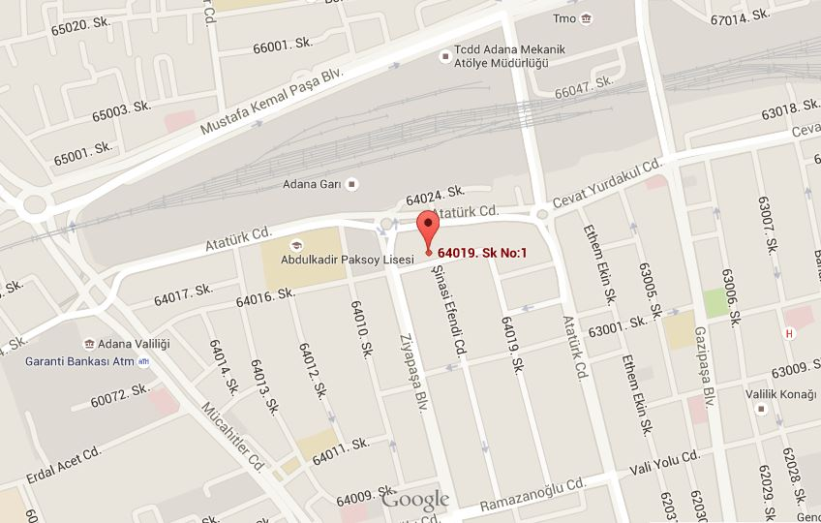

Toplanma Yeri 2: Adana Güney II Telekom Bölge Müdürlüğü Ambarı
(Adres: Levent Mah. Girne Bulvarı No:280/A Yüreğir/Adana N:36 58 57 E: 35 23 10 )

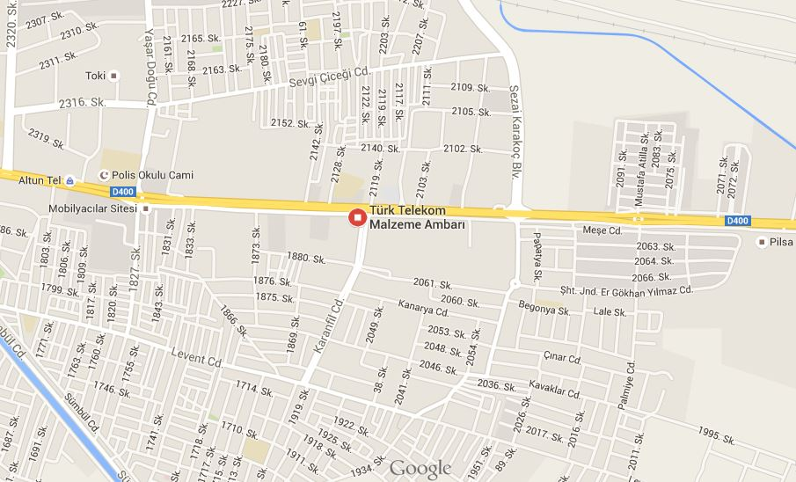

EK 12 – KONTROL LİSTELERİ

Yerel Düzey Hizmet Grubu Operasyon Planı Kontrol Listesi

Bu bölümdeki sorular "E" (Evet) veya "H" (Hayır) şeklinde değerlendirilecektir. |  | 1. Değerlendirici (Yerel Düzeyde HG Planını Hazırlayan Ana Çözüm Ortağı Personeli) | 2. Değerlendirici (Ulusal Düzeyde HG Planını Hazırlayan Ana Çözüm Ortağı Personeli) | 3. Değerlendirici  (AFAD İl Müdürlüğü)
1 | İçerik | 2 |  | 2
 | Planın onay sayfası yönetmeliğe uygun bir şekilde düzenlenmiş midir ? | E
 | Dağıtım çizelgesinde planın ilgili olduğu tüm kurum ve kuruluşlar (Destek Çözüm ortakları vb.) yer almakta mıdır? | E | E
 | Planda kullanılan terimler/kısaltmaların açıklandığı bir bölüm bulunmakta mıdır? | E | E
 | Planın ve Hizmet Grubunun (HG) amaç ve hedefleri TAMP'a uygun bir şekilde tanımlanmakta mıdır? | E | E
 | Planlamanın yapılması ve afet ve acil durum prosedürlerinin gerçekleştirilmesi için belirtilen hukuki dayanak güncel midir? | E | E
 | Planda, HG faaliyetinde kullanılacak olan veya ihtiyaç duyulan rapor ve formların şablonları yer almakta mıdır? | E | E
 | Planda haberleşme sistemlerinin genel özelliklerinden bahsedilmekte midir ve haberleşme için kullanılacak olan telsiz frekansı yer almakta mıdır? | H | E
 | Planda raporlama usulleri anlatılmakta mıdır? | E | E
 | Planda personel ve araç görevli kart bilgileri yer almakta mıdır? | E | E
 | Planda (gerekmesi halinde) vardiya listesi yer almakta mıdır? | E | E
 | Planın etkin işleyebilmesi için gerekli varsayımlar yer almakta mıdır? | E | E
 | Planda HG'nin finansal yönetimine ilişkin bilgi yer almakta mıdır? | - | -
 | Plan HG'nin satın alma süreçlerine ve buna ilişkin yapılmış sözleşmelere/protokollere ilişkin bilgi içermekte midir? | H | H
 | Planlarda ilgili sorumluların (HG Yöneticisi, ekipler, bilgi irtibat sorumlusu vb.) iletişim bilgileri (adı, e-posta adresi, telefon numarası) yer almakta mıdır? | E | E
 | Planların takibi, geliştirilmesi ve güncellenmesi ile ilgili bölüm, planda yer almakta mıdır? | E | E
Bu bölümdeki sorular 1'den (en düşük) 5'e (en yüksek) kadar puanlandırılarak değerlendirilecektir. |  | 1. Değerlendirici (Yerel Düzeyde HG Planını Hazırlayan Ana Çözüm Ortağı Personeli) | 2. Değerlendirici (Ulusal Düzeyde HG Planını Hazırlayan Ana Çözüm Ortağı Personeli) | 3. Değerlendirici  (AFAD İl Müdürlüğü)
2 | Dokümantasyon | 1 | 1 | 1
 | Plan içerisinde eklere referans verilmekte midir? | 5 | 5
 | Planda tablo ve şekiller isimlendirilmiş midir? | 5 | 4
 | Planda içindekiler, tablo, şekiller ve ekler listesi bulunmakta mıdır? | 5 | 5
3 | Planların Entegrasyonu (Bütünsellik) | 1
 | Planda HG için ana çözüm ortakları ve destek çözüm ortakları belirtilmekte midir? | 5 | 5
 | Planın hazırlanması sürecinde ilgili ana ve destek çözüm ortakları ile iletişime geçilmiş midir? | 5 | 5
 | Hizmet Grubunun görev ve sorumlulukları planda TAMP'a uygun şekilde tanımlanmakta mıdır? | 5 | 5
 | Plan genel kapsamda TAMP mantığı ile uyumlu mudur? | 5 | 5
 | Diğer HG’ler ile beklentiler ve destekler tanımlı mıdır,TAMP ile uyumlu ve güncel midir? | 5 | 5
4 | Organizasyon Yapısı | 1
 | Planda yerel düzeyde ekip teşkillerine ilişkin yeterli bilgi yer almakta mıdır? | 5 | 5
 | Planda ana ve destek çözüm ortaklarının görev ve sorumlulukları doğru ve TAMP ile uyumlu bir şekilde tanımlanmakta mıdır? | 5 | 5
 | Aşağıda tanımlanan fonksiyonlar için planda kimlerin sorumlu olduğu (Kurum/Kuruluş/Birim/Şahıs) görev ve sorumluluklar yeterli seviyede belirtilmekte midir?  Ekip yapısı HG'nin kendi teşkilat yapısına göre değişmekle birlikte aşağıda bazı temel rol ve sorumluluklar tanımlanmıştır. | 1 |  | 1
 | Operasyon ekipleri ve alt ekipler | 5 | 5
 | Lojistik Ekipleri ve alt ekipler
 | Hizmet Grubu Yöneticisi | 5 | 5
 | Bilgi İrtibat/Raporlama Sorumlusu | 5 | 5
 | Ekip teşkiline ilişkin açıklayıcı şema çizimi planda yer almakta mıdır? | 5 | 5
 | Ekipler için görev ve sorumluluklar afet öncesi, sırası ve sonrası için 3 fazda yeterli düzeyde açıklanmakta mıdır? | 5 | 5
5 | Kapasite Analizi | 1
 | Afet ve acil durum anı için Hizmet Grubunun haberleşme sistemleri planda yer almakta mıdır? | 5 | 5
 | Senaryo HG için yeterli bilgi ve her ilin afetsellik riskine ilişkin bilgi içermekte midir? | 5 | 5
 | İhtiyaç analizi yapılırken kapasite analizi ve senaryolar baz alınmakta mıdır? | 5 | 5
 | Kapasite analizi (senaryo tabloları) aşağıdaki kırılımlarda tamamlanmakta mıdır? | 1
 | İnsan kaynakları | 5 | 5
 | Malzeme | 5 | 4
 | Teknik kapasite | 5 | 4
 | Kapasite geliştirme kararları plana uygun mudur? (Kapasite gelişim kararları ihtiyaç analizi bulgularına göre yapılmış mıdır?) | 5 | 5
 | Görevli personelin alması gereken eğitimler planlı mıdır? | 5 | 5
6 | Müdahalenin Etkinliği | 1
 | Planlarda yer alan iletişim bilgileri ulaşılabilir ve güncel midir? | 5 | 5
 | Afet ve acil durum sonrası (0. dakika itibariyle) AADYM'nin ve/veya Hizmet Grubunun nasıl hareket edeceği yerel düzeyde iş akış mantığı çerçevesinde anlatılmakta mıdır? | 5 | 5
 | Planda afet ve acil durum haberi alındıktan sonrası için ulaşım bilgileri, konuşlanma alan bilgileri verilmekte midir ve harita ile gösterilmekte midir? | 5 | 5
 | Plan, yürürlükte olan mevzuata uygun mudur? | 5 | 5
 | (Varsa) Mevzuattaki güncellemeler plana yansıtılmış mıdır? | 5 | 5
 | Plan afet ve acil durum anında kaynakların yetersiz olduğu durumda gerekli kaynakların nasıl sağlanacağına dair bilgi içermekte midir? | 3 | 4 | -
 | Planda özel sektör kuruluşları ve gönüllü organizasyonlar tarafından verilebilecek desteğe ilişkin bilgi yer almakta mıdır? (sadece ilgili Hgler için) | - | -
 | Plan incinebilir gruplar için (yaşlı, engelli, hamile vb.) özel gereksinimler tanımlanmakta mıdır? (sadece ilgili Hgler için) | - | -
 | Planda incinebilir grupların (yaşlı, engelli, hamile vb.) özel gereksinimlerinin karşılanması için gerekli planlamalara yer verilmekte midir? (sadece ilgili Hgler için) | - | -
 | Planda yer alan iş akışları operasyonel midir ve ihtiyaçlara cevap vermekte midir? | 5 | 5
 | Planda ekip ve ekipmanlar için intikal planları açıklamalarla verilmekte midir? | 5 | 5
 | Plan ekipler bazında etkin Standart Operasyon prosedürlerini içermekte midir? | 5 | 5
7 | Planların Sürdürülebilirliği | 1
 | Yerel düzeyde akut dönemde hangi bilgilerin ne sıklıkla raporlanacağı belirli midir? | 5 | 5
 | Eğitimler etkili ve yeterli olacak düzeyde planlı mıdır? | 5 | 4
 | Planın onay sürecine ilişkin prosedür açıklanmakta mıdır? | 5 | 5
 | Planların uygulanabilirliğinin test edilmesine ilişkin mekanizmalar (tatbikat bilgisi) yer almakta mıdır? | 5 | 5

Plan Adı: Adana Yerel Düzey Haberleşme Hizmet Grubu Operasyon Planı
Plan Tamamlanma Tarihi: 20/12/2018
Plan Hazırlamadan Sorumlular: Muharrem GÜNAY Ener ÖZGÜR
Teknik Uzman Mühendis

- Değerlendirici 2. Değerlendirici 3. Değerlendirici

Değerlendirici : İsmail AÇIL Mehmet DOĞAN, O. Fatih KORKMAZ
Değerlendirici Kurumu ve Birimi : BTK Mersin Bölge Müdürlüğü UAB Haberleşme Genel Müdürlüğü
Değerlendirme Başlangıç Tarihi : 20/12/2018 28.01.2019
Değerlendirme Bitiş Tarihi : 20/12/2018 28.01.2019

Yorumlar :

Onaylı İl TAMP planı eki olan YDHHGOP, yılsonu güncel bilgiler kapsamında güncellenmiş ve 2. Değerlendiricinin görüşleri doğrultusunda işlem tamamlanmıştır.

EK 13 – PERSONEL VE ARAÇ GÖREVLİ KARTLARI

PERSONEL KİMLİK
T.C.
VALİLİĞİ
İL AFET VE ACİL DURUM MÜDÜRLÜĞÜ
PERSONEL KİMLİK KART

Adı Soyadı :
Ünvanı :
Hizmet Grubu Adı :

Görev Aldığı Ekip Adı
Görev Yeri
T.C. Kimlik No
Doğum Tarihi
Telefon No
Kan Grubu
Varsa Hastalığı

ARAÇ KİMLİK
T.C.
VALİLĞİ
İL AFET VE ACİL DURUM MÜDÜRLÜĞÜ
G Ö R E V L İ
Plaka: …..………………

Onaylayanın Adı Soyadı
İMZASI
KURUM İRTİBAT TEL:

Hizmet Grubu Adı :
Görev Aldığı Ekip :
Aracın Marka ve Modeli :
Kurumu :
Sürücü Adı Soyadı :
Telefon No :
Kan Grubu :
Varsa Hastalığı :

Bu Belge Afet ve Acil Durumlarda Görev Süresince Geçerlidir.

EK 14 – HİZMET GRUBU RAPOR FORMATLARI

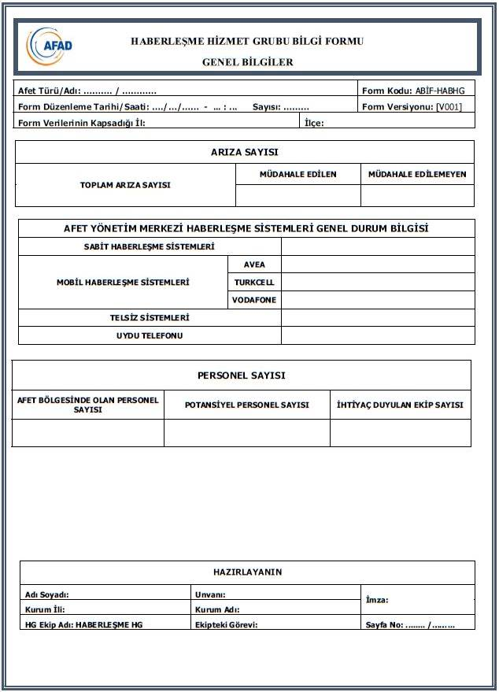

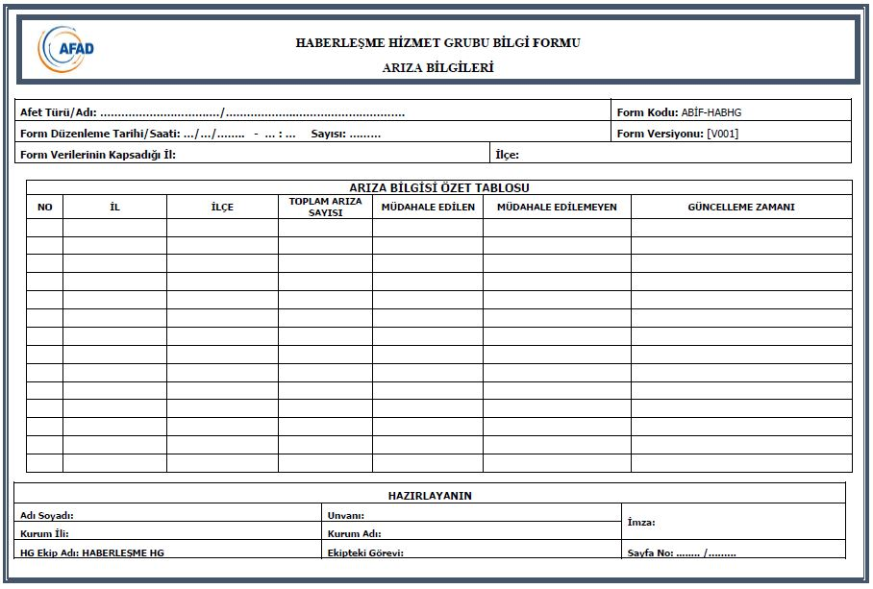

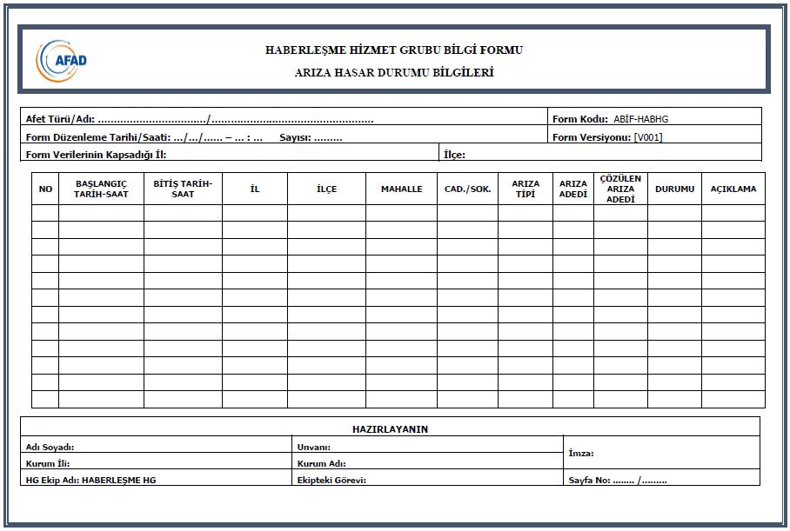

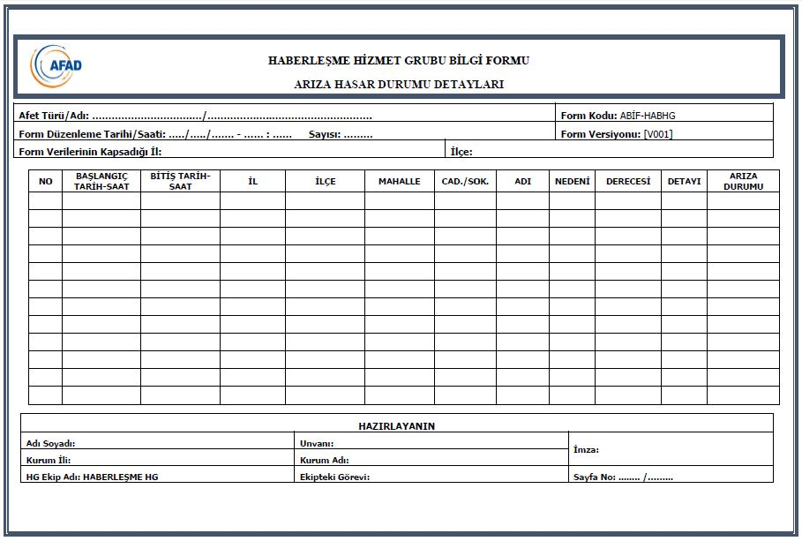

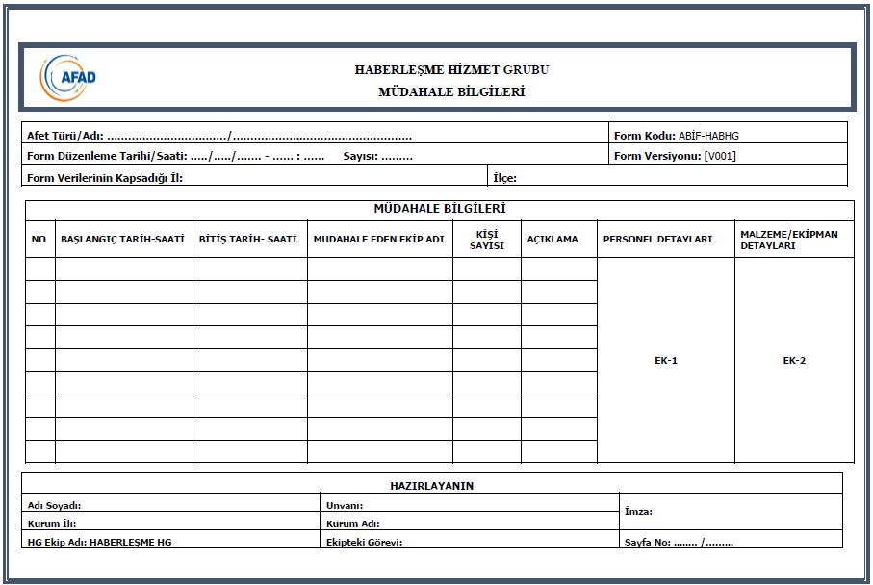

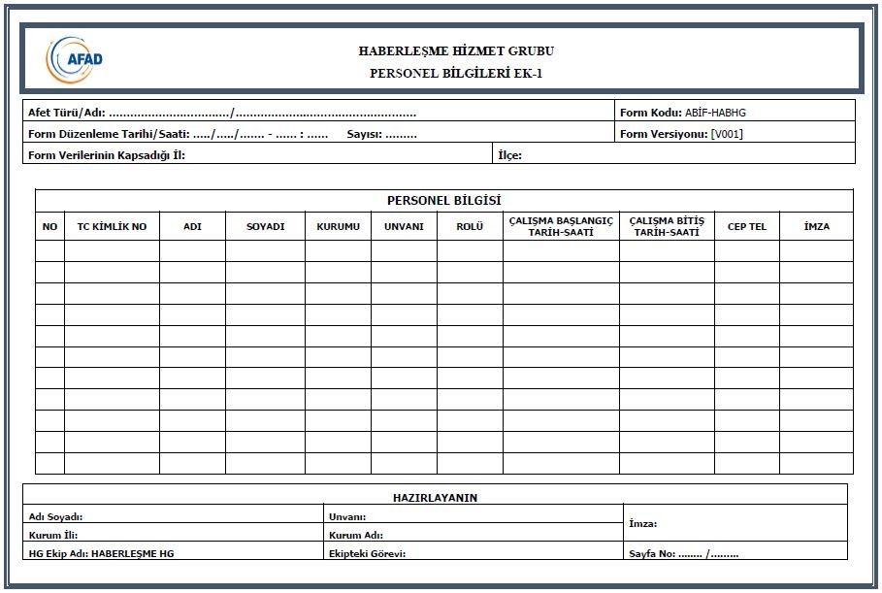

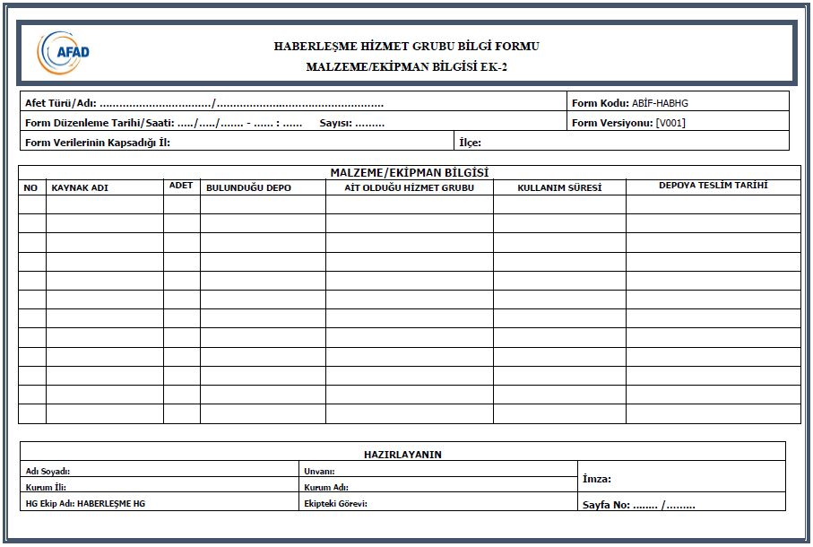

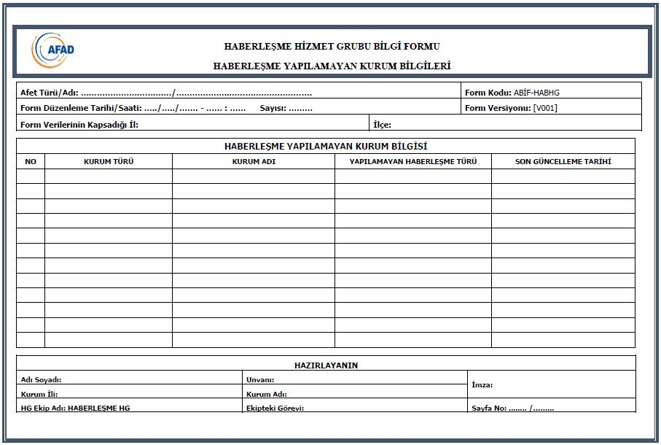

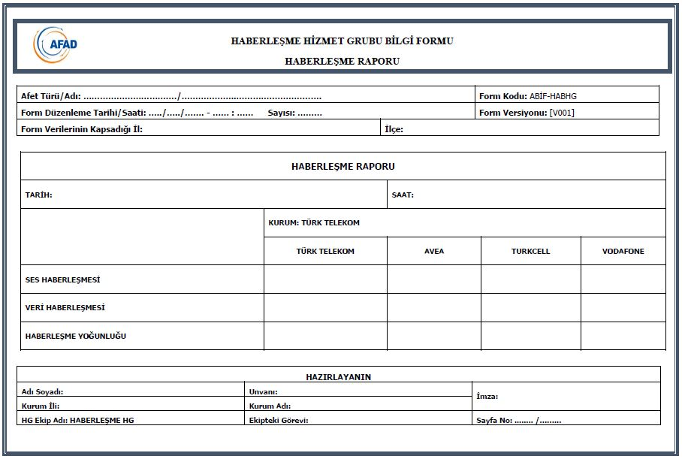

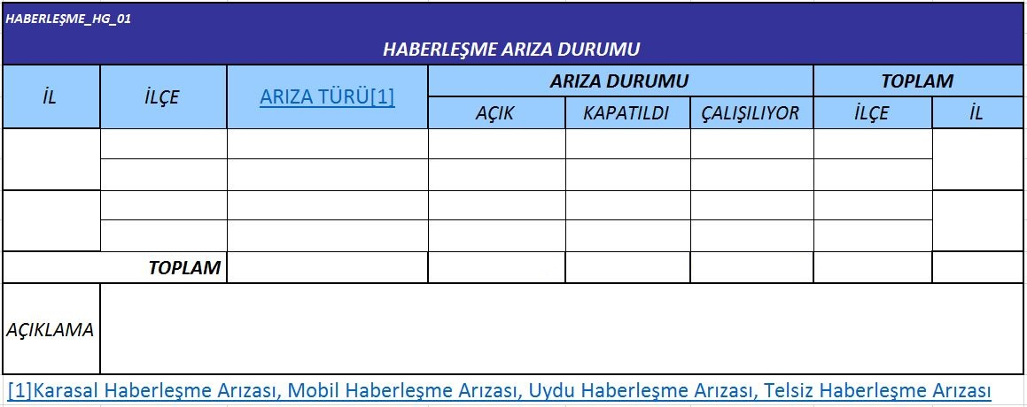

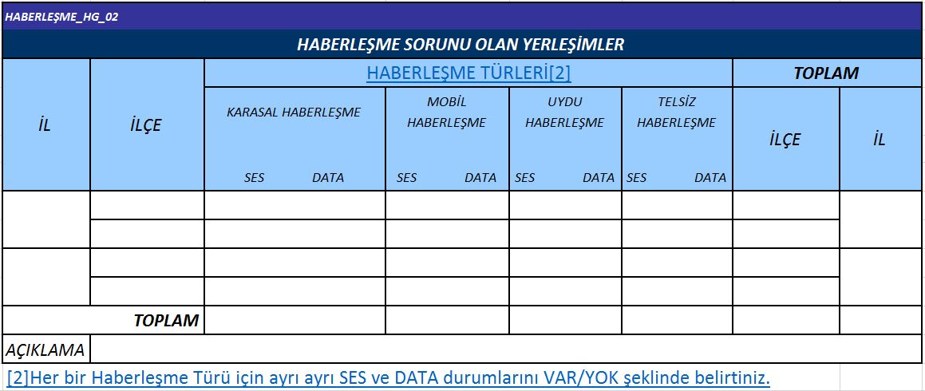

EK 15 – DİĞER EKLER

EK 15.1. – ACIL DURUMLARDA KULLANILACAK OLAN UYDU TRANSMİSYONLU MOBİL BAZ İSTASYONLARINA AİT BİLGİLER

Acil Durumlarda Kullanılacak Olan Uydu Transmisyonlu Mobil Baz İstasyonlarına Ait Bilgiler*

 | Mobil Baz İstasyonunun Konuşlandırıldığı Bölge | Bölgeye Bağlı İller | Araç Plaka Bilgileri | Mobil Baz İstasyonunun Konuşlandırıldığı Bölgedeki Sorumlusunun İrtibat Bilgileri | Acil Durumda Aranacak Şebeke Kontrol Merkezindeki Kurumsal İrtibat Bilgileri: ( 7/24) | İşletmeci Mobil Baz İstasyonlarından Sorumlu Üst Yöneticilerinin İrtibat Bilgileri
1 | ADANA | ADANA  NİĞDE | 34 TN 1659  34 TN 4233 | Adı: Alper GÜNER  GSM: 0 532 210 43 59 | Sorumlu İşletmeci : TURKCELL  GSM: 0 532 222 99 21 | Adı: Abdulvahap EMET  GSM: 0 533 210 91 94
*17-10-2018 Tarihi İtibariyle

EK 15.2. – PLAN GÜNCELLEMESİ DETAY TABLOSU

PLAN GÜNCELLEMESI DETAY TABLOSU
2018 Yılında Yapılan Değişiklik/Güncellemeler Aşağıda Yer Almaktadır:
SIRA NO | YAPILAN DEĞİŞİKLİK/GÜNCELLEME
 | BÖLÜM NO | BAŞLIK/TABLO ADI | SAYFA NO
1 | DAĞITIM ÇİZELGESİ | “Tablo-1 Dağıtım Çizelgesi Gereği” tablosu güncellenmiştir. Bu tabloda “AVEA İletişim Hizmetleri A.Ş. Bölge Müdürlüğü” “TT Mobil İletişim Hizmetleri A.Ş. Bölge Müdürlüğü” olarak değiştirilmiştir.  “Tablo-2 Dağıtım Çizelgesi Gereği” tablosu güncellenmiştir. Bu tabloda “Ulaştırma, Denizcilik ve Haberleşme Bakanlığı Haberleşme Genel Müdürlüğü” “Ulaştırma ve Altyapı Bakanlığı Haberleşme Genel Müdürlüğü” olarak; “Ulaştırma, Denizcilik ve Haberleşme Bakanlığı Afet ve Acil Durum Yönetim Merkezi” Ise “Ulaştırma ve Altyapı Bakanlığı Afet ve Acil Durum Yönetim Merkezi” olarak değiştirilmiştir. | 8
2 | EKLER  EK 3 – SENARYO, KAPASİTE VE İHTİYAÇ ANALİZİ | “Haberleşme Hizmet Grubu Senaryo, İhtiyaç ve Kapasite Analizi” ve “Senaryo İntikal Planı” tablosunda güncelleme yapılmştır. | 62-67
3 | EKLER  EK 4 – YDHHG EKİPLERİ VARDİYA LİSTESİ | Hizmet Grubunda yer alan çözüm ortağı kurum/kuruluşlardan gelen bilgiler ile bu tablo güncellenmiştir. | 68-70
4 | EKLER  EK 5 – YDHHG HABERLEŞME SİSTEMLERİ KAPASİTESİ | Hizmet Grubunda yer alan çözüm ortağı kurum/kuruluşlardan gelen bilgiler ile bu tablo güncellenmiştir. | 71-72
5 | EKLER  EK 6 - YDHHG İRTİBAT NUMARALARI LİSTESİ | Hizmet Grubunda yer alan çözüm ortağı kurum/kuruluşlardan gelen bilgiler ile bu tablo güncellenmiştir. | 74-77
6 | EKLER  EK 7 – UDHHG İRTİBAT NUMARALARI LİSTESİ | Ulusal Düzey Haberleşme Hizmet Grubu Planında yer alan bilgilere göre bu tablo güncellenmiştir. | 78-92
7 | EKLER  EK 9 - FORMLAR | Ulusal Düzey Haberleşme Hizmet Grubu Planında yer alan formlar esas alınarak güncellenmiştir | 95-98
8 | EKLER  EK 12 – KONTROL LİSTELERİ | Yerel Düzey Hizmet Grubu Operasyon Planı Kontrol Listesi güncellenmiştir | 102-105
9 | EKLER  EK 14 – HİZMET GRUBU RAPOR FORMATLARI | Ulusal Düzey Haberleşme Hizmet Grubu Planında yer alan formlar esas alınarak güncellenmiştir | 107-117
10 | EKLER  EK 15 – DİĞER EKLER | Acil Durumlarda Kullanilacak Olan Uydu Transmisyonlu Mobil Baz İstasyonlarina Ait Bilgiler, Ulusal Düzey Haberleşme Hizmet Grubu Planında yer alan bilgiler esas alınarak güncellenmiş ve 2018 yılı değişiklikleri için plan güncelleme tablosu revize edilmiştir. | 118-119

Plan hazırlanırken Destek Çözüm Ortakları illerin özel konumlarına göre Ulusal Düzey Haberleşme Grubu Planından daha az olmamak kaydıyla yeniden belirlenebilir.
Afete uğrayan denize kıyısı olan illerin haberleşme hizmet grubu teşkilatlanmalarında; yetki ve sorumluluk alanına göre ilgili Sahil Güvenlik Bölge veya Grup Komutanlığı yer alır.
Olayın tür ve boyutuna göre taktik haberleşme hizmeti süresi uzayabilecektir.
İl Afet Müdahale Planlari baz alinarak illerin kendilerine özgü afetsellikleri dikkate alinarak yeni senaryolar eklenebilir veya çikartilabilir.

